AFD
EVA/STR

Le devenir des agricultures familiales des zones cotonnières africaines :une mutation à conduire avec tous les acteurs

A partir des cas

du Bénin, du Burkina Faso, du Cameroun et du Mali

Jean Claude DEVEZE
Damien HALLEY DES FONTAINES

Octobre 2005

Ce document provisoire n’engage en aucune manière l’AFD , mais juste leurs auteurs.

Le devenir des agricultures familiales des zones cotonnières africaines :

une mutation à conduire avec tous les acteurs

A partir des cas

du Bénin, du Burkina Faso, du Cameroun et du Mali

LISTE DES SIGLES

AFD | : | Agence Française de Développement
APD | : | Aide Publique au Développement
APROCA | : | Association des Producteurs de Coton Africains
AV | : | Associations villageoises
BAC-B | : | Banque Agricole de Crédit (Burkina)
BNDA | : | Banque Nationale de Développement Agricole (Mali)
CDG | : | Conseil de gestion à l’exploitation
CFDT | : | Compagnie française de développement des textiles
CIDT | : | Compagnie ivoirienne pour le développement des textiles
CIRAD |  | Centre de coopération internationale en recherche agronomique pour le développement
CIDT | : | Compagnie ivoirienne pour le développement des textiles
COTON-TCHAD | : | Société cotonnière du Tchad
CNCA | : | Caisse Nationale de Crédit Agricole
CMDT | : | Compagnie malienne de développement des textiles
DAGRIS | : | Développement des Agro-Industries du Sud
FECECAM | : | Fédération des Caisses d’Epargne et de Crédit Agricole Mutuel
FOB | : | Free Out of Board
FUPRO | : | Fédération des Unions de Producteurs
GSCVM | : | Groupement des Syndicats Cotonniers et Vivriers du Mali
ICAC | : | International Coton Advisory Committee
IRCT | : | Institut de recherche sur le coton et les textiles exotiques
IMRAD | : | Institut Malien de Recherche Appliquée pour le Développement
IRD | : | Institut de Recherche pour le Développement
LEC | : | Lutte Etagée Ciblée
MAE | : | Ministère des affaires étrangères
MAP | : | Ministère de l’Agriculture et de la Pêche
MARI | : | Marges Après Remboursement des Intrants
OED | : | Organisation d'évaluation rétrospective
OHVN | : | Office de la Haute Vallée du Niger
OGM | : | Organisme Génétiquement Modifié
OMC | : | Organisation Mondiale du Commerce
OPA | : | Organisations professionnelles agricoles
OPCC | : | Organisation des Producteurs de Coton Camerounais
OP/R | : | Organisations de producteurs et rurales
PAC | : | Politique Agricole Commune
PADSE | : | Projet d’Amélioration et de Diversification des Systèmes d’Exploitation (Bénin)
PIB | : | Produit Intérieur Brut
PRSP | : | Poverty Reduction Strategy Paper
ROPPA | : | Le Réseau des Organisations des Paysans et Producteurs d’Afrique de l’Ouest
SCV | : | Sous couvert végétal
SFD | : | Systèmes de Financement Décentralisé
SGCI | : | Secrétariat Général du Comité Interministériel pour les questions de coopération économique européene
SOCADA | : | Société centrafricaine de développement agricole
SODECOTON | : | Société de Développement du Coton (Cameroun)
SODEFITEX | : | Société de développement des fibres textiles (Sénégal)
SOFITEX | : | Société des Fibres Textiles (Burkina)
sonapra | : | Société Nationale de Promotion Agricole
SOTOCO | : | Société togolaise de coton
sycov | : | Syndicat des producteurs cotonniers et vivriers du Mali
UF | : | Unités familiales
UCEF | : | Union cotonnière de l'Empire français
UNPCB | : | Union Nationale des Producteurs de Coton
URECOCI | : | Union Régionale des Cotonniers de Côte d’Ivoire
zc | : | Zones cotonnières

Résumé 6
Introduction 8
1. Des dynamiques incontestables de développement en zones cotonnières 11
1.1 Construites autour du système de production coton-vivrier et de la filière coton 11
1.1.1 des surfaces et productions croissantes de coton et de maïs 11
1.1.2 des cercles vertueux du progrès 13
1.1.3 des producteurs qui se structurent 14
1.1.4 des agriculteurs qui s’impliquent au delà de leur exploitation 16
1.1.5 des évolutions microéconomiques à approfondir 17
1.2 Ayant conduit à des transformations importantes des agricultures familiales 18
2. Des difficultés croissantes pour promouvoir un développement durable 19
2.1 Des remises en cause des dynamiques économiques 19
2.1.1 des rendements coton qui plafonnent 19
2.1.2 des revenus des producteurs de coton qui stagnent 22
2.1.3 des filières coton moins compétitives 23
2.1.4 confrontées à un marché international du coton baissier 25
2.1.5 des possibilités de diversification encore insuffisantes 27
2.1.6 des emplois à créer pour une population agricole encore croissante 28
2.1.7 des évolutions préoccupantes de certains indicateurs économiques 29
2.2 Des tensions sociales croissantes insuffisamment prises en compte 30
2.3 Des préoccupations environnementales trop négligées 31
2.4 Des défis à relever pour favoriser le développement durable des zones cotonnières 32
2.5 Des éléments de prospective pour éclairer les décisions des acteurs 32
3. Des enjeux de divers ordres 35
3.1 Conduire frontalement des changements de la parcelle au terroir 35
L’association agriculture-élévage, facteur fondamental de l’exploitation agricole en ZC 36
3.2 Renforcer les capacités individuelles et collectives des producteurs 37
3.2.1 un conseil aux exploitations à repenser 37
3.2.2 des organisations de producteurs de coton à renforcer 40
3.3 Diversifier et rendre plus compétitives les filières 43
3.4 Rendre plus cohérent le cadre politique avec les besoins des agricultures familiales 44
3.5 D’où l’importance de la vision sur le devenir des agricultures familiales 45
4. Une mobilisation justifiée de la coopération française à rééquilibrer 48
4.1 Un engagement continu dont il faut améliorer la cohérence et la pertinence 48
4.1.1 un appui important et diversifié de l’AFD 48
4.1.2 une priorité de la coopération française 49
4.1.3 des effets importants des projets AFD, mais difficiles à mesurer 52
4.2 Une poursuite justifiée des interventions de l’AFD 56
En conclusion, une mutation à conduire avec tous les acteurs 60
Annexes 63
Références bibliographiques 82

Résumé

Le développement des zones cotonnières d’Afrique de l’Ouest et du Centre francophone est considéré d’ordinaire comme un succès, dû en grande partie à l’amélioration de la productivité des agricultures familiales et à la compétitivité des filières coton. Le travail de capitalisation entrepris sur les quatre pays vise à vérifier ces hypothèses et à analyser comment se présente l’avenir de ces agricultures familiales cotonnière.

Les éléments rassemblés permettent de confirmer un certain nombre d’avantages de l’adoption par la majorité des exploitations familiales des zones cotonnières d’un système de production coton-vivrier en culture pluviale :
- distribution de revenus monétaires sécurisés permettant de mobiliser des intrants et d’équiper une grande partie ( les deux/tiers ?) des exploitations ;
- sécurité alimentaire en grande partie assurée et capacité mobilisable de production pour alimenter plus largement en vivrier le pays si les prix sont attractifs ;
- structuration progressive des producteurs dans le cadre d’organisations spécialisées ;
- impacts macroéconomiques très favorables sur le PIB, les exportations, la fiscalité ;
- effets locaux positifs sur l’emploi, les infrastructures sociales, le désenclavement des villages, etc..

Cependant des évolutions inquiétantes, concernant à la fois les exploitations familiales et les filières coton, doivent être notées, en particulier dans les domaines suivants :
- productivité moyenne à l’hectare qui ne s’améliore plus depuis une décennie, en lien avec des rendements coton qui baissent dès que l’environnement socioéconomique est défavorable ;
- risques croissants de dégradation des sols si les conditions ne sont pas réunies pour mettre en œuvre une association agriculture-élevage raisonnée et des approches agroécologiques novatrices ;
- revenu moyen à l’hectare qui stagne, ralentissant la dynamique économique ;
- fragilité des organisations de producteurs qui ne peuvent que progressivement prendre toutes leurs responsabilités;
- menaces sur la santé si l’usage des pesticides n’est pas mieux maîtrisée ;
- compétitivité des filières remise en question face à la concurrence non seulement des agricultures subventionnées, mais aussi de celles qui améliorent leur productivité, leur compétitivité et la qualité de leur coton ;
- augmentation des coûts des facteurs importés érodant les revenus, accroissant les risques monétaires des exploitations et diminuant la valeur ajoutée nationale.

Le développement des zones cotonnières semble traverser une phase délicate de blocage de l’amélioration de la productivité et de perte de compétitivité. Il s’agit de relancer les dynamiques sociales et économiques en germe dans les agricultures familiales cotonnières, ce qui suppose pour les leaders agricoles de mieux définir un projet apte à mobiliser les producteurs, pour les Etats de contribuer à améliorer leur environnement socioéconomique et pour les bailleurs de fonds d’accompagner les efforts des Etats et des acteurs dans la durée.

Les questions de fonds sur le terrain ne sont pas la poursuite ou non des processus de privatisation /libéralisation de la filière coton, mais la façon dont les acteurs des agricultures familiales et des filières coton peuvent prendre ensemble en charge leur avenir en sécurisant leur environnement et en maîtrisant les changements nécessaires pour conduire des activités rentables de façon équitable et durable. En particulier les leaders agricoles et les responsables politiques doivent répondre à des questions difficiles :
- Quel est le projet d’agriculture familiale visé (taille des exploitations, types de famille, mécanisation /motorisation, chimisation, OGM, etc.) ? Comment prendre en compte des différenciations sociales croissantes ?
- Quelle priorité accorder à la durabilité des systèmes de culture, d’élevage, de foresterie ?
- Qui peut produire du coton demain de façon compétitive ? Comment relancer l’amélioration de la productivité ? Quelles autres activités de diversification des revenus ?
- Quels sont les axes prioritaires des politiques agricoles ? Pour qui et pourquoi en conséquence les financements de l’Etat et des bailleurs de fonds doivent être mobilisés ?
- Comment se faire entendre et comprendre dans les négociations commerciales internationales?
- Quelle insertion dans le développement local et communal ?

La meilleure réponse sur le terrain pour renforcer les capacités individuelles et collectives au sein des agricultures familiales et ainsi susciter un climat de confiance propice à la prise d’initiatives et de responsabilités nous semble être de poursuivre et renforcer les actions suivantes:
- alphabétisation, formation des jeunes agriculteurs et conseil de gestion, ce qui facilitera le passage d’unités familiales s’adaptant au contexte à des exploitants maîtrisant les changements ;
- mise au point de plans d’action agroécologiques et fonciers pour sauvegarder les ressources naturelles depuis la parcelle jusqu’au terroir en passant par l’exploitation ;
- appui aux organisations de producteurs pour renforcer leur vision stratégique, leur autonomie financière, leurs capacités de gestion de la base au sommet ;
- sécurisation de l’environnement socioéconomique.

La coopération française a soutenu dans la durée les filières cotonnières, aussi bien pour compléter leur équipement agro-industriel que pour les aider à surmonter les crises financières. Les efforts en matière de développement agricole ont été moindres et plus discontinus, mais l’expérience acquise en matière de conseil à l’exploitation, d’approches agroécologiques, d’appui aux organisations de producteurs et d’amélioration de leur environnement économique, peuvent être valorisés si on arrive à travailler avec nos partenaires dans un climat de confiance. Ceci suppose de privilégier un travail dans la durée, innovant, à l’écoute des agriculteurs, prenant en compte leurs capacités de changement…

Une des questions posées à la coopération française est la façon de s’organiser pour mobiliser ses capacités, de façon plus cohérente depuis le terrain jusqu’aux négociations internationales, depuis la recherche jusqu’au producteur, afin d’accompagner les efforts des acteurs africains prêts à travailler à la fois sur la productivité des exploitations, la compétitivité des filières coton et l’organisation de filières de diversification. Elle devra à cette occasion clarifier les modalités de ses interventions et la façon dont elle entend collaborer avec l’ensemble des acteurs concernés par la nécessaire mutation des agricultures dans le cadre de la transition des économies rurales africaines.

Introduction

Dans le cadre de la capitalisation en cours sur le devenir des agricultures familiales africaines au Sud du Sahara, le cas des zones cotonnières (ZC) a été retenu d’une part du fait des dynamiques intéressantes en cours, d’autre part de leur place majeure dans les financements de la coopération française et en particulier de l’AFD (voir 4.1).

Le choix des quatre pays retenus (Bénin, Burkina Faso, Cameroun et Mali) a été guidé par un certain nombre de critères :
- poids des filières coton de ces quatre pays qui représentent la moitié de la production d’Afrique au Sud du Sahara (voir la carte ci-dessous et les prévisions en annexe 1 les données sur les filières africaines) ; ce sont en effet les plus importantes d’Afrique de l’Ouest et du Centre depuis les événements en Côte d’Ivoire ;
- part notable dans ces pays des montants financiers engagés par l’AFD sur les filières coton et les zones cotonnières (voir 1.4.) ;
- poursuite prévue de nos interventions pour le développement des zones cotonnières de ces pays et la consolidation des filières coton.
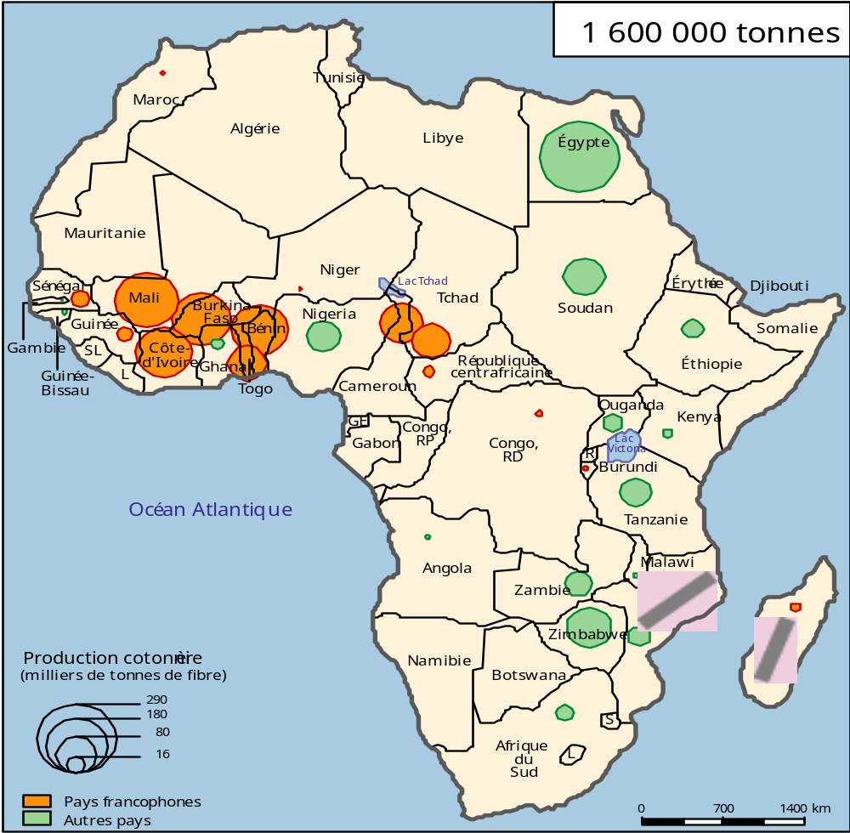

Source : DAGRIS.
Les estimations (approximatives) des populations agricoles concernées directement par la culture du coton permettent de montrer leur poids important, soit pour les quatre pays étudiés près de 9 millions de personnes représentant près de 20% de la population totale.

 | Population  totale | Population  agricole | Population  agric ZC | Nombre  exploitations ZC | Nbre expl Z C  cultivant coton | Taille moyenne  des familles
Bénin | 6.500.000 | 4.000.000 | 2.400.000 | 300.000 | 250.000 | 8
Burkina | 13.000.000 | 10.000.000 | 2.600.000 | 240.000 | 210.000 | 12
Cameroun | 15.000.000 | 10.000.000 | 2.800.000 | 400.000 | 360.000 | 7
Mali | 11.000.000 | 8.000.000 | 2.400.000 | 220.000 | 200.000 | 11
Total | 45.000.000 | 32.000.000 | 9.200.000 | 1.160.000 | 1.020.000 | 9

La situation de chaque pays est particulière comme le montre le tableau :
- la population agricole des régions cotonnières du Bénin dépasserait le tiers de la population du pays (6,5 millions d’habitants) ;
- La population agricole des régions cotonnières du Burkina représentent près du cinquième de la population du pays ; les ZC sont les principales zones d’accueil des migrants voulant rester agriculteurs. Les 210.000 exploitations concernées par le coton regroupent environ 2,5 millions de personnes ;
- Les provinces du Nord et de l’Extrême Nord du Cameroun comptent plus de 3,6 millions d’habitant (estimation 1999), soit le quart de la population de 15 millions d’habitants du Cameroun. Les zones cotonnières, avec 360.000 exploitations concernées par le coton, représentent environ 2,5 millions de personnes. Le taux de natalité, supérieur à 3 %, y est aussi le plus élevé du Cameroun, ce qui conduit à penser que la population, en majorité rurale, y est en expansion malgré de nombreux départs de jeunes vers le Sud du pays ;
- Les régions cotonnières du Mali représentent environ 30% de la population du pays. Les 200.000 exploitations concernées par le coton regroupent environ 2,2 millions de personnes (d’autres estimations donnent une taille plus grande des unités de résidence qu’il faut distinguer des unités de production).

Vu la regrettable dégradation des statistiques agricoles, il est très difficile d’avoir des chiffres exacts sur les nombres d’exploitations cotonnières et la taille des familles; par ailleurs des membres d’une même unité familiale ou exploitation peuvent vendre leur production de façon séparée. Pour les quatre pays étudiés, ce serait plus d’un million d’exploitations agricoles qui sont concernées par la culture pluviale du coton, rassemblant en moyenne 9 personnes par famille.

L’agriculture familiale est définie de la façon suivante : c’est la famille qui assume, au sein d’une unité familiale ou d’une exploitation, la part dominante des activités productives agricoles, celles-ci étant destinées en priorité à nourrir et à faire vivre la famille. L’importance des liens entre les activités économiques et la structure familiale se manifeste de nombreuses façons, en particulier pour la mobilisation de la main d’œuvre, de la terre, du crédit. Les formes de rémunération de la main d’œuvre sont variables et celle du capital (souvent faible) reste une préoccupation de second plan pour l’exploitation familiale, à la différence de l’entreprise.

Les paysans et paysannes africaines possède une capacité certaine d’adaptation au marché, pouvant changer de culture si nécessaire, d’une année sur l’autre, adopter des stratégies alternatives, agricoles ou non, sous-rénumérant la main d’œuvre familiale en cas de difficulté… Faute d’équipement, ils sont moins productifs que les agricultures motorisées travaillant sur de plus grandes surfaces par travailleur. Elles conservent néanmoins une grande souplesse par rapport à des exploitations plus importantes, lorsque ces dernières, en raison des évolutions en dent de scie de la production cotonnière, sont contraintes de vendre leur tracteur pour faire face à leurs dettes (Bélières, 2002). Dans ce contexte, le problème du devenir de ces agricultures familiales en zone cotonnière reste posé.

La notion de zone cotonnière demande une clarification. Il s’agit de provinces ou départements ou communes où le coton occupe une place prépondérante : 75% au moins des exploitations y cultivent du coton qui occupe alors une place notable dans l’assolement (autour du tiers de la surface cultivée), ce qui conduit à définir les zones cotonnières comme celle où la culture du coton atteint environ le quart des surfaces cultivées. Des zones deviennent ainsi cotonnières quand le coton y devient une production attractive alors que d’autres perdent ce caractère à la suite de divers problèmes comme des phénomènes climatiques défavorables (inondation, sécheresse…),un endettement critique des producteurs et de leurs organisations, des dysfonctionnements de la filière.

D’un point de vue méthodologique, le Bénin, le Burkina et le Mali ont d’abord été étudiés, ce qui a donné lieu à la rédaction d’un rapport séparé. Faute de temps, il n’a pas été possible de compléter la note sur le Cameroun rédigée à la suite de la mission de terrain de novembre 2004.

Le plan retenu vise à mettre en évidence l’importance et les progrès des agricultures familiales cotonnières, mais aussi leurs difficultés actuelles. Il sera ensuite examiné les options qui s’offrent pour ces agricultures à l’avenir incertain et proposé des éléments de prospective. Il sera enfin justifié l’importance pour la coopération française de continuer à accompagner ces agricultures familiales.

NB : Les lecteurs doivent être avertis du peu de fiabilité de certaines données (qui seront mises en italique dans les tableaux) et plus généralement des difficultés rencontrées pour recueillir des séries de chiffres continues compte tenu des défaillances en matière de statistiques agricoles et des carences en matière de travail microéconomique.

1. Des dynamiques incontestables de développement en zones cotonnières

Il est important de rappeler sur quelles bases reposent les succès obtenus (certes relatifs, mais réels par rapport à la plupart des zones rurales des pays étudiés). Il est présenté en annexe 2 une analyse du développement des zones cotonnières en Afrique francophone jusqu’en 1995 permettant de compléter ce qui suit par une vision plus large et plus historique.

1.1 Construites autour du système de production coton-vivrier et de la filière coton

1.1.1 des surfaces et productions croissantes de coton et de maïs

Plus d’un million d’unités familiales ou d’exploitations () cultivent régulièrement du coton dans les quatre pays retenus. Les chiffres concernant les surfaces moyennes des exploitations cotonnières et les surfaces cultivées en coton et en vivrier, provenant de sources hétérogènes, ne sont que des estimations grossières, en particulier dans le cas du Bénin. Il est intéressant cependant de noter dans le tableau ci-dessous :
- les disparités des tailles d’exploitation entre le Cameroun, qui se caractérise par de petites superficies, et les autres pays ;
- la place importante du coton (en moyenne 27% des surfaces cultivées), mais aussi des autres cultures;
- la plus forte place occupée par le coton dans les exploitations du Burkina et du Mali et la moins forte au Cameroun (obligation d’assurer la sécurité alimentaire sur de petites surfaces) et au Bénin (exploitations au Centre/Sud cultivant le coton de façon de plus en plus marginale ces dernières années).

 | Nbre expl Z C  cultivant coton | Surface  moy. exploit. | Surface  moy. coton | Surface  moy.viv | S coton/ Sexploit. | S coton/ S vivrier
Bénin | 250.000 | 6 ha | 1,30 ha | 4,7ha | 22% | 2 8 %
Burkina | 210.000 | 8 ha | 3 ha | 5 ha | 37% | 68%
Cameroun | 360.000 | 3 ha | 0,60 ha | 2,40 ha | 20% | 2 5 %
Mali | 200.000 | 9,6 ha | 3 ha | 6,6 ha | 31% | 4 5 %
Total/Moy | 1.020.000 | 6,7 | 2,4 | 4,3 | 27% | 3 8 %

Sauf exception (), le système de production cotonnier-vivrier est la première source de revenus d’exploitations qui sont toutes familiales. La majorité des agriculteurs des zones concernées pratiquent la culture du coton ; ceci leur procure des revenus monétaires plus sûrs en matière de paiement et surtout de prix par apport à ceux qui se consacrent seulement aux cultures vivrières (dont le prix peut fluctuer du simple au double ou triple). L’adoption du coton peut entraîner au départ une réduction de la diversité des cultures pratiquées, une augmentation de celle du maïs et une diminution de l’importance de certaines autres cultures vivrières comme le mil, le sorgho et le niébé. La rotation la plus fréquente en zone à une saison des pluies est coton-maïs ou coton-maïs-mil ou sorgho, ce qui peut poser un problème alimentaire à la suite de la diminution des protéagineux comme le niébé.

La production de coton graine (voir graphique ci-après) a crû progressivement dans les 4 pays, de façon moindre mais constante au Cameroun, de façon importante mais irrégulière au Mali, de façon accélérée au Burkina ces quatre dernières années ; elle est restée relativement stable au Bénin depuis 1994.
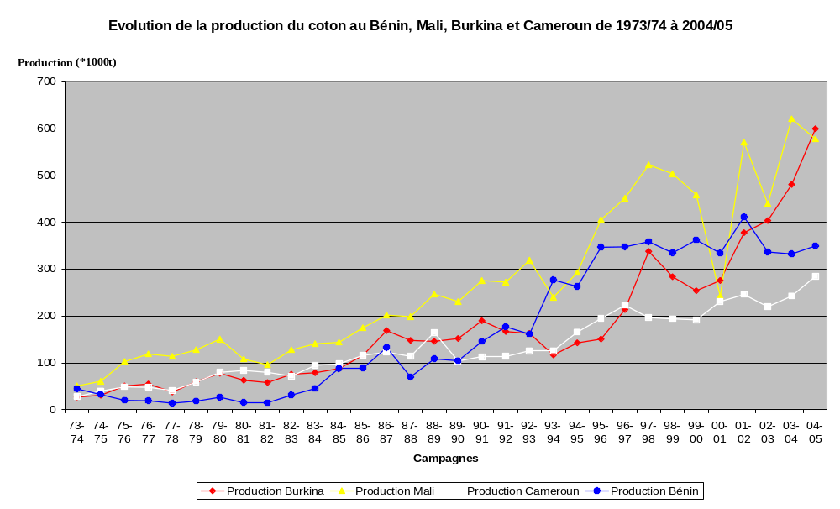
La promotion de la production de coton a réussi, pour les quatre pays, en terme d’un accroissement des surfaces cultivées en coton (passage de 375.000 ha au milieu des années 80 à 1.600.000 ha ces dernières années). Les raisons en sont multiples: dynamique productive encouragée dans le cadre des projets et des sociétés cotonnières, croissance de la population et de la force de travail, migrations en provenance d'autres régions (en particulier vers l'ouest du Burkina, vers la province Nord du Cameroun), augmentation des capacités de labour grâce à la mécanisation (surtout culture attelée), tendance à l'extensification quand les termes de l'échange se dégradent, intérêt du crédit gagé sur le coton, absence d’alternatives fiables pour se procurer des revenus monétaires.

L’évolution des productions vivrières (principalement maïs, sorgho, mil, niébé, arachide) sont beaucoup plus fluctuantes compte tenu des incertitudes en matière de commercialisation. Les innovations techniques, en particulier les variétés sélectionnées et l'utilisation des engrais et du fumier, ont été marquantes pour le coton et pour le maïs, moins pour le sorgho et le mil. Il est remarquable de constater que, à l'exception de régions marquées par les aléas climatiques, les zones cotonnières sont prêtes à vendre des surplus céréaliers dès que des marchés solvables existent. Certains producteurs préfèrent alors utiliser une partie de l'engrais destiné au coton pour améliorer le rendement du maïs.

Dans ce système de production coton-vivrier, le coton joue un rôle majeur du fait de l’organisation mise en place en lien avec la filière coton comme on va le voir.

1.1.2 des cercles vertueux du progrès

Le schéma ci-dessous présente les dynamiques qui s’enclenchent à partir de la mise en place du système de production coton-vivrier à partir des années 50 (le technique et l’écologique sont présentés en vert, l’économique en rouge, le psychosociologique en bleu).

L’accélération en matière d’augmentation des superficies et des rendements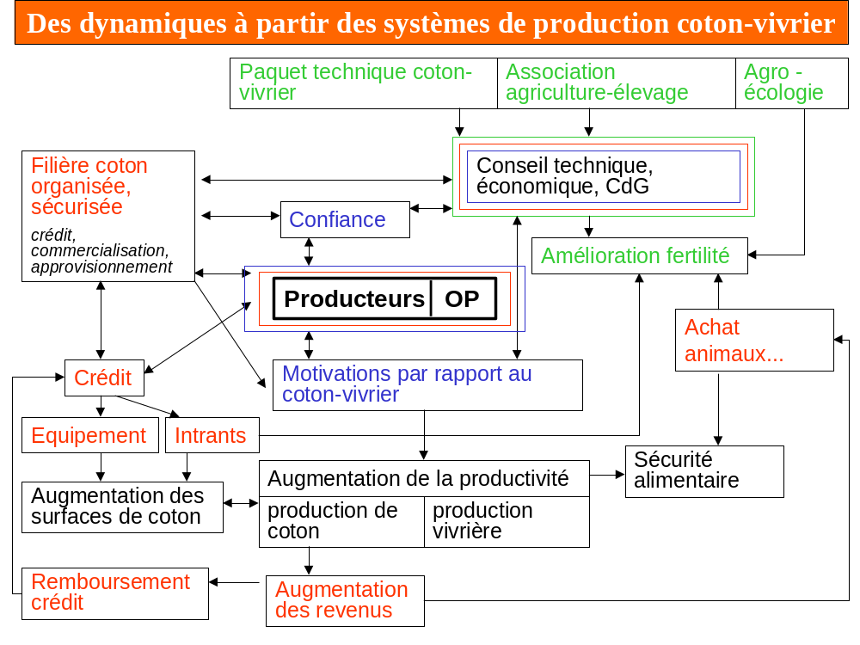 du coton et des vivriers s’est produite dans les divers pays durant les années 60 et 70 du fait d’une part de la mise à disposition et de la vulgarisation d’un paquet technique fiable (semences sélectionnées de coton et maïs, utilisation des engrais et des produits de traitements phytosanitaires, calendrier cultural, etc.), d’autre part d’une filière coton sécurisée autour d’une société cotonnière fiable. Du fait de la sécurité apportée par l'achat au comptant de l'ensemble de la production à un prix officiel garanti du coton graine, il a été mis en place un dispositif de vente à crédit d'intrants, de matériel de culture attelée et de bœufs. Dans la rotation coton-vivrier, les cultures de céréales ont bénéficié de l'engrais mis sur le coton (arrière effet de la fumure) et des recettes coton ou de la garantie qu’elles apportent pour acheter des intrants vivriers ; les producteurs ont pu chercher à équilibrer leurs sources de revenus en fonction de la conjoncture sur les marchés des vivriers et du coton, et pour certains de l’élevage.

L’augmentation de productivité qui en a résulté a permis d’une part de conforter la sécurité alimentaire, d’autre part d’augmenter les surfaces cultivées et les revenus monétaires ; une part de ces derniers sécurise le remboursement des crédits intrants et équipements et facilite l’achat de bovins, d’où la diffusion de la traction animale ; les bovins sont en partie nourris grâce à l’aliment du bétail provenant de la transformation des graines de coton et grâce aux résidus de récolte (paille de maïs, fanes d'arachide, etc.) stockés pour nourrir les animaux durant la saison sèche et avant la période des labours. Ceci favorise une association agriculture-élévage reposant aussi sur la production de fumier qui, avec les engrais, permettent un maintien de la fertilité. Ce n’est cependant pas toujours le cas, en particulier dans les zones à forte pression foncière ou à faible possibilité de fabrication de fumier, d’où la proposition de recourir à des approches agroécologiques (voir ci-après en 2.1.1).

Dès que le niveau de technicité et de formation des agriculteurs s’améliore, il est possible de passer à un conseil technico-économique, puis à un conseil de gestion de l’exploitation (avec un lien fort entre alphabétisation et conseil de gestion). Les agriculteurs seraient alors capables de passer de stratégies d’adaptation au contexte à des stratégies plus élaborées s’inscrivant dans la durée pour conduire les changements qui leur semblent indispensables. Cette confiance en leurs capacités de maîtrise des mutations leur permet de mieux s’investir dans la mise en place de la sécurisation de leur environnement socioéconomique (services coopératifs, financement de l’exploitation, organisation des filières…).

La structuration efficiente des filières coton autour d’une société cotonnière, basée sur une organisation intégrée assurant à l’amont un approvisionnement fiable en semences et en intrants chimiques et à l’aval une commercialisation efficiente d’un coton graine payé à la qualité, a joué un rôle majeur dans les résultats obtenus en matière de production.

On a ainsi pu parler dans le cas des systèmes de production coton-vivrier de « processus vertueux » d’intensification et de modernisation s’appuyant sur une dynamique de mobilisation de facteurs de production et sur une sécurisation de l’environnement économique favorisée par la filière coton. L'accroissement des revenus a offert des capacités d'investissement non seulement en matière d’équipement de l’exploitation et d’élevage, mais aussi pour d'autres activités et pour l’amélioration des conditions de vie. Ceci permet aussi de mobiliser des services comme ceux des forgerons qui sont indispensables pour réparer les divers matériels, des vétérinaires et des infirmiers pour soigner les animaux, des organismes de crédit, de la recherche...Un processus de contribution au développement local se renforce ainsi peu à peu (voir annexe 3).

Les filières coton ont non seulement favorisé le crédit à l’exploitation, mais aussi contribué à la création et/ou la pérennité d’une part de deux Banques de Développement centrées sur le développement agricole grâce aux importants crédits de campagne, la BNDA au Mali et la BAC-B ( ex CNCA) au Burkina, d’autre part de systèmes de microfinance (Kafo Jiginew au Mali, FECECAM et autres SFD au Bénin, Réseau des Caisses Populaires au Burkina) () .

Enfin les sociétés cotonnières nationales ont été longtemps chargées par les autorités nationales du développement des zones cotonnières et, à ce titre maîtres d’ouvrage et/ou maître d’œuvre de nombreux projets de développement rural (infrastructures, aménagement, accompagnement de la migration, etc.).

1.1.3 des producteurs qui se structurent

Pour comprendre la place et la situation des organisations des producteurs de coton, il est important de connaître leur histoire, qui a débuté sur le terrain par des organisations de base.

- à partir d’organisations villageoises

Suivant l'exemple du Mali, la plupart des sociétés cotonnières ont peu à peu () encouragé la mise en place d'associations villageoises (AV) ou de groupements de producteurs de coton. Au Mali, les AV sont nées à partir de 1975 d’une part de la demande de villageois qui souhaitaient mieux contrôler leur approvisionnement en intrants et les modalités de vente de leur coton graine, d’autre part des initiatives courageuses de deux cadres de la Compagnie malienne de développement des textiles (CMDT), Michel Dao et Jacques Moineau.

Des processus vertueux d'organisation dans le cadre des villages producteurs de coton se sont alors créés. Les AV ont reçu, en contrepartie de leur prise en charge de la commercialisation primaire, des indemnités qui ont été complétées par des « ristournes » liées aux différences de poids positives entre le coton pesé au village avec des estimations larges de la tare et celui pesé à la bascule de l'usine. Ces recettes ont permis aux AV de réaliser des investissements dans le cadre des villages (magasin, case de santé, infrastructure hydraulique, etc.), de faciliter l'accès au crédit grâce à la mise en place de cautions mutuelles et d'indemniser () ceux qui travaillent pour le compte de l'AV (vente d'intrants, appui technique, comptabilité, etc.).

Dans les quatre pays, la mise en place des groupements s'est accompagnée de cours d'alphabétisation fonctionnelle et d'autres formations qui ont contribué à améliorer le fonctionnement et la gestion de ces organismes. Malheureusement ces efforts, conduits en fonction des ressources financières disponibles, sont trop discontinus et ne s’inscrivent dans des politiques assez volontaristes de formation des agriculteurs.

- se regroupant autour d’organisations faîtières nationales

Peu à peu ont émergé des leaders capables de devenir des interlocuteurs pour les sociétés cotonnières, l’Etat et les partenaires extérieurs. La naissance en 1991 du SYCOV (Syndicat des producteurs cotonniers et vivriers du Mali) a constitué le premier cas exemplaire de création d’une organisation « faîtière » cherchant à prendre son autonomie par rapport à l’Etat et à la société cotonnière.

Après le SYCOV au Mali, de nouvelles organisations faîtières se créèrent : au Bénin la FUPRO (Fédération des Unions de Producteurs) en 1994, au Burkina l’UNPCB (Union Nationale des Producteurs de Coton) en 1998, au Cameroun l’OPCC (Organisation des Producteurs de Coton Camerounais) en 2000. Trois nouvelles faîtières au Mali s’étant constitué en plus du SYCOV, un Groupement des Syndicats Cotonniers et Vivriers du Mali (GSCVM) fut enfin créé en 2004.

L’UNPCB et l’OPCC présentent les caractéristiques de cumuler des fonctions coopératives et syndicales et de réunir les producteurs à la fois cotonniers et vivriers ; par contre le GSCVM se définit comme un syndicat des cotonniers et vivriers qui doit contribuer à mettre en place des coopératives efficientes et la FUPRO () un syndicat représentant tous les agriculteurs quelles que soient leurs productions. L’OPCC est l’organisation disposant des fonds les plus importants (10 milliards de FCFA de réserve et 7 milliards bloqués en vue de participer à la future privatisation de la SODECOTON). La FUPRO cherche une solution pour organiser en son sein les producteurs de coton et pour juguler diverses dissidences provoquées par les surcapacités d’égrenage et par le non-respect des règles contractuelles adoptées dans le cadre de l’organisation interprofessionnelle.

- et cherchant à s’organiser sur le plan africain

Un autre débat en cours concerne le regroupement des organisations faîtières cotonnières au niveau régional et international. Après Cancun, le ROPPA () a mis au point, lors d’un atelier à Cotonou, une Déclaration sur le développement de la filière coton en Afrique (mai 2004). Par contre il ne décida pas de la façon d’organiser en son sein les producteurs de coton. Il en a découlé, face à la nouvelle dégradation au second semestre 2004 des cours du coton, une réunion à Cotonou fin 2004 de faîtières coton qui créerent l’Association des Producteurs de Coton Africains (APROCA).

1.1.4 des agriculteurs qui s’impliquent au delà de leur exploitation

Il est important de replacer à la fois exploitations agricoles et organisations de producteurs et rurales (OP/R) par rapport aux filières et aux politiques agricoles, d’où le schéma ci-dessous.

Implication des acteurs dans le développement des ZC
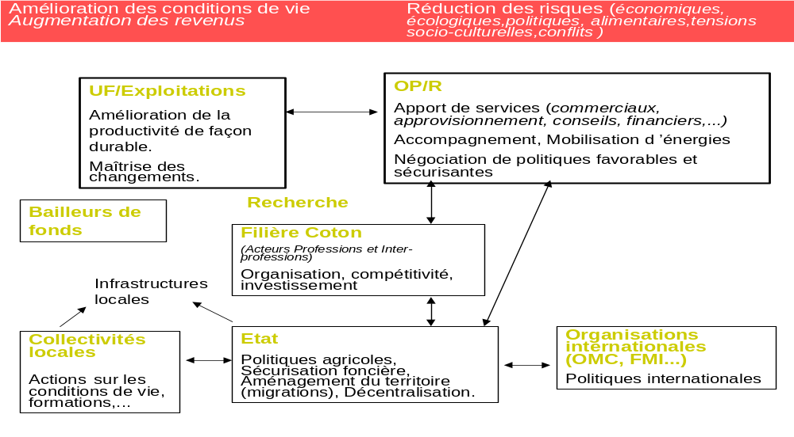

Les agriculteurs cherchent à améliorer leurs conditions de vie à partir de leurs activités sur les unités familiales (UF) et les exploitations agricoles, tout en cherchant à réduire leurs risques (climatiques, écologiques, alimentaires, économiques, financiers, politiques…). Les organisations de producteurs et rurales (OP/R) leur apportent des services indispensables, mais aussi leurs permettent de participer à la gestion de la filière coton, et au débat sur les politiques agricoles, rurales et foncières. Ces politiques rejoignent des enjeux de négociations internationales où les producteurs doivent faire connaître leurs positions.

Les producteurs et leurs organisations, mais aussi les ruraux des zones cotonnières pèsent aussi de plus en plus vis à vis des décisions à prendre en matière de développement local et d’aménagement du territoire. D’où l’importance de suivre les rapports entre OP/R et collectivités locales.

1.1.5 des évolutions microéconomiques à approfondir

Il faut regretter le manque de travaux microéconomiques permettant d’éclairer les résultats et les évolutions des exploitations dans leurs diversités. Le service de suivi-évaluation de la SOFITEX a présenté pour 2001/2002, un tableau comparatif intéressant à partir d’enquêtes sur dix villages permettant de comparer des coûts de production et des marges brutes selon le degré d’équipement de l’exploitation.

MARGE BRUTE D’EXPLOITATION
DANS LES DIFFERENTS GROUPES DE PRODUCTEURS DE COTON
GROUPES SELON EQUIPEMENT |  |  | Manuel | Traction | Attelée | Motorisé | MOYENNE
 |  |  |  | en cours | achevé
fréquence |  | 27,80% |  | 37,40% | 33,80% | 1%
nombre de personnes par exploitation |  | 6,4 |  | 11,4 | 16,1 | 42,7 | 11,9
nombre d'actifs par exploitation |  | 4,2 |  | 7,5 | 10,8 | 25,7 | 7,9
surface coton par exploitation | Ha | 0,88 |  | 2,83 | 6,47 | 31 | 3,79
surface maïs par exploitation | Ha | 0,51 |  | 1,27 | 2,73 | 25,67 | 1,79
surface céréales par exploitation | Ha | 1,19 |  | 1,99 | 3 | 2,33 | 2,11
surface divers par exploitation | Ha | 0,36 |  | 0,73 | 0,91 | 3,83 | 0,72
surface totale par exploitation | Ha | 2,94 |  | 6,82 | 13,11 | 62,83 | 8,41
surface par actif | ha/actif | 0,70 |  | 0,91 | 1,21 | 2,44 | 1,06
surface de coton par actif | ha/actif | 0,21 |  | 0,38 | 0,60 | 1,21 | 0,48
rendement | kg/ha | 803 |  | 1 040 | 1 150 | 1 350 | 1 114
produit par hectare | FCFA/ha | 160 600 |  | 208 000 | 230 000 | 270 000 | 222 800
Semences | FCFA/ha | 1 656 |  | 1 817 | 1 963 | 6 914 | 2 372
herbicides | FCFA/ha | 955 |  | 1 662 | 4 033 | 5 774 | 3 326
Engrais | FCFA/ha | 36 345 |  | 39 100 | 39 201 | 45 884 | 39 475
insecticides | FCFA/ha | 23 003 |  | 24 785 | 29 697 | 30 058 | 27 953
Intrants | FCFA/ha | 61 959 |  | 67 364 | 74 894 | 88 630 | 73 126
marge brute | FCFA/ha | 98 641 |  | 140 636 | 155 106 | 181 370 | 149 674
« Résultats annuels de l’observatoire de la filière cotonnière » campagne 2001-2002 SOFITEX cellule de suivi-évaluation

Le critère « degré d’équipement » apparaît comme déterminant en matière de surface cultivée par actif qui varient du simple au triple. Les marges brutes doublent presque entre les exploitations de type manuel et les rares exploitations ayant adopté la motorisation.

D’autres travaux sur les exploitations familiales du Mali (Barbedette, 2004) fournissent des éléments intéressants sur les résultats de dix exploitations familiales dont huit cultivaient du coton et deux privilégiaient le maraîchage (campagne 2003/2004):
- plus l’exploitation est grande et la famille nombreuse, plus cela permet une meilleure répartition des tâches, et aussi une diversification des activités ;
- si la famille garde sa cohésion et si le chef de famille est capable de faire des choix judicieux, elle dispose d’atouts permettant de surmonter de nombreuses difficultés ;
- la rémunération du travail par actif reste faible (de l’ordre d'un dollar par jour travaillé).

La culture du coton a été et est encore un critère majeur de différenciation de l’accès des agriculteurs aux recettes monétaires. Ainsi, au Burkina, dans la région de Dédougou, les exploitations cultivant du coton ont un revenu monétaire de près du double de celles qui n’en cultivent pas (Ducommun, 2004). Cependant le vivrier et les productions animales, dans certains cas les oléagineux, les riz de bas fond, l’horticulture, occupent une place croissante dans l’accès au recettes monétaires.

1.2 Ayant conduit à des transformations importantes des agricultures familiales

La place importante occupée par le système de production coton-vivrier, par la traction animale et l’élevage bovin et par l’organisation des acteurs concernés en lien avec la filière coton, conduise à proposer l’hypothèse d’un apport structurant et dynamisant du coton dans la transformation des agricultures familiales (Devèze, 2004). Il faudrait aller plus loin en analysant l’ensemble des impacts et des changements liés au coton au sein des systèmes d’exploitation et aussi des systèmes agraires des zones cotonnières.

L’augmentation des surfaces semées en coton en juin 2005 au Mali et au Burkina malgré une baisse de prix au producteur et celle de la production record au Bénin en 2004 malgré les difficultés et les dissensions propres à la filière de ce pays conduisent à souligner l’ancrage profond de la culture du coton.

Ceci doit être nuancé par la tendance des producteurs les plus intensifs et les plus entreprenants à diversifier leurs sources de revenus (horticulture, riz de bas fond, sésame, etc.) et à vendre de plus en plus de céréales (Ducommun, 2004).

La transformation des agricultures familiales en zones cotonnières est caractérisée à notre avis le mieux par les trois mutations suivantes toujours en cours :
- passage d’une culture avec jachère à une culture continue, en lien avec un renforcement de l’association agriculture élevage (traction animale, fumure animale, résidus de récolte et aliment du bétail coton), ce qui constitue une révolution agricole ;
- sécurisation des revenus monétaires et de l’alimentation de la famille grâce au système de production coton-vivrier;
- structuration des producteurs autour de filières spécialisées.

2. Des difficultés croissantes pour promouvoir un développement durable

2.1 Des remises en cause des dynamiques économiques

2.1.1 des rendements coton qui plafonnent

Les données existantes sur les rendements en coton graine et les superficies emblavées dans les quatre pays permettent de dresser la courbe suivante (les mêmes courbes ont été établies par pays et sont présentées en annexe 4). Sur l’ensemble des zones cotonnières des quatre pays, un rendement moyen de 1,2 t, atteint au milieu des années 80, n’a plus été dépassé.
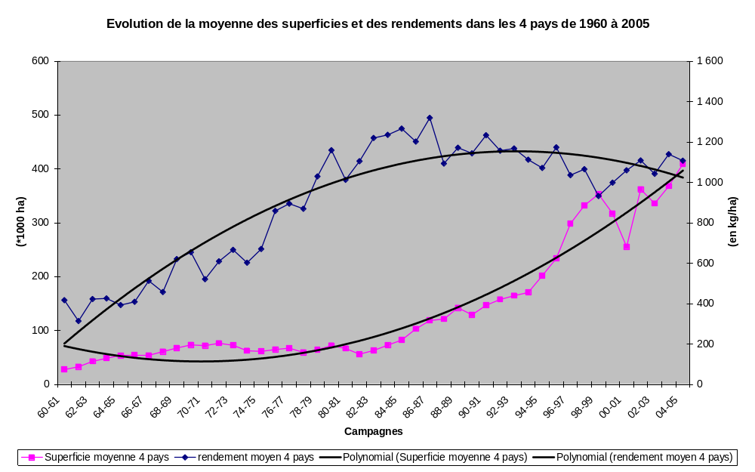
On constate une stagnation des rendements pour l’ensemble de l’Afrique francophone (voir courbe ci-dessous, source ICAC) alors qu’ils progressent dans le monde.

Rendement du coton dans diverses zones (en kg fibre par ha)
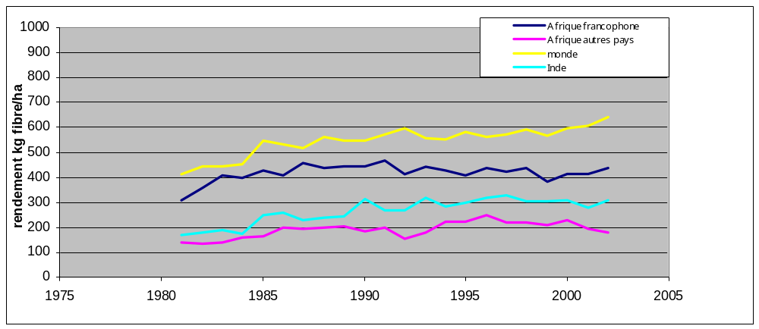

Depuis, des facteurs structurels, comme le non-renouvellement du paquet technique, des difficultés d’accès à l’équipement, la non-réadaptation du système d’« encadrement » et donc de la façon de travailler avec les producteurs, ont bloqué les progrès en matière de rendement, sauf exception comme au Bénin pour les exploitations en conseil de gestion. D’autres facteurs, plus conjoncturels, comme les évolutions défavorables pour les producteurs des cours du coton et des intrants, expliquent aussi en grande partie les baisses de rendement moyen constatées.

Un débat a été engagé à ce sujet à l’AFD en 2004 pour approfondir les causes de cette situation préoccupante. Rejoignant sur beaucoup de points l’analyse de DAGRIS () et de certains collègues, nous proposons de raisonner en terme de stratégies de producteurs, car ce sont ces derniers qui cultivent, cherchant un compromis entre la détermination des superficies à ensemencer en coton et le degré de mobilisation des facteurs de production nécessaires à l’intensification, compte tenu de leurs objectifs en terme de revenu, de sécurisation des activités, d’augmentation des emprises foncières, etc.. En conséquence, nous proposons de classer dans l’ordre suivant les facteurs explicatifs des baisses récentes de rendement moyen en coton :
- le premier facteur est la réaction du producteur face à la conjoncture, à savoir l’évolution du prix du coton et des intrants. Les résultats attendus en terme de valorisation de la journée de travail, de marge après remboursement des intrants (MARI) par ha de coton et le coefficient de risque monétaire sont déterminants pour les décisions des producteurs ; l’augmentation après la dévaluation du prix des intrants et après la suppression de toute subvention pour favoriser leur utilisation a conduit à une réduction de leur utilisation et donc des rendements;
- le second facteur est, compte tenu de l’augmentation de la pression démographique, la stratégie foncière du producteur : diminution des jachères, recherche de constitution de réserves foncières pour préserver l’avenir, mise en culture de parcelles moins fertiles dans la toposéquence (), utilisation abusive du stock de fertilité de terres riches, etc. ;
- le troisième facteur est, en lien avec les points précédents, le degré de compréhension et de maîtrise par le producteur de l’intérêt des techniques d’intensification. Un des points relevés à ce sujet (Bénin, Mali) est l’installation de jeunes producteurs qui bénéficient de moins de conseil et de suivi que les anciennes générations du fait de la diminution de la qualité et/ou densité de l’« encadrement ».

Sur ce sujet complexe, d’autres facteurs explicatifs doivent être aussi indiqués, en particulier les suivants:
- on trouve des situations contrastées en terme de rendement et de revenu net d’intrants par ha de coton. Ainsi la culture continue coton-céréales est pratiquée depuis plus de trente ans autour des villages de la vieille zone cotonnière du Mali (de la Croix, 2004 ) avec des rendements restant intéressants. Par ailleurs, les meilleurs rendements en RCI se trouvent dans la région très peuplée de Korogho. Par contre, les rendements baissent dans l’extrême Nord du Cameroun, avec l’épuisement des sols et des déficits pluviométriques, et au centre Bénin, avec aussi des problèmes climatiques;
- des phénomènes de résistance aux pyréthrinoides apparaissent, en particulier dans la lutte contre le principal parasite du coton (Hélioptis armigéra) ;
- des zones sont réputées pour leurs bons rendements comme le Sud Est Bénoué au Cameroun (migrants dynamiques disposant de terres fertiles et d’un bon équipement) et comme la région de Banikoara au Bénin (producteurs baribas dynamiques dans une zone où subsistent des jachères) ;
- l’éclatement de grandes familles peut conduire à des difficultés accrues, faute de main d’œuvre familiale, pour maîtriser le calendrier cultural, pour mobiliser les équipements et la matière organique nécessaires… ;
- les rendements de maïs n’auraient pas diminué ces dernières années au Mali (Gigou, 2004), d’où l’hypothèse d’un report d’engrais du coton sur le maïs.

Le débat ne doit donc pas se focaliser sur une moyenne de rendements annuels ne tenant pas compte des grandes disparités au niveau des situations locales et des contextes nationaux, mais se centrer sur la façon de relancer de façon durable l’amélioration de la productivité. L’augmentation régulière de la population dans les zones cotonnières risque aussi de se traduire par une pression accrue sur les ressources naturelles qui peut à moyen terme engendrer une baisse du potentiel productif à la suite de mise en culture de terres marginales (Derlon, 2004). D’où l’importance des mesures à prendre pour encourager une intensification maîtrisée à partir des possibilités d’amélioration des capacités des producteurs (voir ci-après) et de mise en œuvre d’itinéraires techniques adaptés à chaque situation (en particulier en matière de fertilité des sols).

Les préconisations techniques pour améliorer les rendements et préserver la fertilité des sols ont fait l’objet de nombreux travaux, résumés ci-après de façon partielle en privilégiant les points suivants :
- la fertilisation minérale est nécessaire , mais pas suffisante pour pallier les exportations des éléments minéraux et préserver la fertilité des sols; en complément de la fertilisation minérale, et en l’absence de jachère longue, une première voie est la fumure organique et surtout la fumure animale. Cette voie se heurte à divers obstacles, comme l’insuffisante qualité de nombreux fumiers, l’importance du travail à mobiliser, l’absence de charrette pour le transport et le manque d’eau pour l’arroser, le manque d’animaux ou leur position éloignée de l’exploitation. De plus elle suppose un enfouissement, et donc un travail du sol () qui peut être source d’érosion s’il est mal exécuté ou pratiqué sur de fortes pentes, sur des sols fragiles, etc.;
- une seconde voie consiste en la mise en œuvre de techniques agroécologiques : association d’arbres, de haies et de cultures ; rotation avec plantes fourragères ; association de cultures ; paillage; lutte antiérosive et bandes enherbées …
- une troisième voie est le semis direct sous couvert végétal (SCV) qui permet d’éviter les labours, de mieux mobiliser les éléments minéraux dans un profil cultural mieux exploité, d’améliorer le taux de matière organique, de mieux gérer l’eau dans le sol, de limiter ou retarder l’enherbement…Cette voie se heurte à divers obstacles ou inconvénients comme son apprentissage délicat, la nécessité de protéger les parcelles du feu et des animaux, l’emploi d’herbicides.

La préservation de la fertilité des sols doit être un des éléments majeurs de la gestion des terroirs, ce qui nécessite des actions individuelles et collectives en lien avec la sécurisation et gestion du foncier et la recherche de bons équilibres agrosylvopastoraux…

2.1.2 des revenus des producteurs de coton qui stagnent

Le revenu des producteurs est à la fois lié au prix où le coton leur est payé et à leurs coûts de production. Une des façons d’augmenter leur revenu est de leur attribuer une part plus grande de la valeur ajoutée de la filière. On constate que le paiement du coton graine (voir annexe 4.2) représente autour de 60% du prix export de la fibre pour les campagnes 2002/2003 et 2003/2004 et devrait être inférieure pour la campagne 2004/2005, sauf au Mali où a été fixé un prix au producteur élevé, compte tenu des cours sur le marché international. Les chiffres élevés obtenus certaines années peuvent s’expliquer par l’utilisation des fonds de soutien et/ou par le versement de subvention de l’Etat. On constate, par ailleurs, des prix de vente de la fibre assez différents d’un pays à l’autre, la fiabilité de ces données étant toute relative vu les possibilités de les « arranger ». Il faut enfin noter la baisse du taux d’égrenage au Mali en 2004/05.

Le graphique ci-après illustre les variations de la part revenant aux producteurs. Après la dévaluation, c’est le Bénin qui a assuré aux producteurs la meilleure part des revenus distribués par la filière. Ceci peut s’expliquer en partie par le fait que les zones cotonnières du Bénin sont moins enclavées, ce qui diminue les coûts de l’amont et de l’aval de la production. Par contre les résultats sont très voisins dans tous les pays depuis 2001/02.

Evolution de la part du prix FOB de la fibre revenant au producteur
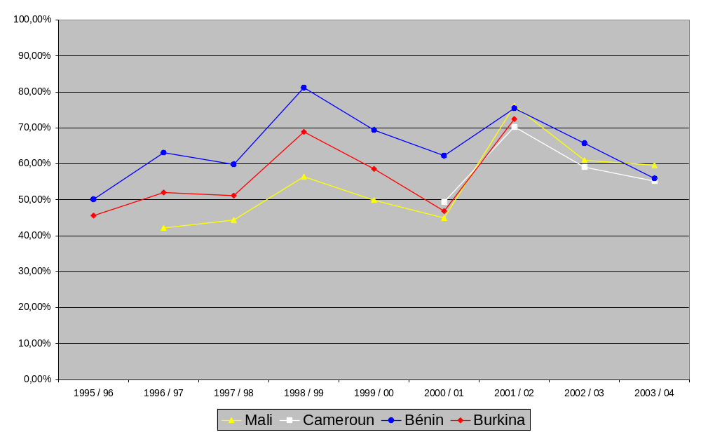

Le producteur est très sensible à l’évolution du coefficient de risque monétaire (calculé en divisant les coûts des intrants mobilisés par le revenu obtenu). Dans le graphique ci-après (DAGRIS, 2005), on note sa forte augmentation, au Mali, après la dévaluation de 1994.

Evolution de l’indice de risque monétaire (MALI)
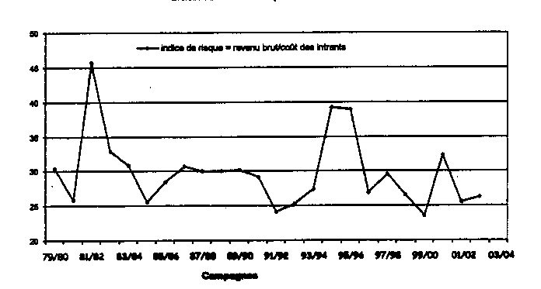

DAGRIS pour sa part considère que la valorisation de la journée de travail tombe au dessous du seuil de deux dollars quand le coton est payé 170 FCFA, ce qui va être le cas en 2005/2006.

2.1.3 des filières coton moins compétitives

Le tableau ci-après résume les performances financières comparées des quatre filières (voir en annexe 5 les éléments plus détaillés).

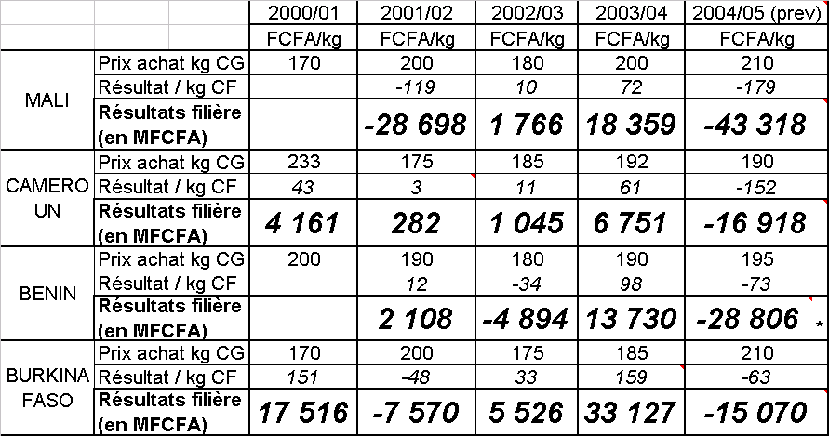
Sources : AFD, CMDT, DAGRIS, Gergely, Goreux, Schwartz, Waddell, travaux rural week, AIC, calculs complémentaires.
* Une subvention de l’Etat de 18 milliards de FCFA, annoncée en début de campagne 2004-2005 est prévue pour réduire ce déficit.

Les filières des quatre pays sont arrivées à s’équilibrer en 2002-2003 après la baisse des cours de 2001-2002. Après des résultats positifs de l’ordre de 70 milliards en 2003-2004, elles devraient par contre être très déficitaires en 2004/2005 (environ 100 milliards de FCFA) du fait de la baisse des cours et de la dégradation de la parité Euro/dollar.

Ces résultats globaux ne prennent pas en compte les éventuelles subventions extérieures à la filière et les interventions des fonds de stabilisation (Burkina et Cameroun) visant à combler les déficits conjoncturels d’une filière. Ils masquent également des problèmes d’ordre structurel rencontrés au sein de ces filières. Par exemple, le résultat de la filière béninoise au cours de la campagne 2003/04 apparaît comme largement bénéficiaire alors que cette performance n’a bénéficié qu’à un nombre restreint d’acteurs bien placés, pouvant s’affranchir des règles imposées par l’interprofession. Les impayés de la filière, au cours de cette campagne, se sont élevés à plus de trois milliards de FCFA.

Les performances des filières sont très liées d’une part à la productivité des producteurs, d’autre part à leur bon fonctionnement et donc à la cohérence de leur organisation. A la suite des pressions des institutions de Bretton Woods réclamant la libéralisation des filières coton et le désengagement de l’Etat, leur organisation autour d’une unique société cotonnière, avec l’Etat comme actionnaire majoritaire, a été remise en cause dans les quatre pays, donnant lieu à des évolutions en cours plus ou moins délicates :
- au Burkina, maintien d’une filière intégrée de l’amont à l’aval, avec prix uniques aux producteurs ; l’interprofession, qui doit remplacer en 2006 le comité de gestion de la filière, sera composée d’une organisation unique de producteurs et de trois sociétés agro-industrielles régionalisées dont la principale reste la SOFITEX. Cette évolution, bien préparée, ne devrait pas poser trop de problèmes ;
- au Mali, maintien d’une filière intégrée de l’amont à l’aval, avec prix uniques aux producteurs. L’interprofession ne sera mise en place qu’après la privatisation de la CMDT en 2008, qui devrait être remplacée par trois nouvelles sociétés agro-industrielles régionalisées. Cette évolution, sans cesse retardée, apparaît comme délicate ;
- au Bénin, l’Etat vient de reconnaître officiellement l’interprofession, mais celle-ci est en crise du fait des dissidences dans les familles professionnelles et la privatisation de la SONAPRA est toujours en cours. Cette longue transformation de l’organisation de la filière peut encore donner lieu à des épisodes défavorables à la bonne marche de la filière ;
- au Cameroun, la privatisation de la SODECOTON est une fois de plus à l’ordre du jour malgré sa bonne gestion.

Les filières les plus performantes sont celles du Burkina et du Cameroun, qui ont bénéficié jusqu’à maintenant :
- de moins de perturbations en lien avec les processus de privatisation et de libéralisation, offrant moins de prise aux conditionnalités impératives des institutions de Bretton Woods compte tenu de leur bonne gestion ;
- d’une représentation unifiée des producteurs et d’une collaboration continue entre responsables de qualité des sociétés cotonnières et des producteurs ;

En dehors du risque majeur provenant de la baisse des cours du coton, les principales fragilités actuelles des quatre filières, plus ou moins importantes selon les cas, nous semblent les suivantes :
- en matière de production, la non-amélioration continue de la productivité, la faible possibilité de recours à des appuis conseils et le relâchement en matière de qualité (Fok, 2005);
- en matière d’organisation des filières, l’absence de systèmes robustes permettant de faire face aux risques et de lutter contre la volatilité des cours afin de garantir aux producteurs un prix lissé ;
- en matière de concertation entre acteurs, le manque de système complet d’informations permettant de négocier à partir de bases fiables (par exemple coût d’accès aux zones enclavées ou éloignées, prix de revient du coton selon le type d’exploitations, pertes occasionnées par les cotons de mauvaise qualité…) ;
- en matière de cohésion des acteurs, les jeux subtils des uns et des autres pour préserver des intérêts particuliers à court terme ou pour opérer des prélèvements indus et l’absence de sanctions administrées par des organismes renforcés dans leur mandat de gestion des filières ;
- en matière de durabilité, l’insuffisante prise en compte des problèmes de préservation de la fertilité des sols.
- en matière de réforme des filières, la poursuite des pressions doctrinaires, du type de celles des institutions de Bretton Woods.

Les filières africaines ne sont parmi les plus compétitives. Des travaux réalisés à partir des comptes des sociétés cotonnières (Gergely, 2004) aboutissent à des prix de revient FOB du kg de coton fibre en 2003/04 de 698 FCFA au Burkina, de 745 FCFA au Cameroun et de 773 FCFA au Mal, soit respectivement 1,32, 1,41 et 1,47dollar. Le tableau suivant présente des résultats ICAC incohérents avec les précédents pour le Cameroun.

Prix de revient du coton fibre (en dollar)
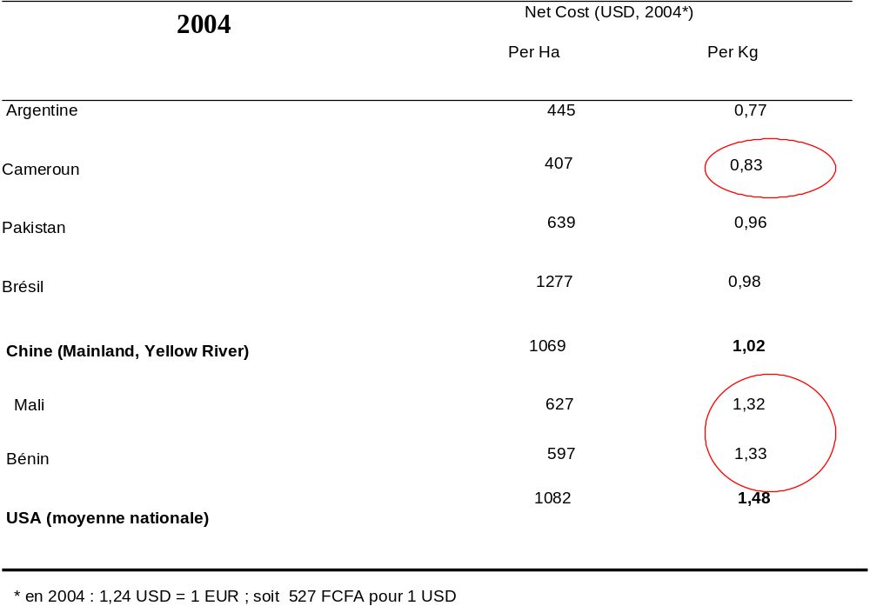

Trois points au moins doivent attirer l’attention:
- les bas prix de revient de pays concurrents comme l'Argentine et le Brésil
- l’importance des taux de change ( par exemple baisse du dollar par rapport à l’Euro et donc au FCFA);
- l’insuffisance des efforts pour améliorer la qualité du coton africain.

Une analyse comparative détaillée des prix de revient des filières des divers continents permettrait de mieux appréhender les forces et les faiblesses de chacune d’entre elle.

2.1.4 confrontées à un marché international du coton baissier

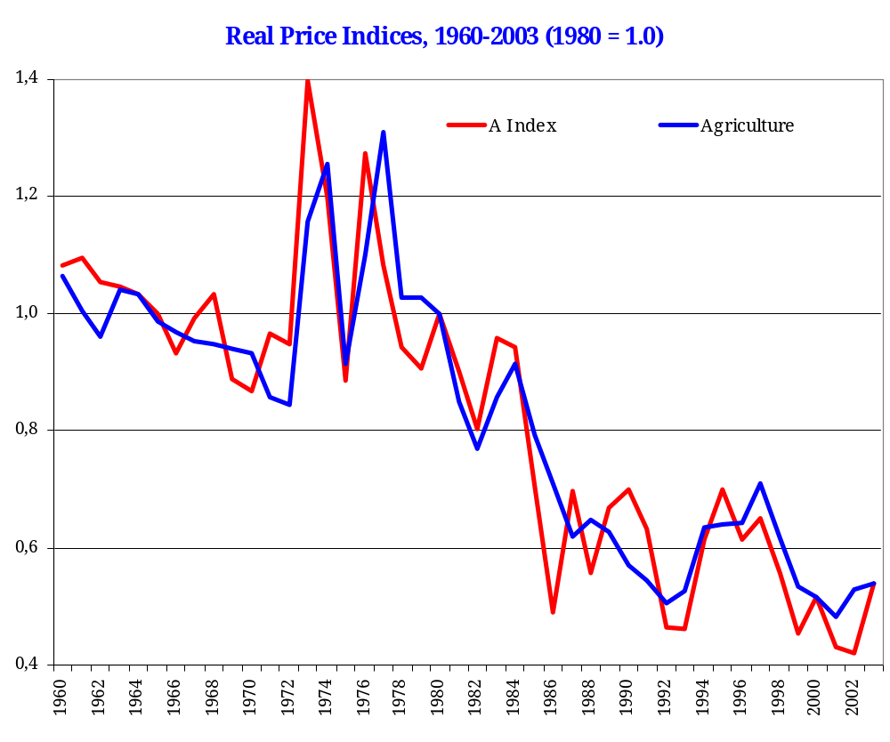Le marché du coton, comme celui de la plupart des produits agricoles, est caractérisé par une baisse tendancielle comme le montre le graphique ci-après comparant l’évolution du prix du coton (indice A Liverpool) et de l’ensemble des produits de l’agriculture(source Banque Mondiale).

Par ailleurs le graphique ci-après (source Banque Mondiale) montre que i) la part du textile synthétique a été croissante ces dernières années, ii) le ratio prix du polyester/prix duc coton varie moins qu’avant 1974 où il baissait fortement (la tendance pouvant se renverser avec l’augmentation du cours du pétrole).

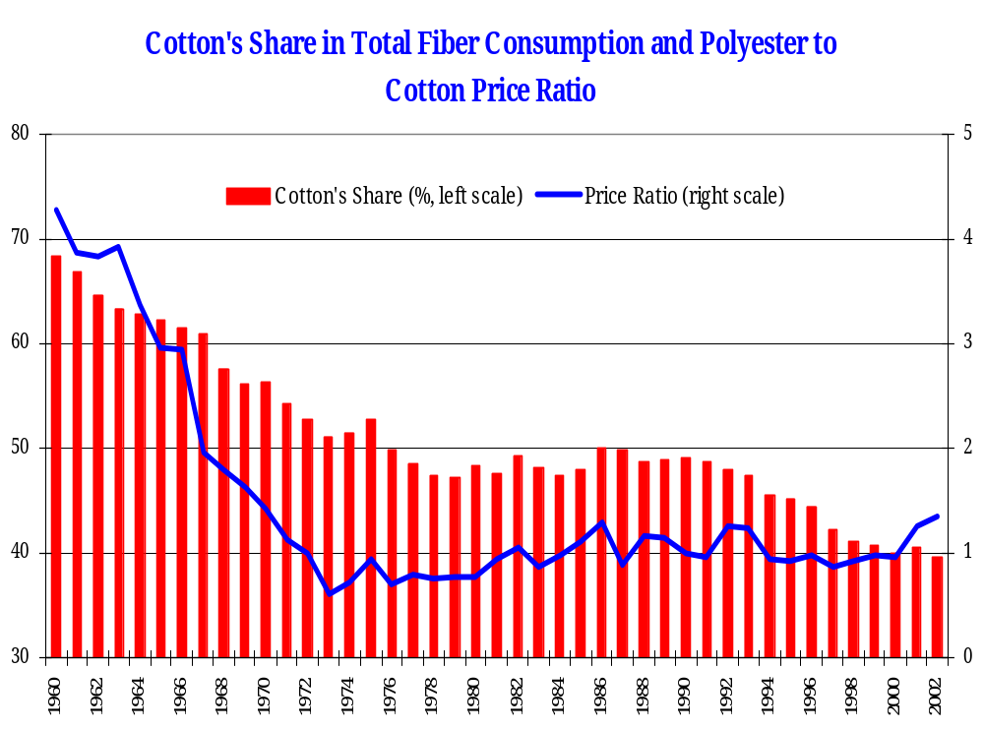

Les variations du cours du dollar jouent aussi un rôle majeur sur la compétitivité du coton de la zone CFA sur le marché international. La baisse récente du cours du dollar par rapport à l’Euro a gravement affecté la compétitivité du coton africain vis à vis des pays de la zone dollar. Plus globalement le coton issu de la zone du FCFA est concurrencé par des pays concurrents comme le Brésil qui pratique des dévaluations « compétitives ».

On ne reviendra pas ici sur le débat en cours sur la nécessaire moralisation du marché international du coton qui concerne fortement les quatre pays étudiés. Les estimations des conséquences des subventions aux producteurs de coton des USA, et à moindre degré de l’UE et de la Chine () sur les producteurs africains, évalués selon diverses méthodes, n’ont pas abouti jusqu’à maintenant à des mesures déterminantes. Le forum UE-Afrique a certes permis l’adoption d’un plan d’action, mais sa mise en œuvre reste bien laborieuse.

Ce qui nous semble devoir être retenu, c’est que le coton est devenu à Cancun un élément incontournable des négociations dans le cadre de l’OMC et que pour la première fois des leaders de producteurs de coton africain ont su s’y faire entendre, sinon comprendre par toutes les parties. La création fin 2004 de l’Association des Producteurs de Coton Africains (APROCA) peut constituer une nouvelle étape sur cette voie.

2.1.5 des possibilités de diversification encore insuffisantes

Un débat permanent oppose ceux qui veulent remettre en cause l’importance prise par le coton (en s’appuyant sur divers arguments comme la trop forte dépendance vis à vis de cette spéculation ou comme les risques écologiques qu’elle fait courir) et ceux qui défendent le système coton-vivrier, rappelant qu’il n'existe pas d’alternative crédible pour le moment pour remplacer à grande échelle cette source de revenus et de nourriture. En ce domaine il faut raisonner en terme de prise de risque à équilibrer et d’opportunité à saisir.

Les producteurs des zones cotonnières restent certes en majorité très dépendants du coton qui constitue souvent pour eux la principale et la plus sûre source de revenus monétaires. Cependant diverses possibilités de diversification agricole pour se procurer des revenus monétaires sont déjà mise en œuvre, comme :
- le vivrier qui devient pour les exploitations les plus performantes (un tiers ?) une source régulière de revenu ;
- d’autres spéculations diverses (maraîchage, pois sucré, pomme de terre, anacarde, arachide, manioc, fruits, élevage, pisciculture…);
- des activités spécialisées (par exemple beurre de karité pour certaines femmes).

Afin de sécuriser ces diverses sources de revenu, il est important de veiller à la structuration des filières vivrières et des autres filières agricoles. Divers travaux, comme ceux conduits au Bénin avec l’appui de l’Inter-réseaux (Grain de Sel n° 30, 2005), montrent qu’il existe pour les filières, considérées souvent à tort comme inorganisées, diverses possibilités d’amélioration de l’organisation des producteurs vendeurs : information sur les prix, achat et stockage pour bénéficier des cours élevés en période d’offre raréfiée, amélioration du mode de mise en marché, contractualisation avec des acheteurs sérieux, amélioration de la réglementation…

A l’avenir, les différences de productivité pour la production des vivriers risquent de continuer à s’accentuer entre les agricultures familiales d’Afrique de l’Ouest et du Centre et les agroentreprises motorisées et chimisées du Brésil, d’Australie ou des USA ; une libéralisation du commerce non régulée conduira à l’exportation des productions excédentaires vers les ports africains. Les débats en cours sur le degré de protection des ensembles économiques africains et sur la libéralisation du commerce des produits agricoles s’avère de la plus grande importance pour l’avenir de leurs agricultures familiales.

2.1.6 des emplois à créer pour une population agricole encore croissante

Les zones cotonnières constituent des zones de moindre pauvreté que les zones rurales voisines dans les quatre pays étudiés. La croissance démographique de la population rurale y reste voisine de 3% et les migrations diverses (départ des familles ou des jeunes vers les villes ou d’autres zones agricoles, retours à la terre, mouvements migratoire vers les ZC, retours de Côte d’Ivoire, etc.), aux flux mal connus, devraient aboutir à une augmentation de la population agricole.

La question de l’emploi agricole continue donc de s’y poser de façon cruciale. L’augmentation de la pression démographique peut alors rendre plus difficile l’augmentation des surfaces cultivables et donc de la productivité des agricultures familiales en lien avec la mécanisation et surtout la motorisation.

Un autre aspect de la question, mal connu, est celui des emplois ruraux créés en lien avec l’activité agricole et les besoins de services des populations.

2.1.7 des évolutions préoccupantes de certains indicateurs économiques

Des travaux de modélisations (AFD, 2005) montrent (tableau ci-après) la part variable du coton dans les exportations totales de biens (au stade FOB). Dans les quatre pays étudiés, c’est le Bénin et le Burkina Faso pour qui le coton représente les enjeux les plus importants sur le plan des exportations. Le Mali, du fait de la production d’or, semble moins dépendant du coton pour sa balance commerciale, mais l’est tout autant en terme d’emploi. Enfin le coton est la principale exportation du Nord Cameroun et la principale source d’emploi, devant l’élevage.

EXPORTATIONS COTON / EXPORTATIONS TOTALES (en valeur FOB)

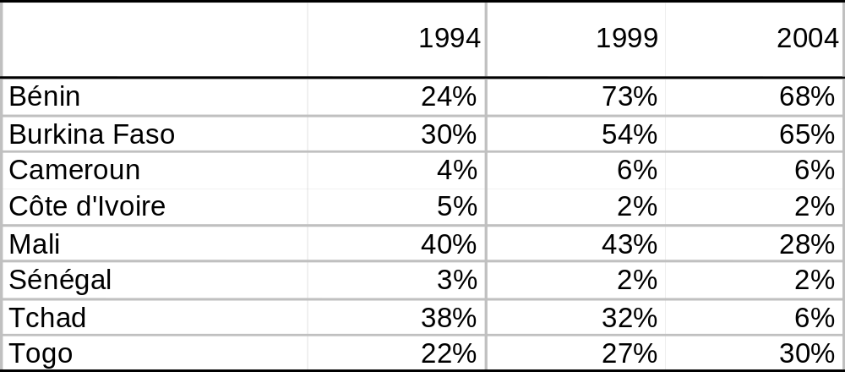

Les quatre pays exportent en majorité du coton fibre du fait d’une transformation locale de la fibre en textile malheureusement trop marginale et d’une transformation locale majoritaire de la graine. La valorisation de la fibre (600 milliards de FCFA pour les quatre pays en 2003/2004) reste bien supérieure à celle de la graine (75 à 80 milliards de FCFA) transformée en majorité en huile et aliment du bétail pour le marché intérieur.

Pour mieux appréhender les liaisons entre microéconomie et macroéconomie, il est intéressant de se rapporter aux travaux en cours de JUMBO (AFD, 2005) sur l’impact macroéconomique de la chute des cours du coton en FCFA. Il a été ainsi pris comme hypothèse pour le Mali que la baisse du prix du coton de 210 FCFA en 2004/05 à 160 FCFA en 2005/06 induirait une baisse de la production de 25%, ce qui entraînerait sur deux ans une diminution du PIB de 3%, une perte de recette fiscale de 11,5 milliards et un recul des recettes en devises de 22 milliards. La baisse de PIB prévue sur deux ans est de 0,7% au Bénin, de 1,1% au Burkina et de 0,2% au Cameroun. Au vu des surfaces importantes déjà semées en coton au Mali en 2005, les hypothèses de baisse des productions semblent trop pessimistes.

L’exemple des baisses de prix au producteur au Sénégal au début des années 90 montre que les effets sont plus complexes que ceux fournis par un modèle de simulation économique. En effet une baisse de 5% du prix avait entraîné une baisse des rendements de 20% la première année et sur trois ans une diminution de la production de 44%. Il est donc important de raisonner les effets des mesures macroéconomiques à partir d’une meilleure connaissance des stratégies des producteurs (voir l’exemple de l’évolution des rendements en 2.1.1.). Il faut enfin être capable de se replacer dans une vision historique du développement qui conduit à rappeler les effets négatifs d’un arrêt des dynamiques économiques, celles-ci conduisant les acteurs à se recentrer sur des stratégies à court terme défensives et antialéatoires. Une détérioration des revenus des producteurs africains ne contribuera ni à relever le défi de l’ amélioration de la productivité des agricultures cotonnières ni à favoriser la lutte contre la pauvreté.

L’ensemble des autres impacts économiques des filières coton a été analysé dans le cas du Burkina-Faso (voir rapport concernant ce pays). Un certain nombre d’éléments ont été rappelés, en particulier les suivants :
- le coût du coton graine représente près de 60% du prix de revient de la fibre, d’où l’importance de l’amélioration de la productivité en amont de la filière où réside le plus de possibilités de réduction du prix de revient;
- en matière de distribution des revenus, les recettes monétaires provenant de la filière coton sont les plus sécurisées et souvent les plus importantes pour les exploitations agricoles cotonnières, permettant ainsi de lutter contre la pauvreté ;
- les taxes sur les filières coton alimentent le budget de l’Etat de même que celles sur les consommations des actifs des exploitations agricoles cotonnières.

Des travaux d’évaluation rétrospective (Freud, 1988), basée sur la méthode des effets, avait montré que la part de valeur ajoutée revenant aux producteurs variait d’un pays à l’autre, mais surtout dans le temps selon les prix du coton au producteur et les politiques suivies. Par ailleurs l’attention était attirée sur l’augmentation du contenu en facteurs importés en lien avec la baisse relative de la valorisation du coton et l’augmentation des facteurs importés pour intensifier ; ainsi la part de la valeur ajoutée nationale était passée de 74% en 1976 à 57% en 1981. La proportion à peu près constante des volumes de facteurs importés (intrants, équipements, produits pétroliers, etc.) et l’augmentation actuelle du coût de l’énergie conduisent à penser que la situation ne s’est pas améliorée depuis 1981.

Des travaux complémentaires en ce domaine, reprenant la méthode des effets, seraient aussi très utiles pour mieux appréhender le problème complexe des liens entre microéconomie et macroéconomie.

2.2 Des tensions sociales croissantes insuffisamment prises en compte

La croissance économique liée à l’augmentation de la production du coton et des vivriers n’a pas entraînée de fortes augmentations de revenus de la majorité des producteurs. Si la situation des zones cotonnières est considérée en général comme plus favorable en terme de revenus que celle des zones environnantes (à l’exception des zones irriguées), il n’en reste pas moins qu’il y subsiste de nombreuses familles paysannes pauvres, à l’équilibre alimentaire fragile, aux revenus monétaires réduits, sans capacité pour investir…Une estimation (Freud, 1988) avançait le chiffre de deux tiers des familles qui restaient en dehors du cercle de l’intensification du fait de contraintes de main d’œuvre, d’équipement et de terre. La situation s’est-elle beaucoup améliorée ?

En terme d’inégalités, la situation reste tout aussi préoccupante ; des familles élargies, disposant de terres, de bovins et d’équipements, arrivent à limiter les risques et à prendre des décisions dépassant le court terme ; par contre l’installation des cadets ou des jeunes hors de leur famille d’origine reste difficile et la vie de nombreuses familles reste très dépendante des événements (accidents climatiques ou sanitaires affectant la production, santé des membres de la famille, cours sur les marchés locaux ou internationaux…). La vulnérabilité des familles s’accroît avec leur éclatement, celui-ci pouvant être dans certains cas lié aux espoirs de revenus engendrés par le coton

Les appuis à la promotion d’une minorité dynamique, capable de conduire les changements nécessaires et d’entraîner une majorité de producteurs, sont contestés par ceux qui souhaitent un développement plus égalitaire et donc plus équitable. Il s’agit donc d’approfondir la façon d’une part d’encourager les efforts de ceux qui veulent travailler et prendre en main leur avenir, d’autre part d’assister et de soutenir ceux qui cumulent les handicaps.

L'impact du coton sur la situation des membres de la famille est contrasté : amélioration des revenus monétaires, mais augmentation de la charge de travail des femmes et enfants, en particulier à la récolte ; autonomie plus grande pour les femmes si elles ont pu cultiver elles-mêmes leurs propres parcelles de coton (nord du Bénin par exemple), moins grande si elles ont été obligées de réduire leurs activités annexes pour se consacrer à cette culture dans un cadre familial. Par contre les conditions de vie, du fait des efforts de développement local et souvent grâce à l’action des organisations cotonnières, se sont améliorées.

La montée de l’insatisfaction des jeunes ruraux repose non seulement sur des problèmes d’accès au foncier, sur des obstacles à la réalisation de leur projet de vie, sur la dégradation des relations intrafamiliales ou intergénérationnelles (Chauveau, 2005), mais ausssi sur leurs difficultés à trouver leur voie faute d’une profession agricole porteuse d’une vision sur leur place et leur rôle.

Au fur et à mesure que les populations humaines et animales augmentent, les zones cotonnières sont de plus en plus affectées par des tensions entre agriculteurs et éleveurs ou plus généralement entre propriétaires d’animaux et cultivateurs, à la suite de dégâts dans les cultures, de surexploitation des pâturages, de mise en culture de couloirs de passage, etc..

Les zones cotonnières étudiées ont jusqu’à maintenant échappé aux conflits et aux tensions sociales graves (à l’exception de grèves des producteurs de coton au Mali). La situation est cependant préoccupante, en particulier au Nord Cameroun où les facteurs générateurs de conflit (Séverino, 2004) s’accumulent : la croissance reste faible, les revenus ne s’améliorent plus, les migrations non régulées sont de plus en plus importantes et la pression démographique s’accroît, les autorités ne présentent pas de perspectives crédibles aux populations, les facteurs de tensions sociales perdurent (rapports délicats entre agriculteurs-éléveurs pour l’accès aux pâturages, dîme prélevée par les lamidos, pressions religieuses). On notera que, au Bénin, malgré les fortes tensions entre acteurs de la filière, celle-ci a manifesté une capacité remarquable de résilience , lui permettant même en 2004 d’accroître sa production.

2.3 Des préoccupations environnementales trop négligées

Les problèmes de préservation et amélioration de la fertilité des sols sont de plus en plus préoccupants comme nous l’avons vu au 2.1.1. Plus largement c’est le problème de la gestion des ressources naturelles (voir 3.1.) qui est posé par l’augmentation de la population et des migrations et par les difficultés de créer en ce domaine de nouvelles visions et des projets collectifs (Dugué, 2004).

Un deuxième sujet, trop négligé jusqu’à présent, est celui de l’utilisation de produits phytosanitaires, dangereuse pour la qualité de l’eau, la santé humaine et les équilibres écologiques.

Un autre dossier à approfondir est celui de l’introduction des OGM ; comme ailleurs, les partisans de cette nouvelle technologie susceptible d’améliorer la compétitivité des cotons africaine s’affrontent avec les tenants du principe de précaution et les adversaires des firmes multinationales dominantes.

Dans ces trois domaines, l’enjeu est celui de la viabilité des agricultures en zone cotonnière et des équilibres écologiques à préserver.

2.4 Des défis à relever pour favoriser le développement durable des zones cotonnières

A partir des analyses précédentes, compte tenu du poids démographique des paysans et du manque actuel d’alternatives, il est possible de faire l’hypothèse que l’agriculture, et en particulier le système de production coton-vivrier, continueront à jouer un rôle majeur dans le développement des zones cotonnières.

Trois défis principaux à relever par les acteurs oeuvrant pour assurer l’avenir des agricultures des zones cotonnières peuvent être proposées dans une perspective de développement durable et équilibré:
- augmenter à la fois la productivité des agricultures familiales, de façon viable, et les revenus des familles, de façon équitable, ce qui doit permettre de relancer les dynamiques économiques sans accentuer les tensions sociales ;
- améliorer l’intégration et la valorisation des produits agricoles de la zone cotonnière dans les échanges nationaux et internationaux, ce qui doit permettre de faire face dans de bonnes conditions à la demande en devises, en aliments, en énergie, en emplois, etc.;
- fournir des emplois rémunérateurs en milieu rural et de meilleures conditions de vie à une population agricole croissante, ce qui doit éviter un exode rural massif.

Une façon d’éclairer les rôles possibles des divers acteurs est de réfléchir aux perspectives qui s’offrent à eux et d’y introduire des éléments de prospective pour élargir le champ de la réflexion.

2.5 Des éléments de prospective pour éclairer les décisions des acteurs

Pour bâtir des scénarios sur le devenir des agricultures des zones cotonnières des quatre pays, on s’appuiera sur les sept variables motrices qui nous semblent les plus importantes ():
- capacités des agriculteurs à maîtriser les changements sur leur exploitation et leur terroir ;
- puissance et qualité des organisations professionnelles agricoles (OPA) ;
- consistance et cohérence des politiques de l’Etat (agricole, foncière, sociale, environnementale, financière…) ;
- force et cohérence de l’organisation de la filière coton ;
- niveau et qualité de l’APD (Aide Publique au Développement ;
- équité des accords commerciaux internationaux;
- adéquation des politiques monétaires.

D’autres variables pourront paraître incontournables à certains, comme par exemple :
- l’importance et le rôle des agroentreprises et agro-industries ; cette variable est incluse dans la force et la cohérence de l’organisation de la filière coton ;
- la force innovante de la recherche ;
- la sécurisation de l’environnement économique (financement des exploitations agricoles, sécurité foncière, appui/conseil aux agriculteurs …) ; cette variable recoupe les quatre premières variables retenues ;
- l’émergence de filières de diversification sécurisées (le vivrier par exemple qui devient de plus en plus souvent une culture « monétaire ») ;
- la formation des agriculteurs. Il s’agit d’une priorité trop négligée qui est associée à la capacité des agriculteurs à maîtriser les changements sur leur exploitation ;
- l’amélioration des conditions de vie des populations et de l’emploi hors agriculture en milieu rural, ce qui peut permettre de ralentir l’émigration;
- les changements dans les modes du vivre ensemble (). La force qui résulte d’un partage de modes de vie et de valeurs partagés dans la durée peut favoriser la fixation d’objectifs communs pour lesquels on mobilise les appuis extérieurs jugés nécessaires.

A l’avenir, plusieurs scénarios sont possibles parmi lesquels trois ont été ébauchés ci-après :

- Un scénario catastrophe (sept variables exogènes retenues évoluant de façon négative), avec crise de la filière coton et prééminence des intérêts particuliers, poursuite d’une baisse tendancielle forte du cours du coton sur le marché international avec l’arrivée de nouveaux pays producteurs à bas prix de revient et /ou à monnaie sousévaluée, repli sur eux d’agriculteurs insécurisés, division des organisations de producteurs, APD de mauvaise qualité traitant avec un Etat inconsistant. Les conséquences seraient dramatiques : disparition progressive du coton, baisse des revenus monétaires, dégradation de la fertilité des sols, augmentation des migrations vers les villes et les pays riches, conflits locaux, insécurité urbaine, chômage, surexploitation des ressources naturelles, …

- Une scénario intermédiaire, plus probable, l’APD et les Etats se montrant capable du meilleur comme du pire ; ceci pourrait conduire à des progrès en certains domaines (responsabilisation des OP, qualité du coton, renforcement des compétence d’une proportion significative d’agriculteurs) et des retards dans d’autres (gestion durable des ressources naturelles et des sols, sécurisation foncière, modes de financement des agriculteurs, mise en place des fonds de soutien, accompagnement des migrations).

- Un scénario optimiste (sept variables évoluant de façon positive), avec un Etat assumant ses responsabilités pour faire prévaloir les intérêts collectifs, des organisations de producteurs bien gérées de la base au sommet, des exploitants agricoles entreprenants dans un cadre contractuel fiable, des agro-industries travaillant dans la durée en fonction d’intérêts réciproques bien compris, une filière coton organisée capable de faire face aux fluctuations des cours. Dans ce scénario, une APD de qualité jouerait un rôle important, appuyant les transitions des agricultures familiales à travers des politiques cohérentes établies de façon concertée, adaptant ses modes de financement (subvention pour des efforts de formation et de recherche, prêts pour les investissements rentables, etc.). Les conséquences seraient des dynamiques nouvelles de développement (revenus permettant aux agriculteurs d’investir, gestion des exploitations et des entreprises sécurisées permettant de s’adapter aux fluctuations des marchés, structuration des acteurs se consolidant et diversifiant en fonction des besoins à couvrir…), des capacités mobilisées dans les exploitations et les communes pour améliorer la gestion des ressources naturelles et les infrastructures de base, la généralisation d’un fonctionnement démocratique dans les organisations collectives, la définition concertée de politiques agricoles et d’aménagement du territoire, un financement adapté de l’agriculture…

L’objectif est de se rapprocher le plus possible du scénario optimiste, en aidant les acteurs des zones cotonnières à gérer les transitions vers un développement durable non seulement de l’agriculture, mais de l’ensemble de l’économie rurale au sein de l’économie nationale.

Les raisonnements prospectifs ci-dessus ont laissé de coté d’autres facteurs porteurs de mutation pour les agricultures du monde comme :
- de nouvelles techniques telles que l’agroécologie et les OGM;
- des possibilités prometteuses de diversification agricole du fait de l’épuisement et du prix des énergies fossiles, ce qui pousserait à produire de l’éthanol dans les zones tropicales où l’énergie solaire permet de produire une biomasse importante ;
- des dynamiques socioéconomiques et politiques entraînant des bouleversements des systèmes agraires, comme la poursuite des évolutions des structures agricoles (avec la multiplication de grandes exploitations agricoles intensives en lien avec la motorisation et la chimisation de l’agriculture) et /ou comme la promotion d’un développement écologique.

Il serait donc important de réaliser une véritable prospective sur le devenir des agricultures des zones cotonnières, en l’intégrant dans une prospective plus large sur le devenir des agricultures du monde, ce qui permettrait d’éclairer les défis à gagner, les enjeux à relever, les appuis adaptés à mobiliser.

3. Des enjeux de divers ordres

Dans cette partie, il sera présenté une approche des divers enjeux aux quels sont confrontés ces agricultures familiales, tel que les auteurs les perçoivent, et des premiers éléments sur les appuis à mobiliser pour les gagner.

3.1 Conduire frontalement des changements de la parcelle au terroir

Les itinéraires techniques mis au point par la recherche et bien appliqués par certains producteurs permettent d’atteindre des rendements de 2 tonnes de coton graine à l’hectare dans des conditions climatiques normales sur des sols non dégradés. Nous avons vu que des facteurs conjoncturels et structurels avaient entraîné des baisses des rendements moyens à l’hectare et que la situation continuait à se dégrader si le risque monétaire n’était pas réduit, si des efforts conséquents n’étaient pas faits pour préserver la fertilité des sols et si l’accompagnement des efforts des agriculteurs pour évoluer n’était pas repensé.

Pourtant ce ne sont pas les possibilités intéressantes de changement, déjà en germe sur le terrain, qui manquent face à ces difficultés et ces contraintes. Les voies exposées brièvement ci-après, reposant sur une prise en compte des problèmes de la parcelle au terroir, apparaissent comme prometteuses.

Dès que les conditions d’une collaboration entre les producteurs et la recherche sont réunies, de nouvelles innovations à la parcelle comme la Lutte Etagée Ciblée au Bénin (voir encadré ci-dessous) peuvent être mises au point.

Lutte Etagée Ciblée au Bénin

La LEC est une opération pilote avec 4 objectifs : i) diminuer la pression des pesticides sur l’environnement ; ii) améliorer la qualité de la fibre de coton ; iii) accroître les rendements ; iv) diminuer le coût des traitements. Il s’agissait de reprendre sur des bases plus durables diverses expériences dont celle menée par la direction technique de la SODECOTON au Cameroun (qui avait été conduite de façon directive faute de formation des paysans).
Objectifs quantitatifs : 50.000 ha de LEC en année 5, avec 30.000 producteurs formés et 2.500 observateurs villageois fonctionnels.
Opérateurs retenus : le Centre de Recherche Agronomique-Coton Fibre en lien avec les organisations de producteurs, (avec dans le cas de Ndali une délégation de maîtrise d’œuvre à l’Union Communale des Producteurs appuyée par une ONG pour le suivi de l’opération).

Réalisations
Au stade actuel, on a une adaptation de la LEC au contexte béninois, avec une réduction sensible du coût des traitements : de 25.000 à 28.000 FCFA en LEC, grâce à une observation des maladies par des observateurs paysans formés avant de déclenchement du traitement, contre 36.000 FCFA en traitement systématique sans observations (d’où plus de traitements avec des produits plus chers et/ou à spectre plus large).
La LEC s’est traduite en 2002 par un accroissement de 20% à 30% du rendement coton, avec un gain net à l’ha d’environ 50.000 FCFA pour la LEC complète et de 64.000 FCFA pour la LEC partielle. On a donc un intérêt croissant des producteurs. Ceci étant, les résultats restent largement inférieurs aux prévisions : environ 18.000 ha en LEC en 2003 (soit 42.000 ha en cumulés sur les 5 ans contre 124.000 ha prévus), pour quelques 9.000 exploitants suivis et 1.200 observatoires villageois formés (dont environ 600 fonctionnels). Par ailleurs les producteurs qui font les observations sont très intéressés par les nouvelles connaissances qu’ils acquièrent. Enfin cela permet de réduire les risques écologiques et santé humaine.

D’autres innovations, mises au point par les paysans, comme le semis dans une raie de labour au Cameroun, se diffusent progressivement. Ce sont aussi les sociétés cotonnières qui sont porteuses de nouvelles techniques comme ce fut le cas pour la diffusion large de l’herbicide au Cameroun.

Pour dépasser les améliorations des techniques à la parcelle, le recours à un conseil à l’exploitation est souvent indispensable. Son introduction peut se faire progressivement, en partant de la résolution des principaux problèmes rencontrés : gestion et programmation des activités en matière de conduite des cultures, sécurité alimentaire, maîtrise de la fumure et des traitements, introduction de la motorisation (), etc.. Il devient alors possible de resituer l’introduction des nouvelles techniques dans une logique d’ensemble permettant de retrouver de nouveaux équilibres sur l’exploitation en matière d’organisation du travail, de valorisation de la journée de travail, de limitation des risques, d’intensification, d’agriculture-élevage…

L’association agriculture-élévage, facteur fondamental de l’exploitation agricole en ZC

Le système agricole et le système élevage en ZC sont liés par divers flux directs : le premier fournit au second des fourrages, litières et sous-produits de récolte et le second au premier de l’énergie (travail du sol, transport ) et de la fumure organique. Par ailleurs le coton permet la fourniture d’aliment du bétail issue de la graine de coton. En matière de flux financiers, ils vont dans les deux sens selon la capitalisation ou le déstockage des animaux, selon les montants mobilisés pour alimenter, soigner, garder les animaux… Enfin le type d’agriculture et d’élevage pratiqué influe sur la végétation naturelle qui peut être source de transferts positifs pour les sols cultivés (par exemple à partir des arbres) ou négatifs en cas de surexploitation ou de dégradation des ressources naturelles (défrichements abusifs, pâturage excessif).

Il est donc important d’analyser les évolutions des relations agriculture-élevage en ZC. Au Burkina, dans le Tuy près d’Hounde, la pression sur le foncier et sur l’utilisation des ressources naturelles, liée à l’augmentation de la population, à l’extension des cultures, à l’accroissement du cheptel villageois (avec la place importante des animaux des agroéleveurs enrichis par le système coton-vivrier et aussi pour certains par la motorisation), conduit à une crise de l’élevage : multiplication des conflits entre agriculteurs et éleveurs, surexploitation des ressources naturelles, pression sur les éleveurs les incitant au départ (Blanchard, 2005).

La complémentarité entre agriculture et élevage doit être valorisée au mieux non seulement au sein des exploitations agricoles, mais aussi, dans les zones où coexistent agriculteurs et éleveurs, à partir d’intérêts réciproques construits dans la durée. Les principaux efforts devraient porter sur l’accès à la traction animale pour les agriculteurs non équipés, sur l’amélioration de la fabrication et de l’utilisation du fumier, sur l’augmentation de l’utilisation de résidus de récolte, de sous-produits agro-industriels et de fourrages pour alimenter les animaux et éviter des transhumances qui limitent la fabrication du fumier, sur la gestion concertée des ressources naturelles des terroirs.

Ces exploitations se trouvent insérées dans des terroirs qui évoluent compte tenu de la pression démographique, des évolutions des besoins en eau, bois et pâturage, des dégradations des terres, d’où l’importance d’une gestion concertée des terroirs et des ressources naturelles permettant de mieux articuler l’amélioration des systèmes de culture et d’élevage et des systèmes agraires et d’ainsi peu à peu remodeler des paysages.
Gestion des exploitations et des terroirs et Semis sous Couvert Végétal (SCV)

Le SCV est expérimenté avec succès au nord du Cameroun sur deux sites de recherche. Des essais en milieu paysan, à partir de l’utilisation des résidus de récolte en céréales sur des parcelles clôturées, confirment l’intérêt de tester un cercle vertueux d’amélioration de la fertilité et de meilleure utilisation de l’eau à la parcelle. C’est aussi une source de changement sur l’exploitation qui doit s’organiser en conséquence, s’équiper en charrette pour transporter les résidus de récolte, revoir rotations et assolement, etc. Des calculs économiques (à la parcelle et à l’exploitation) doivent être faits pour vérifier l’intérêt de ce changement technique majeur, source de mutations pour les agricultures familiales.

Dans une phase ultérieure, il s’agira de gérer l’ensemble d’un terroir avec les agriculteurs et les éleveurs, déterminant les zones de SCV entourées de haies, les espaces pastoraux, les couloirs de passage des animaux, les lieux d’abreuvement, les actions antiérosives, les implantations d’arbres, les seuils à construire pour retenir l’eau, les possibilités éventuelles d’installation de migrants, etc..

L’expérimentation du SCV () apporte une nouvelle approche de la façon de cultiver, permettant de passer de la charrue à la charrette, d’assurer l’amélioration de la fertilité des sols, d’introduire les cultures fourragères (il s’agit au Mali d’augmenter « l’offre fourragère »), de repenser la mise en valeur et l’organisation des terroirs et de refaçonner des paysages.

3.2 Renforcer les capacités individuelles et collectives des producteurs

3.2.1 un conseil aux exploitations à repenser

L’appui/conseil aux producteurs agricoles est en crise dans la plupart des zones cotonnières comme dans l’ensemble de l’Afrique au Sud du Sahara:

- absence de politique publique claire sur les méthodes et la répartition des rôles entre les divers acteurs pour assumer cette fonction et de volonté pour progresser en ce domaine;
- échec des systèmes de vulgarisation étatiques, mis en place avec le soutien de la Banque Mondiale () ;
- essoufflement de « l’encadrement » des sociétés cotonnières, même si les agents mobilisés par les sociétés cotonnières pour servir de relais vis à vis des producteurs de coton gardent une certaine efficacité quand la société cotonnière fonctionne bien (SODECOTON, SOFITEX) ;
- plus généralement, difficulté de travailler avec les producteurs et leurs organisations dans un contexte de gouvernance défaillante.

Refusant de s’associer aux programmes nationaux de vulgarisation prônés par la Banque Mondiale, la Coopération française () a travaillé sur la mise au point de nouvelles méthodes de conseil aux exploitants agricoles, en particulier en zone cotonnière. Sur le terrain, les effectifs concernés par le conseil de gestion à l’exploitation (CdG) sont estimés à 3.000 producteurs au Bénin et à 2.000 producteurs au Burkina. Il existe par ailleurs des tentatives intéressantes de mise au point d’un conseil à l’exploitation familiale en zone cotonnière au Nord Cameroun, en Côte d’Ivoire, au Sénégal et en zones irriguées (500 producteurs dans la zone Office du Niger au Mali).

Un débat est engagé entre ceux qui pensent que les agriculteurs, dans la mesure où ils s’inscrivent dans un environnement socioéconomique favorable, peuvent évoluer sans conseil à l’exploitation vu leurs capacités d’adaptation et d’évolution, comme le montre les multiples initiatives prises pour être moins dépendant du coton, et ceux (dont nous sommes) qui préconisent pour favoriser la maîtrise des changements, l’amélioration des capacités de gestion technico-économiques de ceux qui sont prêts à évoluer.

La typologie théorique () présentée ci-après essaie de resituer comment se pose le problème du changement sur l’exploitation compte tenu de leurs caractéristiques respectives (surface, équipement, force de travail, taille du troupeau).
Typologie théorique des exploitations cotonnières
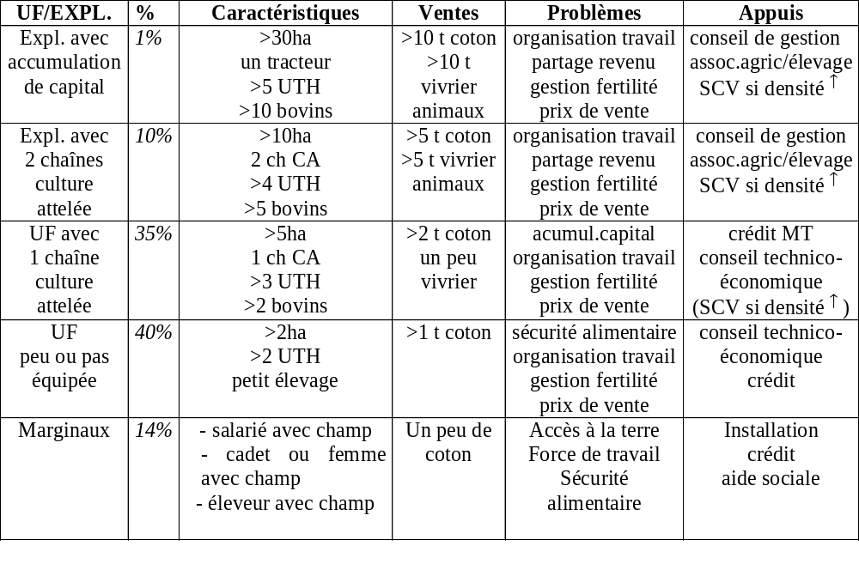

Les % par type d’exploitation (ou d’unités familiales), indiqués juste pour permettre de raisonner, permettent de mesurer le travail à faire si on veut relancer la productivité et surtout si on veut passer à une maîtrise par les agriculteurs de leurs outils de production.

L’Atelier de Bohicon, tenu au Bénin en Novembre 2001, a permis de vérifier le bien fondé de ces nouvelles approches et confirmer la forte demande des organisations de producteurs concernées pour un conseil à l’exploitation familiale basé à la fois sur le technique, l’économique et le financier (dont une forme est le conseil de gestion à l’exploitation ou CdG).

Le CdG ne se traduit pas immédiatement par des effets spectaculaires massifs et directement quantifiables sur l’évolution des agricultures familiales, mais l’intérêt de cette approche a été montré au Bénin (Legile, Giraudy, 2004) :

- « Les participants au CdG changent de comportements. Ce changement réside principalement dans la modification des perceptions et des représentations des individus concernant leurs activités, préalable indispensable à une évolution des pratiques qui s’observera ensuite de manière progressive et différenciée.
- Le choix et la conduite des activités sont réalisés en fonction des résultats attendus (notamment sur le plan économique) et des ressources disponibles. Dans un premier temps ce souci de rationalisation des activités entraîne des décisions qui ne souffrent pas de demi-mesures : arrêt de certaines spéculations jugées non rentables, réduction drastique des dépenses ou encore forte remise en cause de certains fonctionnements sociaux. Ces réactions quelque peu extrémistes s’expliquent par le choc provoqué par l’effet miroir du Cdg et par la difficulté à relativiser les choses, ce qui suppose de prendre plusieurs éléments en considération, de les hiérarchiser … C’est l’étape suivante ! Le rôle du conseiller sera alors déterminant. pour amener les paysans à rechercher les meilleurs compromis. Ainsi, suite aux calculs de marges, certains paysans abandonnent le coton, puis par la suite ils réalisent que la culture présente un certain nombre d’avantages (ex : prix annoncé et garanti, argent reçu en une seule fois) et qu’elle peut être rentable à condition d’atteindre un certain niveau de rendement.
- L’intégration de la mesure et de la prévision dans la prise de décision ainsi qu’une perception plus juste des liens de cause à effet constituent deux des impacts majeurs du CdG qui participent d’ailleurs à renforcer l’efficacité de la vulgarisation. Cette valorisation de la vulgarisation s’explique par une meilleure appréciation de l’intérêt des recommandations techniques et des avantages procurés par de nouvelles méthodes comme le SCV.
- Les premiers succès encouragent les paysans dans la recherche d’alternatives plus avantageuses : ils ne restent plus figés sur un système, car ils ont pris conscience de ses atouts et de ses limites mais surtout des possibilités qu’ils ont de le faire évoluer (responsabilisation). »

Par ailleurs le CdG est un outil important de transparence des comptes familiaux et donc d’élaboration de stratégies familiales.

Enfin le conseil à l’exploitation doit être restitué dans un ensemble complémentaire plus vaste comprenant l’alphabétisation, la formation, les diverses formes d’apprentissage et de conseil adaptées à chaque situation.

L’installation de cette dynamique de questionnement, associée à la reconnaissance de la production agricole comme activité économique à part entière, capable de procurer des revenus substantiels, sont des éléments clés de l’évolution des agricultures familiales en zone cotonnière. La confiance en ses capacités peut alors conduire à des changements maîtrisés, à la prise en compte de nouveaux enjeux comme celui de la préservation de la base productive (préservation de la fertilité des sols, utilisation rationnelle de l’eau, etc.), et ceci d’autant plus qu’elle peut s’exprimer et se renforcer au sein d’organisations de producteurs de qualité.

Pour approfondir la problématique liée au conseil à l’exploitation, il reste un important travail à réaliser dans divers domaines:
- définition des concepts utilisés (UF, exploitation, système agraire…) et approfondissement des réalités qu’ils recouvrent (par exemple inscription de l’exploitation dans le système agraire ou dans le bassin versant);
- mise au point et mise en œuvre dans la durée de typologies opérationnelles ;
- approfondissement des facteurs jouant sur l’évolution des exploitations et des familles (par exemple facteurs poussant à l’éclatement des familles élargies, à l’installation de jeunes sur de nouvelles exploitations par rapport à ceux en faveur du maintien de grandes unités familiales arrivant à mieux gérer les risques ()) ;
- travaux statistiques permettant de suivre l’évolution des exploitations, des facteurs de production qu’elles mobilisent (par exemple évolution de l’équipement en traction animale et en tracteur, part des surfaces cultivables mises en culture, part du troupeau bovin produisant du fumier, part du matériel servant à faire des prestations de service…), des systèmes de culture (par exemple évolution de la diversification agricole), des revenus, etc. ;
- comparaison des dispositifs de conseil, évaluation de leurs résultats et de leurs impacts, prise en compte des divers membres de la famille et des salariés, examen des rapports avec la recherche, lien avec les organisations de producteurs, etc..

Le renforcement des capacités individuelles des producteurs et des productrices au sein des exploitations les aident normalement à mieux poser les problèmes à résoudre de façon collectives et à être plus exigeants envers leurs organisations, en particulier cotonnières.

3.2.2 des organisations de producteurs de coton à renforcer

- améliorer la gestion et l’organisation des groupements de base

Le tableau ci-après résume la situation des organisations de base de producteurs de coton d’après nos informations (les chiffres sont à préciser et les appréciations subjectives).

 | Nombre  d’OP de base | Nombre adhérent  Moy par OP de base | Endettement  OP de base | Faîtières  performantes | Qualité  gestion OP
Bénin | 2.500 (FUPRO) | 100 | zones Centre | - | + -
Burkina | 10.000(UNPCB) | 20 | peu fréquent | ++ | +
Cameroun | 1.800 (OPCC) | 200 | peu fréquent | + | ++
Mali | 5.000 (GSCVM) | 40 | à suivre | + | +

Au Burkina, l’UNPCB présente la caractéristique de rassembler beaucoup de petites organisations de base peu endettées pour la plupart et assez bien gérées grâce au rôle des unions départementales et de leurs conseillers de gestion (mais ces derniers ne suivent qu’une part des groupements). Au Cameroun, l’OPCC rassemble à la base des groupements plus importants qui prennent leurs décisions de gestion à partir de documents comptables tenus par la SODECOTON. Au Mali, les organisations de base sont petites, pour certaines encore endettées, pour près de la moitié suivie en gestion par des Unions de centres de gestion organisée en organisation professionnelle autonome (). Au Bénin, les Unions départementales, appartenant à la FUPRO, ne sont pas encore arrivées à bien organiser l’appui à la gestion des organisations de base (certaines sont endettées, en particulier dans le Centre où la production a chuté). Le Bénin présente la caractéristique d’avoir vu ces dernières années la multiplication d’organisations « dissidentes » par rapport à la FUPRO ;

A la suite de cette analyse, il est important de se poser un certain nombre de questions sur la gestion des OP :

  - Quel est le meilleur système de gestion des organisations de producteurs?
  - Que pèse l’avantage de petits groupements permettant une meilleure caution solidaire par rapport à de plus gros groupements permettant d’alléger le dispositif d’appui à la gestion () ?
  - Pourquoi ce thème important ne fait pas l’objet d’un travail spécifique en réseau comme pour le conseil de gestion à l’exploitation?

Un essai de typologie des OP de base selon leurs « solidité » et leurs performances est présenté ci-après. Ceci permet de présenter une première approche du travail à réaliser auprès des OP de base. Cette ébauche devrait être affinée en s’appuyant sur des données fiables et des enquêtes (les chiffres donnés ci-après en % sont estimés à partir de données très partielles de certains pays ()) .

Typologie théorique des organisations de base de producteurs de coton
OP DE BASE | % | Caractéristiques | Problèmes | Appuis
OP  performante | 10% | Maîtrise activités techn. Comptabilité bien tenue  Alphabétisés nombreux  Pas d’endettement  interne et externe  Vie coopérative forte et transparente | Préparation avenir  Amélioration des services  Information/formation  Financt Invest. | Organisation  Contrôle comptes  Conseil gestion  Diversification  Information  Crédit
OP  avec  problèmes à  résoudre | 55% | Maîtrise activités techn.  Comptabilité tenue  Alphabétisés peu nombreux  Pas d’endettement externe  Vie coopérative réelle | Amélioration des services  Niveau alphab.  Endettement interne  Information/formation | Contrôle comptes  Conseil gestion  Diversification  Formation/alphab.  Désendettement interne
OP  en difficulté | 20% | Comptabilité mal tenue  Alphabétisés peu nombreux  Endettement externe et interne  Vie coopérative faible | Tenue des comptes  Niveau alphab.  Désendettement interne et externe  Transparence | Appui comptable  Formation/alphab.
OP  en grande  difficulté | 10% | Endettement fort  Vie coopérative arrêtée | Pas de maîtrise activités techn.  Pas d’accès au crédit  Désendettement interne et externe  Transparence | Redressement  Formation/alphab.  Formation
OP  à liquider | 5% | Crise sociale  Endettement fort, pas clair  Vie coopérative arrêtée | Cessation d’activité | Liquidation  Recomposition éventuelle

Ces jeunes organisations sont confrontées à des nécessités de clarification entre fonctions syndicales, fonctions économiques et fonctions services d’appui (type conseil) ainsi entre structure à vocation spécialisée (type coton) et à vocation générale. Un autre problème est celui de veiller à une bonne articulation entre organisations de base et faîtières.

- Se recentrer sur des priorités claires

Parmi les chantiers à mener pour renforcer les organisations cotonnières de la base au sommet, les plus importants nous semblent les suivants :

  - les organisations économiques de producteurs doivent se préoccuper en priorité des services à rendre à leurs membres
  - les faîtières doivent s’impliquer dans des rapports équilibrés avec les sociétés cotonnières () et l’Etat, ce qui suppose de renforcer leur autonomie financière et leur crédibilité et de clarifier le rôle respectif des organisations syndicales et des coopératives ;
  - les faîtières économiques doivent veiller à la bonne gestion des organisations de base, à la transparence des comptes, au respect des règles coopératives, à une mise en œuvre judicieuse de la caution solidaire, à une circulation de l’information dans les deux sens, etc.;
  - les tensions normales entre notables et producteurs plus jeunes, souvent alphabétisés, à la suite de perceptions différentes des changements et de conflits de pouvoir, doivent être apaisées () ;
  - les rapports entre cadres et élus doivent être clarifiés dans le cadre de définitions des responsabilités et d’une organisation rigoureuse du travail.

Ceci doit s’inscrire dans la mise en oeuvre de stratégies crédibles, reposant sur des priorités claires, retenant des objectifs communs qui prennent en compte l’avenir des filières coton et vivrières, mais aussi le renforcement des activités de diversification. Tout ceci nécessite des responsables clairvoyants, ne se coupant pas du terrain, sachant déléguer et s’entourer…
Pour approfondir la problématique liée au renforcement des organisations de producteurs, il reste un important travail à réaliser avec elles dans divers domaines:
- connaissance et typologie de ces organisations;
- mode de gestion actuels et possibilité d’amélioration ;
- comparaison des dispositifs d’appui et évaluation de leurs résultats et de leurs impacts.

3.3 Diversifier et rendre plus compétitives les filières

Le noyau dur des filières coton, constitué actuellement des producteurs () et des sociétés cotonnières, doit s’entendre pour améliorer ensemble la compétitivité des filières coton et renforcer ainsi les dynamiques économiques et sociales. Il s’agit de les renforcer compte tenu de leurs fragilités ( voir 2.1.3.).

En parallèle, il s’agit de clarifier la façon dont les organisations de producteurs de coton peuvent s’occuper des filières vivrières et plus largement de la diversification. Pour le moment, les organisations de producteurs de coton ont surtout cherché à appuyer leurs membres dans l’approvisionnement en intrants vivriers, en particulier pour le maïs.

L’APROCA, lors de son assemblée constitutive du 28 et 29 avril 2005 à Bamako, a retenu parmi ses trois objectifs celui de « promouvoir l’amélioration de la productivité et de la qualité du coton africain, en vue de maintenir sa compétitivité. » Des efforts intéressants de qualité et d’augmentation de la rémunération des producteurs sont menés à travers la mise en place de la commercialisation d’un coton équitable. Par contre la réflexion sur la façon de prendre le problème de l’amélioration de la productivité a peu progressé vu les questions délicates qu’il faut aborder comme par exemple celles-ci :
- faut-il privilégier l’appui à des producteurs performants et réactifs, capables d’assurer l’approvisionnement de l’appareil agro-industriel à moindre coût ?
- faut-il éliminer les zones marginales, moins performantes, enclavées, etc.?
- comment arriver à un remboursement complet du crédit, à un paiement à la qualité rigoureux, etc.?
- comment améliorer l’organisation des filières, dans le cadre d’une meilleure implication des producteurs à la gestion de la filière, par exemple dans un cadre interprofessionnel transparent?

Plus généralement il s’agit de chercher une meilleure professionnalisation et structuration (voir 2.1.5) du fonctionnement des filières quelles qu’elles soient. Les agriculteurs cherchent déjà actuellement à gérer au mieux leurs rapports avec les autres acteurs des filières, mais il reste beaucoup à faire pour qu’ils puissent bénéficier d’une meilleure et durable intégration dans les circuits d’échange. Diverses voies sont expérimentées en zone cotonnière pour clarifier les rapports contractuels, pour rendre plus performants les circuits des biens et services, pour mettre en place des circuits d’information, etc..

Une des nouvelles approches à suivre est la création d’organisations interprofessionnelles basées sur des relations entre professions cherchant à construire des intérêts réciproques dans la durée, en accord avec l’Etat qui doit veiller à fournir un cadre réglementaire adapté et respecté. Ces interprofessions peuvent constituer une opportunité intéressante pour mobiliser des financements utiles pour l’ensemble de la filière, par exemple en matière de recherche, d’appui technique, d’information, de contrôle de qualité.

Là aussi, il reste un énorme travail à réaliser pour mieux connaître les diversifications en cours et leurs résultats, les organisations et les performances des diverses filières, le rôle que joue les producteurs et leurs organisations dans les filières, etc..

3.4 Rendre plus cohérent le cadre politique avec les besoins des agricultures familiales

La référence à des politiques publiques est explicite ou implicite dans ce qui précède, d’où l’importance de réfléchir au cadre législatif et réglementaire concernant les agricultures familiales et aux financements mobilisés en leur faveur. Les quatre pays étudiés disposent certes tous de documents de politique agricole, mais ceux-ci ne sont pas toujours très approfondis ou cohérents sur l’avenir de la filière coton et sur le développement agricole des zones cotonnières, ni surtout vraiment mis en œuvre. D’autres exercices, comme les PRSP (Poverty Reduction Strategy Paper) ou les concertations sur la filière coton, interfèrent aussi avec les efforts pour définir des politiques nationales agricoles. En matière d’aménagement du territoire, les choses sont souvent encore moins précises. Ainsi les politiques d’accompagnement de la migration au Nord Cameroun ont été abandonnées alors que la priorité est mise sur les aires protégées et les parcs naturels.

Un travail spécifique serait nécessaire pour analyser les répercussions des politiques nationales sur les agricultures familiales cotonnières (ou dans certains cas les conséquences de leur difficultés d’application ou de leur révision sous influence extérieure). Les éléments positifs les plus marquants semblent avoir été jusqu’à maintenant les efforts faits pour vulgariser des paquets techniques et pour aider les producteurs à s’organiser dans le cadre du désengagement de l’Etat ; au contraire, la mise en œuvre des processus de privatisation/libéralisation des filières coton a été souvent très chaotique vu les maladresses de bailleurs de fonds cherchant à les imposer et vu les réticences des acteurs nationaux.

Il ne faut pas oublier dans cette analyse des politiques ce qui concerne le développement local, en particulier les conditions de vie des populations (vivabilité), et les rapports ville/campagne, en particulier ce qui favorise les échanges économiques et la création d’emplois pour ceux qui quittent l’agriculture.

Les agriculteurs doivent œuvrer avec l’Etat pour sécuriser leur environnement socioéconomique, en particulier grâce à :
- des réglementations foncières prenant en compte les réalités locales ;
- des lois coopératives adaptées aux réalités des organisations de producteurs;
- une amélioration des modalités de financement de l’agriculture ;
- des modalités pour limiter la volatilité des prix des produits ;
- des réglementations des marchés les protégeant des concurrences des produits importés et des garanties sur la qualité des intrants.

Ces réglementations doivent être mises en œuvre dans un cadre cohérent national et régional au sein de chaque union monétaire, d’où l’importance des débats sur les tarifs douaniers extérieurs communs pour les produits vivriers.

Il est nécessaire d’aller plus loin en cherchant à mieux cibler les mesures à prendre et les appuis financiers à mobiliser compte tenu des évolutions des agricultures familiales recherchées. L’enjeu à relever pour les leaders agricoles est celui de leur capacité à négocier certes une augmentation des financements destinés aux agricultures familiales, mais surtout leur utilisation optimum dans le cadre de politiques s’inscrivant dans la durée. Il s’agit donc pour eux d’améliorer le dialogue avec les responsables politiques pour que les politiques nationales prennent mieux en compte leurs besoins et que les négociations des accords commerciaux sur le plan international et régional tiennent compte de leurs intérêts.

L’Etat et les leaders agricoles porteurs d’un projet d’agriculture familiale doivent donner du sens à ces politiques à travers une vision commune du monde rural et de la place et du rôle des agricultures familiales et associer les élus au travers le processus démocratique.

3.5 D’où l’importance de la vision sur le devenir des agricultures familiales

A partir de divers documents () et entretiens, les options déterminantes pour élaborer un projet sur le devenir des agricultures familiales cotonnières peuvent être esquissés.

Unité familiale / exploitation agricole familiale /entreprise agricole

Y a-t-il un passage progressif d’unités familiales, où les décisions se prennent dans le cadre d’un partage codifié des responsabilités (avec respect des anciens et des traditions), vers des exploitations agricoles où les choix sont faits de façon plus concertée, à partir de bases technico-économiques (pour tenir compte de la nécessité d’évoluer dans un contexte mouvant) ? Le conseil technico-économique (ou au moins l’introduction d’éléments de mesure et d’analyse) peut favoriser cette transition qui repose sur la promotion de chefs d’exploitation (alphabétisés), capable de maîtriser les données technico-économiques, de faire prendre en famille les décisions, d’organiser le travail et le partage des responsabilités. Mais d’autres facteurs de décomposition sociale sont à l’œuvre comme la confiscation des terres ou le blocage des initiatives par les vieux…Une autre mutation possible, pas encore à l’ordre du jour dans les zones cotonnières des quatre pays et rejetée par les leaders agricoles, est le passage d’exploitations agricoles familiales à des entreprises agricoles gérées en privilégiant les critères de rentabilité ; elle comporte des risques spécifiques en matière de responsabilité sociale (par exemple exclusion foncière) et environnementale (par exemple écrémage de la fertilité) qu’il faudrait approfondir.

La promotion d’exploitants agricoles capables d’exercer leurs responsabilités repose sur de nombreux facteurs dont les plus importants nous semblent les suivants :
- La mise en place de filières de formation des jeunes agriculteurs et agricultrices () comme l’alphabétisation fonctionnelle, la formation en alternance type maison familiale, l’apprentissage du conseil de gestion et en parallèle la formation de conseillers et de techniciens ;
- Une prise en compte des problèmes internes aux familles, avec le passage de responsabilités de l’ancienne génération à la nouvelle, avec des modes de décisions concertées internes aux familles pour éviter l’éclatement (aux conséquences souvent néfastes en terme de force de travail, d’équipement…);
- Un dispositif pour aider les jeunes qui ne peuvent ou ne veulent rester dans leurs familles à s’installer dans de bonnes conditions comme agriculteur ;
- Une amélioration de l’environnement de l’exploitation lui permettant de sécuriser le foncier, de disposer d’innovations et de conseils techniques, d’information sur les marchés, de modes de financement appropriés pour investir, d’approvisionnements diversifiés de qualité, etc…

Groupement villageois / organisations agricoles spécialisées /coopératives

Le passage se fait-il progressivement de groupement villageois, réunissant tous les paysans du village et cherchant à résoudre tous les problèmes locaux, à des organisations agricoles spécialisées en charge des services à rendre aux producteurs de coton et de vivriers ? Une autre étape pourrait être celui de la multiplication de coopératives agricoles évoluant en fonction des services rentables qu’elles peuvent fournir (avec en complément des centres d’appui en partie subventionnés pour les besoins en matière de formation, de gestion...). Cependant la dimension de prise en compte des problèmes locaux peut rester forte dans des mouvements réunissant des leaders cherchant aussi une prise en compte des dimensions culturelles et sociales

La promotion d’organisations agricoles spécialisées ou polyvalentes, capables d’exercer leurs responsabilités et de participer aux prises de décision, repose sur de nombreux facteurs qui interagissent, les plus importants nous semblant les suivants :
- L’implication des « exploitants agricoles » dans leurs organisations afin de les adapter à leurs besoins, d’améliorer la transparence de leur gestion, de renforcer leur poids dans les organisations de filière agricole ;
- La formation des cadres et des élus afin qu’ils puissent exercer leurs responsabilités et bien les définir de façon concertée;
- Une amélioration de l’environnement des organisations agricoles spécialisées (législation et mobilisation des moyens pour sa mise en œuvre, fiscalité adaptée, organisation des filières de production, financement de leurs investissements, etc.).

Agriculture minière/ agriculture durable

Les risques d’une agriculture minière en zone cotonnière ont été abordés ci-dessus. Le thème de l’agriculture durable commence à être repris par des responsables agricoles de producteurs de coton et vivriers comme François Traoré au Burkina. Il reste à passer d’actions trop partielles pour faire face à la croissance de la pression exercée sur la terre à une mise au point de plan d’actions au niveau des exploitations et des terroirs. N’est-ce pas en s’appuyant sur les « exploitants agricoles » prêts à exercer toutes leurs responsabilités et sur l’ensemble de leurs organisations que peuvent émerger des plans d’action crédibles et appropriés ?

Ceci nécessitera des efforts pour dépasser les stratégies à court terme, pour rendre plus visible l’intérêt des efforts à accomplir et pour les organiser, pour mettre en évidence les implications financières et foncières. On note déjà une mise en place d’un système de production coton-vivier permanent du coton sur des champs proches des villages, avec effort de renouvellement de la fertilité pour ne pas affaiblir le potentiel productif.

Agriculture protégée et aidée/ agriculture compétitive

Pour faire face à la concurrence de produits alimentaires et agricoles importés (plus ou moins subventionnés ou vendus à des prix de dumping), une voie préconisée par certains experts, rappelant l’exemple de la Politique Agricole Européenne des années 70, est celle d’une protection des marchés intérieurs permettant de prendre en compte les spécificités agricoles, la multifonctionnalité de l’agriculture et les situations particulières des pays concernés. Par contre les tenants du libéralisme insistent sur les vertus du marché pour rendre les économies plus performantes dans la durée en valorisant les avantages comparatifs. Comment lutter contre la concurrence des producteurs de coton au Brésil dont les rendements dépassent trois tonnes en utilisant beaucoup plus d’engrais et d’herbicides ou du coton génétiquement modifié (coton Bt ?) ? L’APROCA et le ROPPA cherchent à représenter les producteurs de coton africains et à défendre leurs intérêts aux niveaux régional et international.

4. Une mobilisation justifiée de la coopération française à rééquilibrer

La coopération française a appuyé dans la durée le secteur coton et continue de le faire. Il sera esquissé un bilan de son intervention, en se centrant surtout sur l’AFD qui a pris une place croissante, présenté son engagement actuel, justifié sa poursuite et attiré l’attention sur l’importance d’équilibrer les approches prescriptives par un travail sur le terrain avec les agriculteurs pour atteindre les objectifs de développement durable.

4.1 Un engagement continu dont il faut améliorer la cohérence et la pertinence

4.1.1 un appui important et diversifié de l’AFD

L’AFD intervient depuis le milieu des années 70 dans les Zones Cotonnières (ZC) sous forme de prêts et de subventions. Les quatre pays retenus ont bénéficiés de près de la moitié des financements de l’AFD en lien avec le coton, du fait de l’importance de ceux concernant le Tchad, la Guinée, la Côte d’Ivoire, le Togo, la Centrafrique et le Sénégal (sans compter l’implication actuelle ou passée de l’AFD en Angola, en Afghanistan, au Burundi, en Gambie, en Guinée Bissau, au Ghana, à Madagascar, au Mozambique).

Une analyse () des financements AFD dans les quatre pays retenus (hors ajustement structurel et hors appui aux institutions financières) permet de souligner l’importance des interventions en zone cotonnière sur la période 1990/2004 :10% du total des engagements, représentant 292 millions d’Euros courants et 65 interventions.

Comparaison des engagements en ZC quatre pays selon les périodes (en Euros)
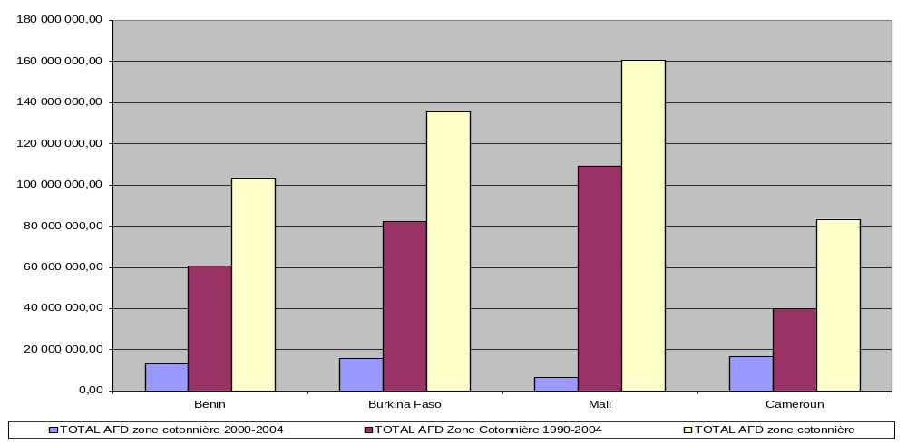

Le graphique ci-dessus permet de comparer l’importance des engagements sur les zones cotonnières, pour 1974/2004, pour 1990/2004, pour 2000/2004 (hors ajustement structurel et hors appui aux institutions financières) dans les quatre pays. On peut noter en particulier que :
- des engagements en zone cotonnière ont concerné chaque période, mais leur importance a été la plus forte durant les années 90 ;
- les engagements en zone cotonnière du Cameroun sont les plus faibles des quatre pays, sauf depuis 2000.

Pour la période 1990/2004, on constate dans le graphique ci-dessous sur les objets d’affectation de nos financements en zone cotonnière, en Euros (excluant l’ajustement structurel et les appuis aux organismes de financement) que:
- les financements ont été affectés dans l’ordre d’importance au développement local et rural intégré (y compris les infrastructures comme les pistes et l’hydraulique rurale), puis aux agro-industries (unités d’égrenage, huilerie) et enfin à l’appui à l’agriculture (appui à la production, aux OP, aux acteurs de la filière et à son fonctionnement, à l’amélioration de l’équipement de l’exploitation et du potentiel productif) ;
- le Mali a bénéficié des financements les plus importants, en particulier du fait de l’agro-industrie, et le Cameroun les plus faibles (les financements des agro-industries ont été effectués avant 1990, à l’exception d’un prêt de 10 millions octroyé pour la construction d’une usine d’égrenage en 2005;
- les appuis à l’ « agriculture » du Burkina Faso ont été les plus faibles.
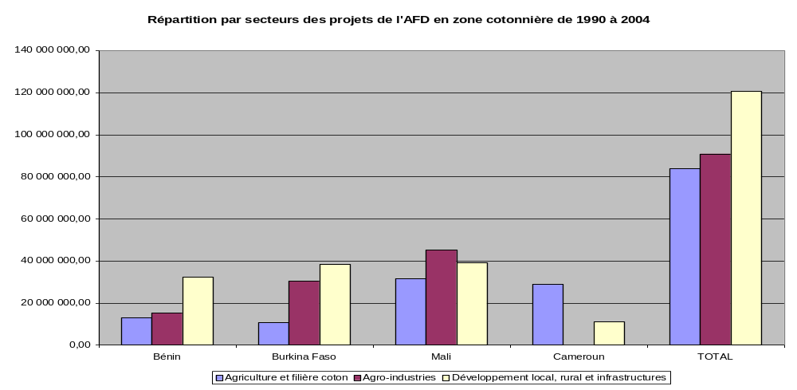

Par rapport à notre travail sur le devenir des agricultures familiales, il faut donc attirer l’attention sur le fait que les financements directement affectés au renforcement des activités des producteurs sur le terrain et de leurs capacités sont un peu moins importants en moyenne sur la période 2003/2004 que ceux consacrés aux agro-industries liées au coton ou au développement local et aux infrastructures rurales.

4.1.2 une priorité de la coopération française

Les résultats intéressants obtenus avant les indépendances en matière de promotion du coton ont conduit la coopération française à poursuivre les efforts entrepris et à les élargir au développement des zones cotonnières, en s’appuyant sur les sociétés cotonnières nationales et sur les divers instruments dont elle disposait (voir annexe 2).
Sur le plan politique, la coopération française a eu ensuite plus de mal à s’organiser pour faire entendre ses avis et pour valoriser son expertise qu’après les indépendances. Le ministère de la coopération a bien joué ce rôle jusqu’au début des années 90, coordonnant les efforts pour surmonter les crises liées à la baisse de la rémunération du coton en 1986/87 et 1991/92, organisant des réunions à Paris et à Bruxelles, publiant un livre sur « le coton en Afrique de l’Ouest et du Centre » en 1989, etc.. La suite a été plus difficile pour de nombreuses raisons : poids croissant des institutions de Bretton Woods à qui la France souhaitait laisser une place dans la prise en charge des déficits, ajustement structurel faisant passer au second plan les approches microéconomiques, fin des cofinancements de projets intégrés cofinancés avec la Banque Mondiale () en zone cotonnière, collaboration moins étroite entre MAE et AFD à la suite des réformes précisant leur positionnement respectif, multiplication des parties prenantes sur le dossier coton à l’AFD et dans la sphère publique…

L’AFD, dans le cadre de son plan d’orientation stratégique, a privilégié en matière de développement agricole depuis 2001 les interventions prenant en compte les politiques agricoles et les filières (en particulier cotonnières). En s’appuyant sur cette orientation, elle a participée à la mise au point en 2004 de la stratégie de la coopération française pour l’appui aux filières cotonnières africaines dont il faut rappeler les grandes lignes :

« Les filières cotonnières ont connu en Afrique francophone au cours des 30 dernières années un essor remarquable, qui a eu un impact important sur l'économie des pays concernés et sur la réduction de la pauvreté rurale, tout en permettant un début d'intensification agricole dans les zones cotonnières. La baisse des cours intervenue au début de la décennie et leur volatilité croissante, dues notamment aux distorsions du marché mondial par les subventions à la production, ont cependant montré la fragilité de ces acquis.

Dans un contexte mondial où les cours du coton semblent tendanciellement décliner, les filières cotonnières africaines se trouvent en effet confrontées au défi de devoir améliorer de façon constante leur compétitivité, :
- tant au niveau de la structuration des filières, pour lesquelles le modèle des sociétés étatiques a montré ses limites, du fait de la difficulté des Etats à remplir de manière responsable leur rôle d'actionnaire principal et d'une gestion souvent laxiste.
- que des performances agricoles et techniques, domaine dans lequel il existe un potentiel important pour améliorer les rendements (qui semblent actuellement stagner, voire décliner), réduire les coûts de production, promouvoir un développement durable, et améliorer la gestion des exploitations agricoles.

Simultanément, pour réduire la dépendance des producteurs vis-à-vis des fluctuations des cours du coton, il convient de mettre en place de mécanismes visant à en atténuer les effets et par une diversification raisonnée prenant appui sur la dynamique cotonnière.

C'est autour de ces problématiques que s'articule la stratégie d'appui de la Coopération française aux filières coton. Celle-ci s’inscrit également dans un cadre élargi d’interventions qui visent le développement durable des zones cotonnières, en favorisant l’accès des populations aux services de base et en répondant aux enjeux de la gestion de l’espace rural et des ressources naturelles.

Cette stratégie répond pleinement aux orientations de l'Initiative Européenne, qui vise à engager un partenariat avec les pays producteurs africains pour la pérennisation des filières cotonnières, à travers un assainissement de l'organisation du marché mondial du coton, et un appui structurel aux filières pour améliorer leur compétitivité et réduire leur vulnérabilité à la volatilité des cours. »

Les priorités de la coopération française pour la mise en œuvre de cette stratégie sont les suivantes :
- en matière de réformes de structures :
  - un partenariat équilibré entre les différents acteurs de la filière, solidairement responsables de ses performances ,
  - la sécurisation des fonctions critiques à la filière.
- en matière d’amélioration de la compétitivité au niveau de la production :
  - la redynamisation de la recherche,
  - la mise en place et la pérennisation d'un conseil agricole et d'un conseil de gestion au niveau des exploitations,
  - l'établissement de partenariats contractuels entre les organisations de producteurs et les agro-industries.

Les initiatives de Jacques Chirac fin 2003 en faveur du coton africain se sont concrétisées par l’adoption en conseil de l’UE d’une communication sur les produits de base et par l’organisation d’un Forum UE-Afrique de juillet 2004, qui a adopté un plan d’actions. Depuis la principale difficulté est de le mettre en ouvre compte tenu de la lourdeur des processus de décision internationaux et en particulier européens.

Les engagements financiers actuels et futurs de la coopération française dans ce cadre ont été présenté mi 2005 de la façon suivante à nos partenaires du Nord :

« La Coopération française compte 4 programmes en cours totalisant près de 13M€ : Bénin, Burkina Faso, Mali et programme coton équitable multi-pays.

84M€ sont programmés pour la période 2005-avril 2006. Ces contributions comprennent notamment les axes suivants :
- amélioration de la productivité au champ (Bénin, Burkina Faso, Sénégal)
- préservation des ressources naturelles (Bénin, Burkina Faso, Sénégal, Mali)
- productivité industrielle (Burkina, Sénégal, Cameroun)
- fonds régional ou supranational pour la gestion du risque prix, 10M€
- coton équitable (Sénégal, Mali, Cameroun, et démarrage au Burkina Faso)
- un projet transversal de 3M€ pour le renforcement du pilotage au niveau régional. »

L’organisation de la partie française sur le dossier emblématique du coton n’apparaît pas toujours clairement compte tenu des multiples acteurs (Trésor , Ministère de l’Agriculture, MAE, SGCI, AFD) concernés par les grandes négociations agricoles, par les décisions en matière de priorités de notre aide publique au développement et par la mise en œuvre de celles-ci (en lien avec DAGRIS, le CIRAD, etc.). Il faut noter le progrès récent que constitue la mise en place d’une instance de coordination (mai 2005) sur le dossier coton et sur les positions à prendre dans les rencontres et rendez vous importants, mais regretter le peu de place réservée dans ses travaux à la prise en compte des problèmes concrets des agriculteurs.

4.1.3 des effets importants des projets AFD, mais difficiles à mesurer

La coopération française () a indéniablement participé aux résultats obtenus dans le développement des zones cotonnières et donc indirectement à la transformation des agricultures familiales. Elle a été en fait un des acteurs majeurs dans la durée des changements en zone cotonnière, avec les sociétés cotonnières et DAGRIS, avec les Etats, avec les producteurs et leurs leaders, avec d’autres bailleurs de fonds comme la Banque Mondiale.

Un essai, forcément subjectif et partiel, peut être tenté pour identifier les domaines d’action de la coopération française où des effets positifs de sa collaboration avec les autres acteurs ont pu être notés :

- dans le domaine technique :
- mise au point d’itinéraires techniques et d’innovations avec la recherche, comme la Lutte Etagée Ciblée (LEC);
- mise au point d’approches agroécologiques comme le Semis direct sous Couvert Végétal (SCV) et l’introduction d’arbres et de haies;
- dans le domaine de la production :
- soutien aux dispositifs de vulgarisation ;
- mise au point du conseil à l’exploitation et du conseil de gestion ;
- amélioration de la qualité des produits ;
- dans le domaine de la formation et structuration professionnelle
- formation de responsables professionnels et des cadres des OP, des prestataires de service,
- alphabétisation ;
- appui à la gestion des organisations de producteurs ;
- dans le domaine agro-industriel
- financement d’usines d’égrenage, de camions, d’huileries ;
- dans le domaine financier :
- financement d’une part des déficits des filières après les baisses de cours du coton (1986/87, 1991/92) à travers des projets et des prêts ou des subventions d’ajustement structurel ;
- appui à la mise en place de systèmes de stabilisation des prix du coton au producteur ;
- participation à l’instauration de plus de rigueur financière dans la gestion des filières et des sociétés cotonnières (études d’endettement, analyses financières, etc.) ;
- appui à des banques de développement (BNDA au Mali, CNCA au Burkina) et des systèmes de financement décentralisés accordant des crédits aux filières coton et aux producteurs ;
- dans le domaine du développement local et de l’aménagement du territoire :
- financement de pistes rurales et de leur réhabilitation ;
- infrastructures villageoises et communales (eau, marchés, écoles, dispensaires…) ;
- prise en compte des problèmes de migration et d’installation de paysans au Nord Cameroun ;
- dans le domaine organisationnel et institutionnel :
- appui à l’organisation des filières (études, débats sur privatisation/libéralisation, soutien/ subvention, interprofession, etc.).
- appui à l’organisation des producteurs et à leur gestion.

Il n’est pas possible par contre d’évaluer avec précision l’impact des actions de la coopération française ou des 65 projets de l’AFD sur la période 1990-2005 en l’absence de travaux approfondis, conduits avec des méthodologies uniformes, s’appuyant sur des situations de référence pour faire des comparaisons. Il a été juste tenté dans les quatre documents pays de donner des éléments d’analyse sur les résultats obtenus par les projets de développement des ZC. Trois évaluations ex post récentes de projets AFD (citées ci-dessous) et le bilan sur les interventions AFD en zone cotonnière au Mali entre 1990 et 2000 (Galandrin, 2004) fournissent cependant des éléments intéressants d’analyse.

Dans ce dernier document, JC Galandrin note dans le résumé la pertinence des interventions de l’AFD au Mali :

« Les projets financés par l’AFD en zone cotonnière ont tous fait référence, sans exception, aux documents de politique de développement rural arrêtée par l’Etat malien et appuyée par la Coopération Française. Ils ont privilégié la recherche de compétitivité du secteur cotonnier et le désengagement de l’Etat des secteurs productif et commercial. Dans une moindre mesure ils ont porté sur la gestion des ressources naturelles et la professionnalisation du monde agricole.

Les interventions financées par l’AFD se sont inscrites dans la continuité des actions financées précédemment par elle ou par la Coopération Française, que ce soit dans le domaine industriel, l’appui au développement agricole ou la gestion de terroir et le développement local. »

L’évaluation ex post du Projet d’Appui aux Organisations Professionnelles Agricoles (PA/OPA) en zones cotonnières au Burkina avait aussi noté la pertinence des objectifs poursuivis (Bathany, 2002) :

« Le projet PA/OPA était modeste dans les moyens financiers qu’il a mobilisé en regard d’un objectif ambitieux, la structuration et la professionnalisation du monde rural. Il est arrivé à un moment où la prise de conscience du malaise paysan était quasi générale, et, dans ce sens, il a répondu à une attente forte des producteurs tant que des autorités politiques. »

L’évaluation ex post du Projet d’Amélioration et de Diversification des Systèmes d’Exploitation (PADSE) au Bénin, insistait aussi en conclusion sur la pertinence du projet par rapport aux objectifs prioritaires du Bénin (Zaslavsky, 2004):

« Le PADSE, qui s’est monté en 1997 dans un contexte de boom cotonnier, témoignait de la volonté de l’AFD de se s’inscrire dans une perspective de développement durable, en se centrant sur la formation de base des producteurs. Sept ans après, la situation est plus critique, du fait des problèmes soulevés par une libéralisation mal maîtrisée de la filière coton, avec un endettement croisé de nombreux acteurs (les OP en particulier) et le désengagement de producteurs, surtout dans le centre du pays. L’accent mis sur le conseil aux exploitants et la diversification reste ainsi tout à fait légitime et même prémonitoire. Car ces deux axes-clé du projet sont aujourd’hui des objectifs prioritaires du pays, ce qui n’était pas le cas en 1997 ».

Ces deux rapports récents d’évaluation ex post par contre ont eu plus de mal à fournir des éléments sur les impacts économiques et sociaux des projets étudiés du fait de la réalisation de cet exercice en fin de projet, sans recul, et surtout du manque de données chiffrées. Par contre il a été noté à chaque fois l’impact élevé en matière de développement institutionnel. Le bilan des interventions AFD en zone cotonnière au Mali entre 1990 et 2000 (Galandrin, 2004) notait des résultats positifs en matière de sécurité alimentaire de la ZC, de participation des populations au développement local et de renforcement des capacités des organisations de producteurs à s’impliquer dans la gestion de la filière coton.

L’évaluation ex post (Madaule, 2000) du projet Développement Paysannal et Gestion de Terroir (DPGT) au Cameron, cofinancé avec le MAE, a essayé de détailler les impacts obtenus, en particulier dans les domaines institutionnels et environnementaux :

« Les groupements de producteurs de coton semblent avoir été les grands bénéficiaires du projet. Ils ont gagné en autonomie financière, en reconnaissance juridique et les problèmes de fertilité de leurs exploitations sont maintenant pris en compte. Par contre, la capacité réelle de gestion des groupements (comptabilité, budget prévisionnel, dépenses d’entretien, gestion de la trésorerie) demeure faible.

L’autonomisation progressive des groupements de producteurs et leur association en structure verticale les installent progressivement comme interlocuteurs et acteurs à part entière dans le processus de privatisation de la filière. Ils ne sont plus dépendants de la seule SODECOTON.

La zone du Nord et de l’extrême Nord sont soumises à des flux migratoires intenses qui risquent de déstabiliser des équilibres régionaux déjà passablement fragilisés (insécurité, carences de l’administration, pression sur les terres anciennes cultivées ou à défricher). Grâce à son action sur la plus grande partie de la zone coton, le projet dans ses composantes gestion de terroirs (prévention des conflits fonciers, sécurité alimentaire) et fertilité contribue à atténuer quelques points de friction. Les zones anciennement cultivées sont progressivement réhabilitées et rendues ainsi plus productives. Les zones récemment défrichées le sont selon des méthodes culturales respectueuses de l’environnement. La présence de la SODECOTON sur toute la zone, même si ses méthodes d’intervention sont parfois trop directives, constitue le seul vecteur réellement structurant pour cette région en terme d’aménagement du territoire.

La composante gestion de terroirs et développement local a permis d’identifier des méthodes d’interventions participatives efficaces qui ont déjà trouvé une traduction concrète sur le terrain (projet d’hydraulique pastorale, banques de céréales). Ces actions n’auraient pu être identifiées sans la mise en place d’une approche de ce type. En effet, elle permet de tester des idées de projet en vraie grandeur, avant de les reproduire à plus grande échelle. »

Dans le cas du Cameroun, malgré les bon résultats obtenus en matière d’appui aux organisations de producteurs et les demandes camerounaises de poursuite de ce volet, il a été décidé de centrer la suite du DPGT sur la seule composante environnementale dans le cadre du projet Eau-Sol-Arbre.

L’importance d’inscrire dans la durée ce type d’appui, centré sur les producteurs et leurs organisations, a été rappelé par les évaluations ex post, ce qui semblait plus facile au Burkina dans le cadre du PAP/OPA dont une suite était déjà décidée qu’au Bénin. Dans ce dernier pays, l’AFD a bloqué durant un an l’instruction de la poursuite des actions du PADSE pour faire pression sur les autorités pour qu’elles adoptent des positions constructives sur la filière coton. Au Mali, une conditionnalité demandée par le Trésor pour améliorer la gestion de la CMDT, par la suite supprimée, a fait perdre deux ans au Projet d’Amélioration des Systèmes d’Exploitation (PASE). Ces deux exemples illustrent la difficulté du travail de l’AFD, pris entre l’obligation de s’inscrire dans un cadre politique cohérent et exemplaire d’intervention et celle de coopérer avec continuité, malgré les problèmes de gouvernance, avec des partenaires de terrain, et en particulier les agriculteurs pour accompagner le renforcement de leurs capacités.

Ces derniers sont taxés par certains de « maillon faible » qui empêchent les filières d’être plus compétitives, ce qui devrait alors conduire à en faire un objectif prioritaire des appuis. On trouve en fait d’autres maillons faibles sur le plan de la gouvernance, de l’honnêteté, de la vision politique, etc., les bailleurs de fonds n’étant eux-mêmes pas toujours exemplaires.

Les critiques recueillies (écrites ou orales) sur l’action de l’AFD sont les suivantes :
- le manque de continuité de ses interventions, en particulier pour celles portant sur l’appui aux organisations de producteurs au Mali (Merlet et Neu, 2004 ; Galandrin, 2004), et au Cameroun (voir rapport de mission de décembre 2004) ;
- l’effort insuffisant fait pour inscrire les appuis dans le cadre du développement durable des ZC (Galandrin, 2004) ;
- l’optimisme de certaines hypothèses lors de l’évaluation des projets ; ainsi on ne prévoyait pas de fortes fluctuations du cours du coton et de défaillance de gestion de la CMDT dans le cas du Mali (Galandrin, 2004) ;
- l’attention insuffisante apportée à mieux connaître les agricultures concernées, à faire élaborer des données chiffrées, par exemple à partir des résultats du conseil de gestion au Bénin (Zaslavsky, 2004) et à suivre l’évolution des revenus (Galandrin, 2004) ;
- la dépendance des prestataires de service vis à vis de financements de projets qui ne s’inscrivent pas forcément dans la durée (Galandrin, 2004) ;
- le peu d’intérêt que soulève l’organisation de la formation initiale et permanente des agriculteurs, de leurs enfants, des cadres et conseillers en complément des interventions sur le terrain ;
- le retard pris dans la mise en place de systèmes d’information et de communication performants;
- la non prise en compte des paysans marginaux, des évolutions des familles, de la place des femmes, des cadets, des activités non agricoles (Galandrin, 2004)... ;
- la difficulté de fournir une position politique claire à la recherche française sur des questions de fond comme l’introduction des OGM ou la fertilité des sols ;
- l’insuffisante synergie avec les actions du MAE au Bénin (Berthomé et Pesche, 2003) ou entre divers projets de l’AFD au Mali (Galandrin, 2003) ou enfin avec les autres bailleurs de fonds.

Une analyse complémentaire serait nécessaire pour examiner en quoi l’organisation et le fonctionnement de l’AFD favorise ou non l’instruction et la mise en œuvre de projets de qualité. Il a été relevé dans un rapport d’évaluation de 2005 de J Zaslavsky d’un projet d’appui à des organisations de producteurs au Togo que « les charges de travail du personnel de l’AFD autorisent rarement une supervision suffisante ». Il existe donc non seulement un risque d’un suivi insuffisant de projets innovants, mais aussi d’une perte de connaissance des réalités de terrain.

Une autre critique, plus générale, exprimée par Gérard Agbota dans une session de formation à l’AFD en juillet 2005 porte sur la poursuite de projets par divers bailleurs de fonds identifiant chacun de façon séparée les besoins qu’ils jugent prioritaires et imposant leurs procédures, ce qui ne permet pas une réelle coresponsabilité avec les partenaires du Sud.

Sinon d’autres bailleurs de fonds ont critiqués l’engagement fort de la coopération française en faveur des filières cotonnières africaines. Certains nous ont reprochés d’adopter une vision trop filière qui nous fait négliger les processus de responsabilisation sur le terrain, d’autres se sont demandés si la défense des intérêts de la CFDT (ou de DAGRIS) n’interférait pas trop dans nos actions.

C’est surtout quand des efforts pour coordonner les interventions dans un domaine prioritaire, grâce à un dialogue confiant avec nos partenaires du Sud et du Nord, que des résultats visibles et durables ont été obtenus. Cela a été ainsi le cas au Burkina avec l’Union Européenne en matière d’appui aux organisations de producteurs (Bathany, 2002) et au Bénin avec la Banque Mondiale en 1987/88 quand il a fallu surmonter la crise de la filière coton et faire face à son endettement (Devèze, 1996) ; malheureusement cela s’avère plus difficile avec la Banque Mondiale au Bénin ces dernières années.

A notre avis, un point important de l’efficience et de la pérennité de nos interventions repose sur la capacité d’entretenir dans la durée des relations étroites et responsables avec les partenaires du Sud. Il a été ainsi noté les conséquences positives d’un dialogue confiant permettant de mieux les aider à maîtriser les évolutions et à effectuer les changements nécessaires. C’est ainsi que certaines crises financières des filières ont pu être surmontées rapidement (cas du Mali en 1991/92), que certaines innovations ont pu être mises au point (cas du CDG au Bénin de 1998 à maintenant), que les producteurs du Burkina ont pu mieux s’organiser et surmonter l’endettement de leurs groupements… C’est ce capital de confiance qui permet à l’AFD de rester un partenaire crédible à qui on demande son avis, avec qui on souhaite continuer de coopérer, auquel on accepte d’emprunter pour des usines d’égrenage…

4.2 Une poursuite justifiée des interventions de l’AFD

Sur un plan pragmatique, les résultats positifs obtenus par de nombreux projets passés et en cours, la bonne connaissance du dossier et des partenaires, l’existence de compétences reconnues, les collaborations étroites avec certaines sociétés cotonnières et avec DAGRIS pourraient suffire à justifier la poursuite de l’appui de l’AFD au développement durable des zones cotonnières.

En fait la principale raison de l’implication de la coopération française dans le développement des ZC est politique vu l’importance du dossier coton sur le plan international et vu l’engagement de la France dans l’appui aux filières cotonnières africaines (voir 4.1.2.). Ceci rejoint les priorités de l’AFD d’appui aux filières les plus porteuses dans le cadre de la formulation et la mise en œuvre de politiques agricoles.

La « stratégie pluriannuelle de référence sur l’agriculture et la sécurité alimentaire » approuvée par le CICID en 2005 a retenu comme priorité, d’une part la réduction de la précarité et de l’exclusion en milieu rural, d’autre part l’amélioration des performances des agricultures familiales, privilégiant pour ce second domaine l’amélioration des politiques agricoles et de la compétitivité des filières, mais aussi celle de l’environnement de la production agricole (sécurisation foncière, mise au point de systèmes de production durables, gestion des risques). Cette nouvelle formulation permet de rappeler l’importance pour améliorer les performances agricoles en ZC de sécuriser l’environnement de la production et d’appuyer non seulement les filières d’exportation comme le coton, mais aussi les filières vivrières pour assurer la sécurité alimentaire.

Ce document stratégique est par ailleurs en cohérence avec les justifications d’une intervention de l’APD française en ZC du fait de leur poids démographique (environ 20% de la population dans les quatre pays étudiés), de la place qu’elles occupent en matière de dynamique économique, de sécurité alimentaire, de lutte contre la pauvreté et les inégalités, de prise en compte des enjeux écologiques, de prévention des risques de conflit et de tensions. Par contre le thème du renforcement des capacités individuelles et collectives des agriculteurs familiaux pour qu’ils prennent mieux en main leur avenir ne constitue pas un axe privilégié des interventions des Etats et des bailleurs de fonds.

Il faut donc s’interroger sur les raisons pour lesquelles on ne s’intéresse pas plus au thème du devenir des agricultures familiales d’une région ou d’un pays en rééquilibrant des interventions trop prescriptives grâce à des approches participatives reposant sur une collaboration dans la durée avec les agriculteurs et leurs structures d’appui.

Ceci permettrait d’abord de mieux accompagner les mutations comme celle consistant à passer des unités familiales de production ayant de plus en plus de mal à s’adapter aux évolutions du contexte à des exploitations familiales capables de conduire les changements nécessaires pour leur permettre de maîtriser les évolutions de leur environnement économique, social et écologique. Ceci favoriserait l’implication des agriculteurs dans la préparation et la conduite de la transition des économies rurales pour prendre en compte les évolutions du contexte national, régional et international. La coopération française pourrait jouer un rôle pertinent en ce domaine du fait de son expertise, de l’implication de la France et de ses agriculteurs dans la gestion de la transition des agricultures familiales européennes () et des rapports qu’elle entretient avec les divers acteurs concernés et en premier lieu avec les responsables agricoles du Nord et du Sud.

Le schéma ci-après, qui présente les quatre domaines principaux (en dehors des infrastructures, du développement local, de la santé et de la formation) conditionnant l’avenir des agricultures familiales en zone cotonnière, permet de montrer l’importance de l’amélioration de la production par les exploitations et de la structuration des producteurs. Ce qui est important, c’est de progresser de façon cohérente dans ces quatre domaines qui s’articulent entre eux. Selon le cas, un domaine ou un autre peut être privilégié, mais, pour l’agriculteur, c’est l’ensemble qui est porteur.

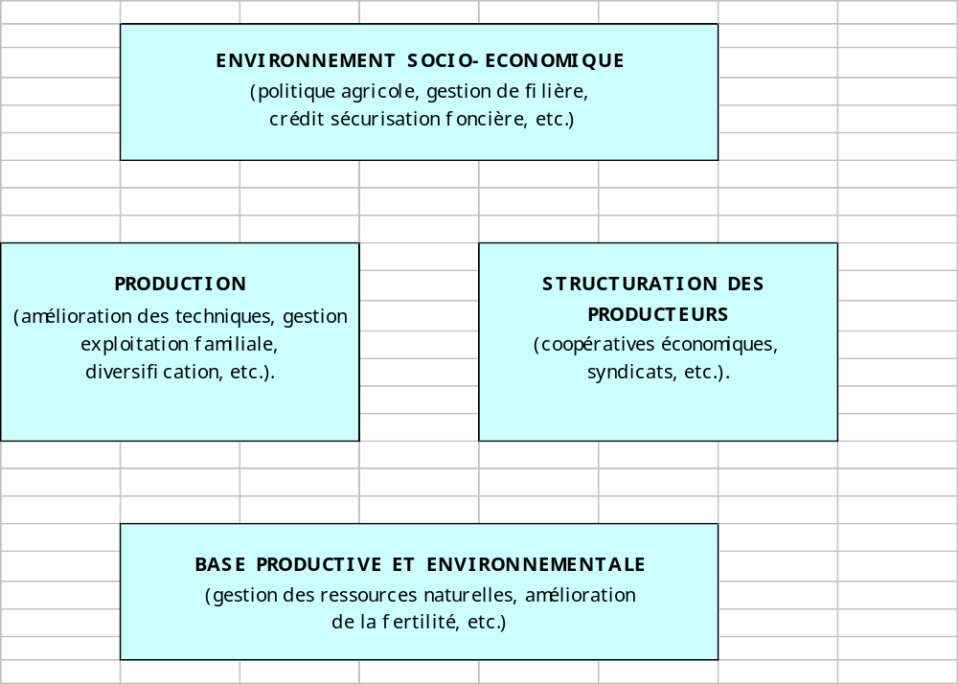

Ce schéma et ceux sur les dynamiques en cours sur le terrain (1.1.2) et sur l’implication des divers acteurs des zones cotonnières(1.1.4) conduisent à réfléchir sur le rôle des acteurs de base que constitue les agriculteurs et leurs organisations. Il faut d’abord rappeler que c’est ensemble que les acteurs impliqués dans la promotion des agricultures familiales peuvent réussir les mutations importantes nécessaires pour lutter contre leur marginalisation. Il faut aussi insister sur l’importance d’une responsabilisation des agriculteurs dans la gestion des filières et la mise au point des politiques pour réussir les changements nécessaires à l’amélioration des performances de leurs exploitations. Il faut enfin rappeler que la gestion de la base productive dépend d’abord de leur possibilité d’envisager des stratégies constructives dans la durée et donc à la fois d’une amélioration des capacités individuelles et collectives, d’une sécurisation de leur environnement socioéconomique et d’une possibilité d’accumuler pour mobiliser les facteurs de production nécessaires.

L’objet de ce document n’était ni d’approfondir tous les points abordés, ni de présenter des réponses adaptées à apporter à chaque question soulevée, ni d’élaborer des propositions pour relever les enjeux présentés ci-dessus. Il s’agissait en premier lieu de dégager des points essentiels à prendre en compte par les bailleurs de fonds, et en particulier l’AFD, pour travailler sérieusement avec les acteurs concernés au devenir des agricultures familiales en zones cotonnières:
- il s’agit de sortir d’une assistance prescriptive de moins en moins efficace pour passer à un partenariat basé sur des intérêts réciproques dans la durée et sur des responsabilités bien identifiées ;
- ceci nécessite de bien connaître le terrain pour en comprendre la complexité et pour pouvoir élaborer avec l’ensemble des parties concernées des propositions pertinentes ;
- il faut veiller à ce que les principaux obstacles au changement soient surmontés de façon cohérente avec les acteurs concernés; d’où la nécessité de traiter certains problèmes difficiles trop négligés, comme celui de l’amélioration durable du système de production coton vivier dans le cadre de la gestion de l’exploitation et du renforcement des organisations de producteur, en centrant des interventions sur leur résolution ;
- il est important d’articuler les transformations personnelles et sociales, les changements sur l’exploitation et ceux qui leurs sont liés dans le cadre des organisations agricoles et rurales, les aspirations individuelles et les ambitions collectives.

Pour l’AFD, il est donc important de veiller à ce que la nouvelle organisation de notre coopération permette de travailler avec l’ensemble des acteurs du Sud de façon toujours plus cohérente(), en accord avec nos partenaires français et du Nord, dans le cadre d’une stratégie transparente, mobilisant tous les instruments de notre dispositif dans la durée depuis le terrain jusqu’aux négociations sur le plan national et international.

En conclusion, une mutation à conduire avec tous les acteurs

Dans un article du n° 185 de la revue Afrique contemporaine intitulé « le coton, diva des savanes africaines », J-B Véron posait la question de la « recomposition de ces économies cotonnières dans un champ de forces sociales où le désengagement de l’Etat et des grands bailleurs de fonds publics extérieurs ouvrira, par la force des choses un espace plus large à des dynamiques nouvelles portées par les paysans et leurs organisations, les négociants internationaux, les commerçants locaux, les entreprises textiles, les banquiers et les investisseurs nationaux, etc. ». Il faut constater que les forces sociales restent très fluctuantes, que les Etats ont toujours un rôle déterminant plus ou moins cohérent, comme les bailleurs de fond, que les entreprises textiles restent marginales et que les investisseurs nationaux sont souvent peu transparents.

Dans cette synthèse et dans les documents par pays, l’accent a été surtout mis sur les évolutions des forces sociales sur le terrain, comme par exemple :
- les nécessaires adaptations et changements au sein des unités familiales dans la mise en œuvre des facteurs de production compte tenu des évolutions de leur environnement;
- les efforts en cours au sein des organisations de producteurs pour renforcer les liens entre les membres, pour clarifier les fonctions à remplir, pour se regrouper, pour contracter avec des commerçants, des négociants, des agro-industries…
- les tentatives de démocratie à la base au sein des villages et des communes, dans le cadre de la décentralisation, et les essais d’y améliorer la gestion de l’espace rural, du foncier et des ressources naturelles.

Il est fait l’hypothèse que les dynamiques sociales reposent en grande partie sur la promotion d’agriculteurs formés et responsables capables d’associer leurs familles aux décisions, de promouvoir des jeunes, de favoriser les initiatives des femmes, de s’organiser en une profession porteuse d’un projet d’agriculture familiale équitable, viable, vivable. Mais pour augmenter leur marge de manœuvre, les agriculteurs doivent renforcer leurs dynamiques économiques, en rappelant qu’aucun pays n’est sorti du sous-développement sans s’appuyer d’abord sur un accroissement rapide et constant de la productivité du secteur agricole et sans la création d’emplois dans d’autres secteurs.

Le débat sur les conditions de relance de l’agriculture dans les pays en développement se poursuit avec la recherche de compromis entre deux thèses :
- L’une, libérale, prône les bienfaits d’une libéralisation qui, pour être optimale, doit être systématique. Elle dénonce les entraves au bon fonctionnement du marché et les effets distorsifs de nombreux instruments de politiques économiques. Les pays qui la soutiennent recommandent la banalisation des produits de l’agriculture dans le cadre des négociations engagées à l’OMC sur la libéralisation du commerce et des services. Leur position se heurte aux réalités des agricultures africaines qui sont mal prises en compte par cette approche et ne prennent pas assez en compte certaines externalités négatives en matière d’environnement.
- L’autre, altermondialiste, fonde sa critique du libéralisme sur les spécificités de l’activité agricole qui ne peut relever seulement du marché en raison des fonctions non-économiques qu’elle remplit, comme la sécurité alimentaire ou la préservation de l’environnement ou le maintien de populations rurales pour limiter des migrations déstabilisantes vers les villes. Elle dénonce les dangers d’une spécialisation trop poussée des économies ; elle insiste en particulier sur l’importance d’assurer la souveraineté alimentaire et donc de protéger si nécessaire leur agriculture comme l’on fait les agriculteurs européens dans le cadre de la politique agricole commune. Leur position se heurte à celle des économistes orthodoxes qui rappèlent les risques à terme de tout mécanisme de protection qui déconnecte des réalités du marché.

Le cas des zones cotonnières africaines est intéressant à approfondir pour éclairer ce débat. Les capacités d’adaptation des producteurs pour faire face à un environnement de plus en plus défavorable ont atteint leurs limites et conduisent même à des dérives dangereuses quand on surexploite la base productive pour vivre. Les agriculteurs doivent donc à la fois améliorer leur compétitivité pour exporter leur coton fibre, tant que les conditions d’une transformation locale ne sont pas réunie, et lutter contre la concurrence des produits viviers et animaux importés. Pour cela, ils doivent bénéficier d’un environnement économique le leur permettant. Il est donc important pour les agricultures familiales africaines à la fois de:
- lutter contre l’injustice qui les conduit à affronter des agricultures subventionnées, à la monnaie sous évaluée, exportant des surplus…, ce qui peut justifier des protections temporaires;
- se mobiliser pour maîtriser les changements indispensables leur permettant de construire des outils individuels et collectifs de production et de valorisation de leurs produits leur permettant de mieux s’insérer sur les marchés;
- négocier l’adaptation des politiques nationales et internationales pour leur permettre de sécuriser leur environnement socioéconomique et de dégager les financements et les appuis indispensables pour rattraper le retard pris sur leurs concurrents.

Le défi à gagner par les leaders agricoles et les Etats, avec l’appui des bailleurs de fonds, est donc de préparer et réussir ensemble la mutation de ces agricultures familiales. Qui dit mutation dit changements ; ceux-ci, abordés tout au long du rapport, couvrent des domaines techniques, politiques, économiques, sociaux, écologiques, institutionnels, mais aussi culturels, car il s’agit pour les agriculteurs et agricultrices d’édifier ensemble leur future société rurale, pour les fonctionnaires et hommes politiques de se mettre à leur service et de créer avec eux les conditions pour qu’ils puissent conduire les changements indispensables, pour les bailleurs de fonds de créer un climat de compréhension et de confiance permettant de travailler dans la durée.

Ceci suppose de se mettre d’accord sur les politiques sectorielles permettant de gérer les délicates transitions entre l’agriculture familiale actuelle, dont la productivité stagne, qui ne peut se contenter de chercher à s’adapter aux évolutions du contexte, et une agriculture familiale capable progressivement de maîtriser son insertion dans le monde moderne si des conditions plus équitables le lui permettent. Il faut enfin rappeler que la mise en œuvre sur le terrain de ces politiques sectorielles et leur adaptation repose en premier lieu sur le renforcement des capacités des acteurs et en premier lieu des agriculteurs et de leurs organisations.

L’APD doit veiller à articuler et à équilibrer ses appuis entre l’élaboration de politiques cohérentes prenant en compte les principaux enjeux de développement des zones cotonnières, l’accompagnement des dynamiques liées aux filières porteuses et le renforcement des capacités des agriculteurs et agricultrices pour qu’ils soient pleinement acteur des mutations qui les concernent.

NB

Cette note de synthèse ne constitue qu’une première approche d’un problème complexe. Elle a bénéficié de nombreux apports, en particulier de travaux de collègues de l’AFD, du MAE, de la recherche, de la profession agricole, et d’une collaboration dans la durée avec des partenaires du Sud.

Elle a permis de vérifier la pertinence des hypothèses de travail de départ (voir annexe 6), mais aussi de les approfondir et de les enrichir.

Elle souffre de nombreuses limites :
- dues au manque de données fiables, en particulier sur les exploitations agricoles et les organisations de producteurs, d’où l’importance à l’avenir d’investir durablement en ce domaine si on souhaite bâtir des politiques solides () ;
- liées à la méthode suivie à partir d’études de cas et de la bibliographie existante; il aurait été nécessaire de conduire des travaux complémentaires portant sur le lien entre microéconomie et macroéconomie, sur des comparaisons de productivité des agricultures cotonnières dans le monde, sur des analyses des impacts des innovations et des politiques publiques sur les agriculteurs, sur les filières vivrières et la sécurité alimentaire, sur l’élevage, sur la place des femmes…(voir annexe 7) ;
- résultant du calendrier serré retenu qui n’a pas permis d’approfondir l’analyse en matière de dynamiques économiques et sociales et surtout de suffisamment se concerter avec les acteurs concernés.

Elle aura rempli son objet si elle favorise la poursuite des travaux nécessaires à mieux comprendre les évolutions des agricultures familiales et si elle éclaire les prises de décision sur les appuis et financements à mobiliser pour le développement durable des zones cotonnières.

Annexes

Annexe 1 : Place et répartition du coton en Afrique au Sud du Sahara

Annexe 2 : Histoire du développement des zones cotonnières en Afrique francophone

Annexe 3 : Les interactions croissantes avec le développement local
Annexe 4 : Courbes par pays sur l’évolution des superficies et des rendements en coton graine

Annexe 5.1 : Rendements coton graine par ha (1989-2004)
Annexe 5.2 : Surface, production, prix d’achat du coton graine et coton fibre (1996-2004)

Annexe 5.3 : Performances économiques des filières coton

Annexe 6 : Performances financières des filières coton

Annexe 7 : Réexamen des hypothèses de travail sur les agricultures familiales africaines

Annexe 8 : Des points à approfondir

Références bibliographiques

Annexe 1

Place et répartition du coton en Afrique au Sud du Sahara
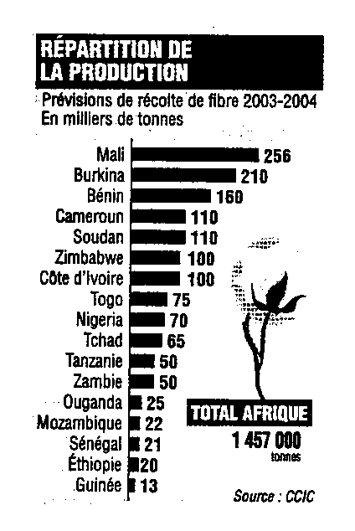

Le coton en Afrique au Sud du Sahara représente environ 7% de la production mondiale (1,5 millions de tonnes de fibres sur 20 à 22 millions de tonnes) et 15% du marché mondial (1,4 millions de tonnes sur 7 à 8 millions de tonnes), mais sa part a tendance à diminuer avec l’augmentation de la production mondiale (25,9 millions de T en 2004/05) du fait de l’augmentation des surfaces (+11%) et des rendements (+12%). Il faut noter la différence de rendement de coton fibre à l’hectare entre les quatre pays africains étudiés (450 kg) et la moyenne mondiale (720 kg).

Les quatre pays étudiés représentent environ la moitié de la production africaine de fibre au Sud du Sahara, ce qui représente une valorisation en FOB de la fibre les années à cours élevé (2003/2004) de 600 milliards de FCFA et celles à cours faible (2004/2005) de 450 milliards. Il faut ajouter la valorisation de la graine sous forme d’huile (environ 60 milliards) et sous forme d’aliment du bétail (environ 17 milliards).

Annexe 2

Histoire du développement des zones cotonnières en Afrique francophone
(texte extrait du livre « le réveil des campagnes africaines », Karthala, 1996)

- Des débuts difficiles jusqu'à la création de la CFDT en 1949 ()

L'histoire du développement des zones cotonnières dans neuf pays qui appartiennent à la zone franc (Sénégal, Mali, Burkina, Côte d'Ivoire, Togo, Bénin, Tchad, RCA, Cameroun) est originale.

La crainte d'un manque de coton pour l'industrie textile apparut en France à l'occasion de la guerre de Sécession aux Etats-unis et persista durant toute la première moitié du XXe siècle. C'est ainsi que germa l'idée de diversifier les lieux de production et en particulier de cultiver du coton dans les colonies africaines françaises. Les intérêts convergents des acteurs dominants que furent les industriels, les financiers et les pouvoirs publics français se heurtèrent dans un premier temps à la résistance passive des paysans qui ne se sentaient pas concernés. Les résultats obtenus furent décevants: en 1938, les exportations des colonies vers la métropole n'étaient que de 5 600 tonnes de coton, malgré les efforts pour développer la production de l'or blanc. Le choix contestable d'encourager le coton irrigué à l'Office du Niger et le manque de persévérance en faveur du coton pluvial expliquent en partie cet échec.

En 1942 fut créée l'Union cotonnière de l'Empire français (UCEF) dont la stratégie était d'améliorer les rendements afin de pouvoir diminuer le prix d'achat au producteur et d'être compétitif sur le marché. A partir de 1946, l’UCEF céda la place à l’Institut de recherche sur le coton et les textiles exotiques (IRCT) et, en 1949, à l'organisme qui devint en 1950 la Compagnie française de développement des textiles (CFDT).

La CFDT, dont 64,2 % des parts sont détenues par l'État français, avait en 1951 pour objectif de contribuer à rééquilibrer la balance des paiements de la France et à sécuriser l'approvisionnement de l'industrie de la filature () (2). Elle mentionnait aussi « qu'au plan social, nos efforts contribueront à améliorer le sort des Africains vivant dans les régions où nous exercerons notre activité ».

Le coton apparut par ailleurs comme l'un des rares produits agricoles susceptibles de supporter les frais de transport pour être exporté et de rapporter les recettes fiscales nécessaires pour faire face à la croissance des dépenses des administrations territoriales.

- La mise au point de la stratégie de la CFDT(1950-1960)

C'est au cours des dix premières années de son existence que la CFDT prit les dispositions qui sont considérées comme les facteurs déterminants de la réussite des filières africaines en Afrique de l'Ouest et du Centre:
- garantie de l'achat de la totalité de la récolte ;
- prix de campagne au producteur fixé à l'avance en concertation avec l'administration ;
- différenciation des prix selon la qualité ;
- limitation des fluctuations des prix d'une année sur l'autre;
- paiement rapide des producteurs après déduction des avances qui leur sont faites durant la campagne pour payer les intrants nécessaires à cette culture.

Grâce à la continuité de son action et à la recherche d'un prix de revient compétitif, la CFDT non seulement satura rapidement le marché local, mais elle s'imposa aussi peu à peu comme seul acheteur, égreneur et exportateur. Elle devint ainsi le principal gestionnaire d'une filière intégrée de l'amont à l'aval. S'appuyant sur les résultats de la recherche, la CFDT s'efforça progressivement d'éliminer les cotons indigènes en distribuant des semences de variétés sélectionnées, d'améliorer les techniques culturales et de sécuriser les rendements par la vulgarisation de la protection phytosanitaire. Elle s'appuyait pour ce faire sur un encadrement chargé de la « propagande» en faveur des thèmes retenus.

L'action de la CFDT supposait une politique des moyens correspondant à ses objectifs, politique qu'elle mit en place grâce à une alliance avec l'administration française en faveur de l'industrie textile. Le soutien le plus important lui fut fourni par les pouvoirs publics, en premier lieu sur le plan financier (prélèvement sur la taxe d'encouragement de la production des textiles, Fonds d'investissement pour le développement économique et social, avances de la Caisse centrale de la France dl outre-mer, etc.). Grâce à la pérennité de son financement, la CFDT a pu éviter toute discontinuité dans son effort en faveur de la promotion du coton et en particulier dans son action auprès des producteurs.

Lors de l'indépendance des colonies, il était reconnu que les interventions de la CFDT étaient menées avec un réel esprit d'entreprise et que la culture du coton fournissait aux paysans des revenus appréciables permettant de payer l'impôt, d'acheter du bétail, etc. Les critiques principales portaient d'une part sur les méthodes contraignantes () de la CFDT vis-à-vis des paysans, d'autre part sur le risque que l'importance croissante de l'objectif commercial ne nuise aux efforts de développement.

- Le changement dans la continuité (1960-1985)

L'avènement des indépendances ne changea pas beaucoup le cadre d'intervention de la CFDT qui fut redéfini lors de la négociation des conventions conclues avec les nouveaux gouvernements.

Par la suite, l'africanisation progressive des structures ne remit pas en cause la stratégie de promotion de la culture du coton. Des sociétés nationales d'économie mixte furent créées en 1972 au Tchad avec la Société cotonnière du Tchad (COTON-TCHAD), en 1974 au Sénégal avec la Société de développement des fibres textiles (SODEFITEX), en Côte d'Ivoire avec la Compagnie ivoirienne pour le développement des textiles (CIDT) et au Cameroun avec la Société de développement du coton (SODECOTON), en 1975 au Mali avec la Compagnie malienne pour le développement des textiles (CMDT), en 1979 au Burkina Faso avec la Société des fibres textiles (SOFITEX) et en Centrafrique avec la Société centrafricaine de développement agricole (SOCADA). Des accords ont été passés au Togo avec la Société togolaise de coton (SOTOCO) créée en 1974. Ce n'est qu'au Bénin qu'il y a eu rupture entre la CFDT et les autorités en 1974 à la suite du changement de régime politique. Les relations reprirent avec le Bénin au milieu des années 80 dans le cadre d'une assistance technique à la Société nationale de promotion agricole (SONAPRA).

Les sociétés cotonnières ont tenu des rôles un peu différents selon les pays, mais toutes ont permis de préserver une bonne intégration des activités de la filière qui a fourni un cadre sécurisant à cette culture. Le principal changement eut lieu à la fin des années 70, au Mali, avec le lancement d'abord prudent, puis résolu, par la CMDT d'une politique en faveur de l'organisation des producteurs. Cette option fut prise progressivement par les autres sociétés cotonnières dans le cadre des impératifs liés au désengagement de l'État. La CFDT, longtemps sceptique quant à l'importance de favoriser cette mutation, ne joua pas un rôle moteur en la matière.
Grâce à la capacité de mobilisation des appuis extérieurs déployée par les sociétés cotonnières et la CFDT, les soutiens financiers extérieurs restèrent importants, mais ils se diversifièrent (Fonds d'aide et de coopération, Caisse centrale de coopération économique, Fonds européen de développement, Banque mondiale, etc.). L'État, actionnaire majoritaire de ces sociétés, occupait une place centrale du fait de son rôle dans la négociation des financements extérieurs et dans la gestion des fonds de stabilisation.

La croissance de la production de coton s'est poursuivie, spécialement en Afrique de l'Ouest à partir de 1970. Ce succès s'explique par le maintien des éléments déterminants présidant à la commercialisation du coton des producteurs (), mais aussi par le souci de l'organisme d'encadrement de s'occuper plus largement des activités et des problèmes des paysans.

Ainsi, jusqu'à la crise des filières cotonnières liées à la baisse conjuguée du prix du coton à l'exportation et du cours du dollar à partir de 1985, il exista une convergence suffisante des intérêts des principaux acteurs (États, paysans, sociétés cotonnières, sources de financement) pour que la production de coton continue à se développer grâce à une prise en compte des changements rendus nécessaires par les évolutions des techniques et des mentalités. Ainsi, le coton devint de plus en plus souvent le support technique et économique d'opérations et de projets régionaux de développement. La diversification des activités () qui en résulta se situa dans une conjoncture suffisamment favorable du marché international pour conforter l'idée que le coton pouvait servir de moteur au développement rural.

- Les remises en question liées aux baisses des cours à l'exportation (1986-1993)

Une importante baisse des cours se produisit au milieu des années 80, avec, en août 1986, le prix plancher historique de 37 cents US par livre pour le coton indice A à Liverpool. Des programmes d'ajustement. furent décidés pour chaque filière coton permettant de traiter simultanément les maillons faibles des filières sur lesquels des gains de productivité étaient possibles et les dysfonctionnements majeurs. Ceci conduisit l'aide française à consacrer d'importants moyens humains et financiers pour sauvegarder cette activité.

En même temps, cette crise survint à un moment où se multipliaient les interrogations sur les stratégies suivies en Afrique au sud du Sahara en matière de développement rural. La Banque mondiale remit en cause les grands projets intégrés de développement rural à la suite d'un rapport de 1987 de son Organisation d'évaluation rétrospective (OED) sur« l'expérience de la Banque mondiale dans le développement rural, 1965-1986 », rapport qui dénonçait les nombreux échecs de ce type de projet, en particulier en Afrique au sud du Sahara (). De façon plus générale, les critiques se multipliaient à l'égard du rôle joué par l'État et ses démembrements, et en particulier vis-à-vis des sociétés d'État ou d'économie mixte.

Un débat s'engagea alors non seulement sur les gains possibles de productivité, mais aussi sur la clarification des rôles et des fonctions des opérateurs et acteurs dans le cadre des filières coton. On assista en particulier à une remise en cause des mécanismes étatiques de stabilisation du fait du détournement d'une part de leur fonds vers d'autres objets.

La nouvelle crise à la suite de la baisse en juin 1991 des cours du coton à l'exportation est survenue dans une conjoncture peu favorable aux prises de décision des gouvernements africains et à la coordination des efforts des sources de financement. Les dossiers ont été traités au cas par cas en fonction des interlocuteurs avec lesquels il a été possible de négocier.

- L'évolution du rôle des acteurs

Le lancement de la culture du coton fut réussi d'abord grâce à l'action continue de la CFDT et des sociétés cotonnières. Durant plus de vingt ans, la stratégie cohérente de gestion intégrée de filières a pris suffisamment en compte les intérêts des producteurs pour gagner leur adhésion à cette nouvelle production; dans certains cas, et à certaines périodes, des rapports de confiance s'établirent entre la société cotonnière et les paysans ainsi que le montre l'exemple du Sud-Mali au début des années 80. On y était passé de la vision du planteur dont on encourage la culture du coton à celle de l'exploitant agricole dont on cherche à résoudre les problèmes.

Les zones cotonnières disposaient de financements tels que, non seulement la culture du coton fut encouragée, mais aussi que des interventions permettant de répondre aux problèmes des paysans furent multipliées. La France s'intéressa d'abord à la production, mais ensuite, rejointe par d'autres sources de financement, elle chercha jusqu'au milieu des années 80 à s'appuyer sur cette spéculation pour promouvoir le développement rural.

La convergence des intérêts des producteurs, des États et des sociétés cotonnières a été remise en cause par la baisse des cours à l'exportation entre 1986 et 1993. Les producteurs ont souhaité en premier lieu préserver leurs revenus liés. au coton. Les États ont cherché officiellement à améliorer les performances des filières cotonnières, mais, en fait, les autorités et les sociétés cotonnières se sont trouvées divisées sur les mesures à prendre compte tenu des divers intérêts à préserver (). Le rôle de l'État s'est réduit aussi du fait de ses difficultés financières. Les sources de financement ont privilégié l'ajustement financier sans être forcément toujours complètement d'accord sur les mesures à prendre.

La dévaluation du franc CFA début 1994, coïncidant avec un redressement des cours, apporte à la plupart des filières coton une plus-value dont le partage s'avère délicat vu la nécessité d'améliorer le revenu des producteurs, vu les besoins importants de financement des sociétés cotonnières pour assurer leur assainissement financier et de l'État pour rétablir ses recettes budgétaires.

Le processus de modernisation, impulsé en grande partie par les sociétés cotonnières, semble donc se gripper au cours de la période récente durant laquelle les revenus du coton à l'hectare ont diminué et l'encadrement a perdu une partie de sa légitimité faute d'un renouvellement de son action. Il en résulte des stratégies d'extensification dans de nombreuses zones, avec leurs conséquences pernicieuses en matière de baisse de fertilité et d'érosion.

Par ailleurs, les espoirs mis dans de nouvelles techniques comme la motorisation intermédiaire, la constitution de réserves fourragères, l'engraissement des bœufs de traction, la charrette se heurtent à de multiples obstacles dont le principal est la faiblesse des prix des produits agricoles. Les efforts de la vulgarisation ont plus porté ces dernières années sur la sauvegarde des acquis et sur la rationalisation de l'emploi des intrants que sur la mise en œuvre de processus dynamiques pour favoriser l'innovation.

Le premier problème à résoudre a été celui de l'adhésion des producteurs au coton, ce qui a nécessité d'augmenter et de sécuriser leurs revenus et d'améliorer les techniques pour diminuer leurs contraintes et en particulier le travail à fournir.

Dans un second temps, les sociétés cotonnières ont dû montrer leur capacité à répondre aux difficultés des agriculteurs et à leurs besoins: diversification des sources de revenus, sécurisation du vivrier, réparation de leur matériel, santé des bœufs de traction, alimentation du bétail, approvisionnement en eau, etc..

Dans une troisième étape, la promotion d'organisations de producteurs a permis d'améliorer les relations avec les agriculteurs en leur transférant la commercialisation primaire; ceci a peu à peu conduit au désengagement des sociétés cotonnières qui ont laissé aux groupements la responsabilité de préparer le plan de campagne, de gérer localement l'approvisionnement et le crédit agricole, de déterminer les investissements productifs et les activités sociales et culturelles à prendre en charge. Ces transferts ont été facilités par les efforts de formation, en particulier d'alphabétisation.

Ainsi s'est tissé peu à peu un réseau de relations entre sociétés cotonnières et producteurs, ces derniers bénéficiant d'une série de prestations du fait de leur adhésion au «club coton ». Une comparaison flatteuse avec les filières cotonnières d'Afrique anglophone a été réalisée par la Banque mondiale dans le cadre de l'étude Madia (1989), ce qui a conduit à reconnaître le rôle positif de sociétés cotonnières nationales d'économie mixte à fonctions multiples.

- Les dynamiques du développement en zone cotonnière

La principale conséquence des efforts faits en zone cotonnière a été jusqu'à maintenant de susciter une dynamique de développement qui a permis, tant bien que mal, de résoudre les problèmes qui se posaient et de surmonter au fur et à mesure les contradictions.

L'ampleur de l'ajustement a remis en cause ces dernières années la dynamique de développement liée à la production du coton; les effets de levier sur le plan macro-économique et surtout micro-économique se sont estompés. Un certain nombre de contradictions qu'il faudra surmonter à l'avenir se sont accentuées dernièrement :
- il persiste une ambiguïté entre le discours des sociétés cotonnières en faveur du développement paysannal et l'objectif de productivité d'industries qui «encadrent» des paysans. Il s'agit de résoudre la contradiction entre faire des affaires ou établir un lien préférentiel avec le producteur de coton en l'aidant à résoudre ses problèmes;
- l'organisation des villages et des producteurs est perçue par certains agents d'encadrement comme dangereuse pour leur emploi. Il y a alors contradiction entre la nécessité d'accroissement du pouvoir des producteurs et le maintien d'un encadrement classique;
- la baisse de revenus des producteurs () a permis de sauver les sociétés cotonnières du naufrage financier et donc de sauvegarder les filières, mais elle a remis en cause leur caractère durable du fait de l'extensification des cultures (), de la diminution de l’utilisation des engrais et de la difficulté accrue d'accès à la culture attelée, et donc à la fumure animale. La dévaluation du franc CFA risque d'accentuer les problèmes de maintien de la fertilité vu l'augmentation du coût des engrais et des charrettes. Il y a contradiction entre l'importance des mesures financières prises pour sauvegarder la production du coton et le manque d'efforts entrepris pour préserver la fertilité des sols et assurer la pérennité de cette culture;
- l'engouement des bailleurs de fonds pour les projets formulés en termes de «gestion de terroirs», «ressources naturelles», «lutte antiérosive», «environnement» se traduit par une multiplicité d'interventions coûteuses alors que, dans le même temps, on refuse toute subvention favorisant les fumures minérales et animales ou les haies vives qui limiteraient l' extensification et la dégradation des sols;
- l'organisation des filières autour d'une société cotonnière omnipotente est maintenant dépassée, mais la libéralisation prônée par la Banque mondiale risque de les désorganiser (). La tentative début 1995 au Cameroun de brader à des intérêts locaux une partie du capital de la SODECOTON montre le danger des pressions extérieures qui sont utilisées sans souci de l'intérêt public. Les exemples du Burkina, du Togo et du Tchad, où la vulgarisation est du ressort de l'administration, illustrent les dangers d'une coupure entre société cotonnière et producteur. Il s'agit en fait de déterminer comment sauvegarder les avantages d'une intégration horizontale et verticale de la filière tout en permettant la confrontation des intérêts des diverses parties concernées. La CFDT a organisé en décembre 1994 une réunion à Abidjan avec les sociétés cotonnières pour analyser les risques de démantèlement des filières cotonnières d'Afrique francophone si on supprime leur exclusivité d'achat du coton dans leur zone d'intervention.

Ces contradictions ne sont pas insurmontables, mais leur résolution nécessite de clarifier entre acteurs et opérateurs les perspectives d'intervention et les priorités de financement. La dévaluation du franc CFA peut constituer une opportunité pour bâtir un nouveau cadre d'action dans la durée permettant à la fois d'améliorer la compétitivité du coton africain et de reprendre les efforts de développement en privilégiant l'amélioration de la gestion des unités familiales de production et l'organisation du monde rural. Une prise de participation des producteurs dans le capital des sociétés cotonnières, à l'étude, peut constituer aussi une étape importante pour renforcer leurs rapports. L'exemple des zones cotonnières montre que, en matière de dynamique de développement, il est souhaitable d'assurer une «conduite frontale des innovations », avec des changements menés aussi bien à l'amont qu'à l'aval de la filière et dans de nombreux domaines (technique, organisationnel, institutionnel, etc...). Innovations techniques, changements sociaux, transformation des mentalités, ajustement des coûts de la filière et renforcement des institutions concourent au développement.

Extrait de ce chapitre sur l’augmentation du risque monétaire après la dévaluation

Après la dévaluation du franc CFA, le principal problème est l'augmentation du risque que prennent les cultivateurs qui utilisent le «paquet technique» préconisé, ce dernier comportant surtout des intrants importés. Les calculs réalisés par Gérard Ancey (CFD) pour les dix filières concernées donnent les éléments nécessaires pour apprécier ce risque.

En FCFA | 1991/92 | 1992/93 | 1993/94 | 1994/95
Prix production moyen du coton graine (kg) | 90 | 85 | 106 | 135
Revenu brut (à l'ha) | 98 950 | 88 800 | 102 950 | 149 400
Coût du paquet technique par ha | 29 800 | 30 050 | 29 400 | 57 900
Revenu net par ha | 69 150 | 58 750 | 73 550 | 91500
Ratio coût paquet technique / revenu brut | 30% | 34% | 29% | 39%

Le ratio «coût du paquet technique/revenu brut» évoluait défavorablement depuis plusieurs années () du fait des baisses des subventions aux intrants mises en place pou; encourager l'intensification et, bien entendu, à la suite de la baisse des cours du coton fibre. La dévaluation début 1994, en augmentant le prix des intrants et donc le risque monétaire, conduit à une dégradation de ce ratio en 1994-1995 (…).

Annexe 3

Les interactions croissantes avec le développement local

L’avenir des agricultures des zones cotonnières est aussi lié à l’ensemble des efforts en matière de développement rural et donc aux approches conduites en matière de développement local, domaine dans lequel la coopération française s’est aussi fortement investie. Ces quelques lignes ont juste pour objet de rappeler la nécessité d’approfondir les interactions entre développement local et développement agricole, avec comme enjeux pour les populations de préserver un cadre de vie harmonieux et équilibré, de surmonter ensemble les problèmes rencontrés localement et d’améliorer leurs conditions de vie.

Le village reste un lieu où se règlent souvent encore des problèmes locaux, en particulier ceux concernant les activités impliquant une dimension collective. Avec l’ouverture sur le monde extérieur et les évolutions institutionnelles, la tendance est à la séparation des fonctions et responsabilités impliquant des échelles territoriales plus larges.

Le niveau communal devient de plus en plus le lieu de fourniture des services de base aux populations. C’est donc là où se déroule de nouveaux jeux d’acteurs entre les agriculteurs et leurs représentants et les autres parties prenantes du développement local.

Les effets positifs des agricultures en zone cotonnières sur le développement local sont bien connus :
- la culture du coton permet des investissements au profit de la communauté grâce à la mobilisation d’une part variable des recettes pour investir dans les villages (magasin, case de santé, infrastructure hydraulique, etc…). Il en résulte une différenciation entre les villages « riches» produisant beaucoup de coton et ceux qui ont du mal à investir ;
- les agriculteurs ont besoin de plus en plus de s’équiper, de s’approvisionner, de réparer leurs matériels, de soigner leurs animaux, d’où l’apparition de métiers connexes comme forgeron, infirmier vétérinaires, conseiller ;
- pour évacuer le coton et amener les intrants, il est nécessaire de déposer de pistes bien entretenues, d’où la tendance à faire financer par la filière coton réhabilitation et entretien de ces pistes permettant de désenclaver les populations rurales;
- les zones cotonnières arrivent souvent aussi à mieux mobiliser les programmes d’alphabétisation, d’éducation et de santé grâce aux capacités des populations de mobiliser des contre-parties (exemple du Burkina) ;
- les nouvelles communes disposent de recettes fiscales prélevées sur l’appareil agro-industriel (cas du Bénin) ;

Pour leur part, les communes sont très intéressées par cette source de revenus pour les populations et par les recettes fiscales potentielles. Cela peut conduire à des initiatives contestables, comme le recrutement de vulgarisateurs communaux pour augmenter la production agricole (cas de Dassa au Bénin). Les élus communaux devront montrer leur capacité à prendre en compte les intérêts des agriculteurs au sens large, sans interférer dans leurs affaires, et les agriculteurs éviter les confusions entre responsabilités locales et responsabilités professionnelles ().

La décentralisation, processus plus ou moins avancé selon les pays, conduit à poser la question du rôle des communes en matière de développement économique et de gestion de l’espace rural, des ressources naturelles et des terroirs () et du foncier.

Ainsi au Mali, le document cadre de réorganisation des Institutions de Promotion du Développent du Secteur Agricole (janvier 2005), faisant référence au code des Collectivités Territoriales, précise les domaines dans lesquels « il serait souhaitable que la commune travaille » : Les principaux domaines cités, en dehors du transfert de compétences sur le foncier, sont les suivants pour le secteur agricole :

- l’aménagement de l’espace et la définition des règles d’exploitation des ressources naturelles en concertation avec les différents utilisateurs. La commune prend en compte la dimension intercommunale quand cela s’avère nécessaire. Elle utilise à cet effet les services de prestataires privés ou des services techniques de l’Etat au niveau Cercle ;
- l’appui aux organisations de producteurs pour faciliter l’émergence des filières compétitives dans la zone, ou en intercommunalité, en lien avec les chambres d’agriculture. (Cela peut se traduire par la réalisation d’équipements ou de marchés qui peuvent favoriser de développement et l’écoulement des productions).
- la maîtrise d’ouvrage des équipements collectifs dont elle confie la gestion aux professionnels concernés (abattoir par exemple). La commune a recours à des maîtres d’œuvre privés et utilise les services de l’aménagement et du génie rural pour le contrôle de l‘exécution. Les équipements dont l’usage est limité à un groupe de producteurs et que ces derniers financent sont par contre laissés en maîtrise d’ouvrage à ces groupes (exemple : petits périmètres irrigués) ;
- les autres domaines d’actions de la commune sur son territoire concernent la prévention des fléaux, la lutte contre les foyers infectieux (épizooties) et la police sanitaire, en étroite collaboration avec les Services Vétérinaires et de protection des végétaux. La commune assure également la collecte des données concernant le secteur agricole sur son territoire.

Par ailleurs l’amélioration des conditions de vie des agriculteurs sera de plus en plus liée aux investissements sociaux réalisés dans les communes et à leurs budgets de fonctionnement, d’où le thème à approfondir de leurs ressources financières et de leur utilisation.

Annexe 4

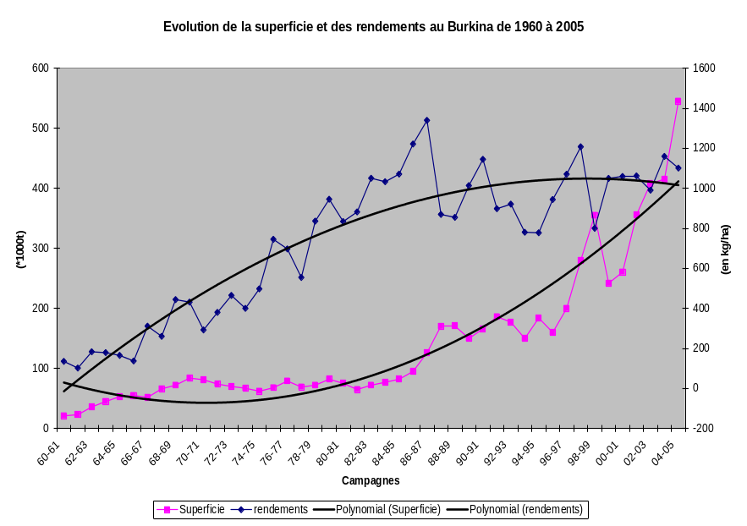
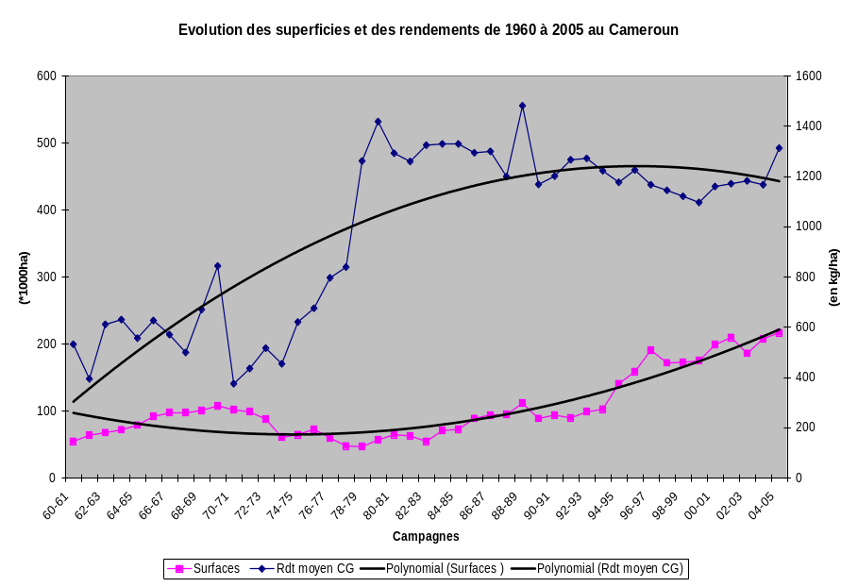
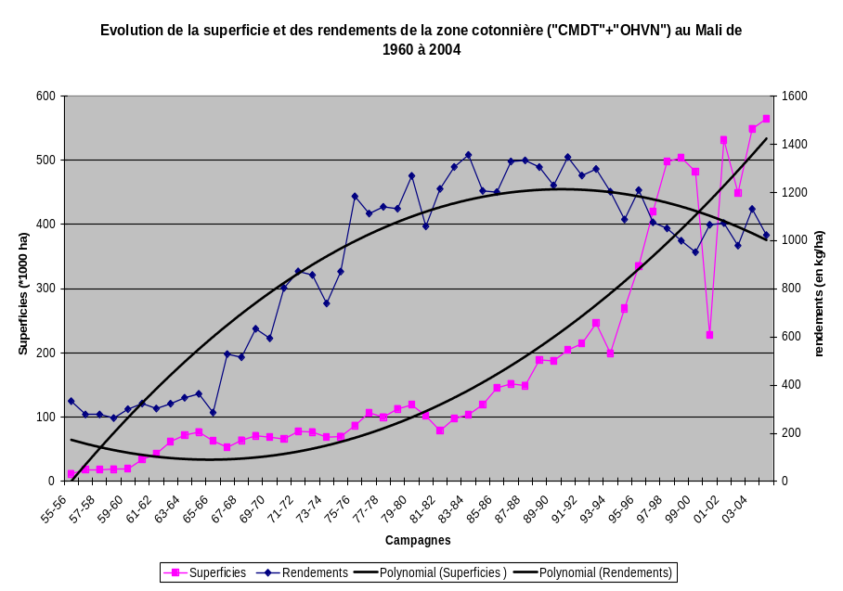
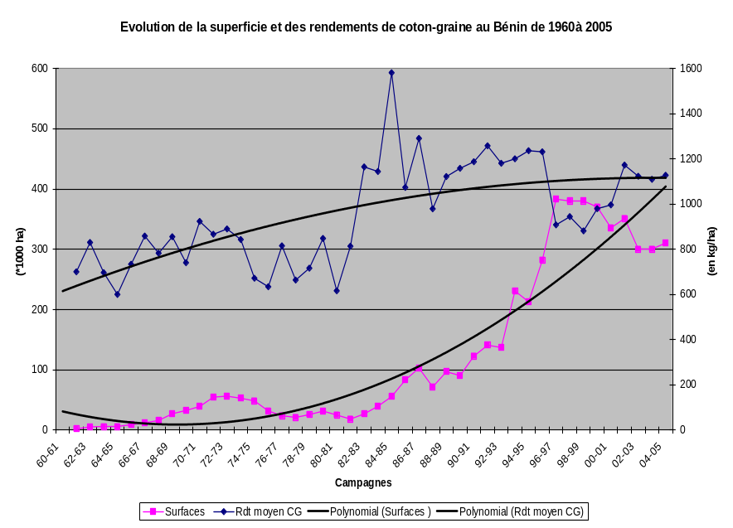

Annexe 5
Annexe 5.1

Rendements coton-graine par ha (1989-2004)

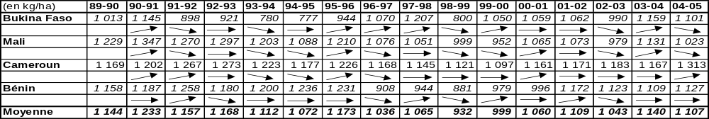

Annexe 5.2
Surfaces, productions, prix d’achat du coton graine et coton fibre (1996-2004)
Campagnes |  |  |  |  |  | 1996/ 97 | 1997 / 98 | 1998 / 99 | 1999 / 00 | 2000 / 01* | 2001 / 02 | 2002 / 03 | 2003 / 04 | 2004 / 05 (est.)
MALI |  | Surfaces Totales (*1000 ha) |  |  |  | 420 | 498 | 505 | 482 | 228 | 532 | 449 | 549 | 565
 |  | Production totale Coton-Graine (*1000 t) |  |  |  | 453 | 524 | 504 | 459 | 243 | 571 | 440 | 621 | 578
 |  | Prix d'achat CG au prod (1er choix) |  |  |  | 155 | 170 | 185 | 150 | 170 | 200 | 180 | 200 | 210
 |  | Production Coton Fibre (*1000 t) |  |  |  | 190 | 218 | 217 | 197 | 102 | 240 | 181 | 256 | 231
 |  | Taux rendement à l'égrenage |  |  |  | 41,94% | 41,56% | 43,10% | 42,92% | 42,02% | 42,09% | 41,22% | 41,20% | 40,00%
 |  | Prix d'achat coton fibre au producteur |  |  |  | 369,6 | 409,0 | 429,2 | 349,5 | 404,6 | 475,1 | 436,7 | 485,5 | 501,6
CAMEROUN |  | Surfaces Totales (*1000 ha) |  |  |  | 191 | 172 | 173 | 175 | 199 | 210 | 186 | 208 | 217
 |  | Production totale Coton-Graine (*1000 t) |  |  |  | 223 | 197 | 194 | 192 | 231 | 246 | 220 | 243 | 285
 |  | Prix d'achat CG au prod (1er choix) |  |  |  | 160 | 175 | 175 | 180 | 185 | 180 | 175 | 185 | 190
 |  | Production Coton Fibre (*1000 t) |  |  |  | 90 | 73 | 79 | 78 | 96 | 101 | 91 | 100 | 116
 |  | Taux rendement à l'égrenage |  |  |  | 40,36% | 37,06% | 40,72% | 40,63% | 41,56% | 41,06% | 41,36% | 41,19% | 40,80%
 |  | Prix d'achat coton fibre au producteur |  |  |  | 396,4 | 472,3 | 429,7 | 443,1 | 445,2 | 438,4 | 423,1 | 449,2 | 465,7
BENIN |  | Surfaces Totales (*1000 ha) |  |  |  | 383 | 380 | 380 | 370 | 336 | 351 | 300 | 300 | 311
 |  | Production totale Coton-Graine (*1000 t) |  |  |  | 348 | 359 | 335 | 362 | 334 | 412 | 337 | 333 | 361
 |  | Prix d'achat CG au prod (1er choix) |  |  |  | 200 | 200 | 225 | 185 | 200 | 190 | 180 | 190 | 190
 |  | Production Coton Fibre (*1000 t) |  |  |  |  |  |  | 155 | 142 | 171 | 143 | 140 | ND
 |  | Taux rendement à l'égrenage |  |  |  | 41,00% | 42,00% | 42,00% | 42,74% | 42,49% | 41,61% | 42,38% | 42,16% | 42,50%
 |  | Prix d'achat coton fibre au producteur |  |  |  | 487,8 | 476,2 | 535,7 | 432,9 | 470,7 | 456,6 | 424,8 | 450,6 | 447,1
BURKINA FASO |  | Surfaces Totales (*1000 ha) |  |  |  | 200 | 280 | 355 | 242 | 260 | 356 | 408 | 415 | 545
 |  | Total production Coton-Graine (*1000 t) |  |  |  | 214 | 338 | 284 | 254 | 276 | 378 | 404 | 481 | 600
 |  | Prix d'achat CG au prod (1er choix) |  |  |  | 180 | 180 | 185 | 185 | 170 | 200 | 175 | 185 | 210
 |  | Production Coton Fibre (*1000 t) |  |  |  | 90 | 140 | 119 | 109 | 116 | 158 | 169 | 204 | 251
 |  | Taux rendement à l'égrenage |  |  |  | 42,06% | 41,42% | 41,90% | 42,91% | 42,05% | 41,89% | 41,83% | 42,41% | 41,90%
 |  | Prix d'achat coton fibre au producteur |  |  |  | 428,0 | 434,6 | 441,5 | 431,1 | 404,3 | 477,4 | 418,3 | 436,2 | 501,2
Indice A de Cotlook (en cents/livre) |  |  |  |  |  | 78,1 | 74,5 | 60,3 | 50,8 | 60,2 | 41,8 | 53,8 | 69,7 | ND
MALI | Prix moyen CF FOB (en FCFA) |  |  |  |  | 877,1 | 922 | 761 | 701 | 901 | 623,7 | 716,4 | 814,6
 | Part du prix au producteur |  |  |  |  | 42,13% | 44,36% | 56,40% | 49,86% | 44,90% | 76,18% | 60,96% | 59,60%
CAMEROUN | Prix moyen CF FOB (en FCFA) |  |  |  |  |  |  |  |  | 795 | 641 | 690 | 787
 | Part du prix au producteur |  |  |  |  |  |  |  |  | 49,41% | 70,29% | 59,06% | 55,14%
BENIN | Prix moyen CF FOB (en FCFA) |  |  |  |  | 773 | 796 | 660 | 624 | 756 | 605,5 | 646,6 | 806
 | Part du prix au producteur |  |  |  |  | 63,11% | 59,82% | 81,17% | 69,37% | 62,26% | 75,41% | 65,69% | 55,91%
BURKINA FASO | Prix moyen CF FOB (en FCFA) |  |  |  |  | 823 | 850 | 641 | 736 | 863 | 659
 | Part du prix au producteur |  |  |  |  | 52,00% | 51,13% | 68,88% | 58,57% | 46,84% | 72,44%
Sources : Sociétés cotonnières. * Année de la grève au Mali.

Annexe 5.3
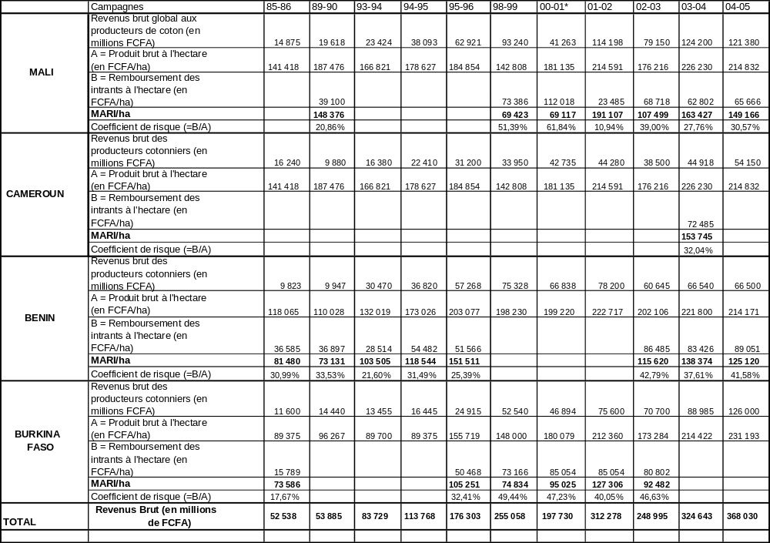
Performances économiques des filières coton

Annexe 6

Performances financières des filières coton

(Sources : AFD, CMDT, DAGRIS, Gergely, Goreux, Schwartz, Waddell, travaux rural week, AIC, calculs complémentaires)

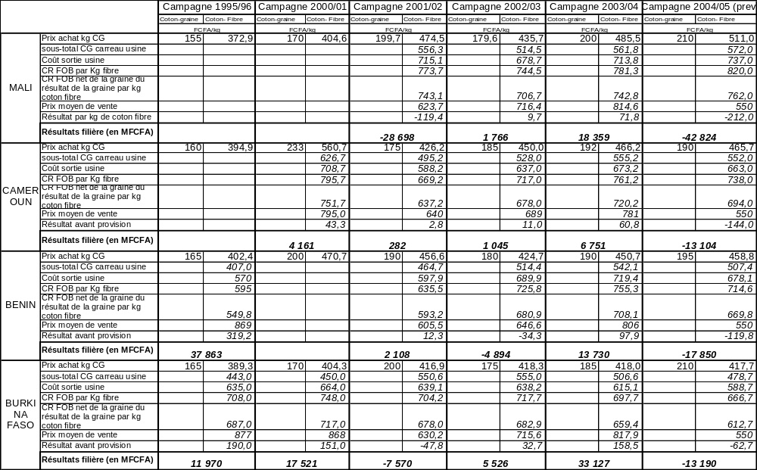

Annexe 7

Réexamen des hypothèses de travail sur les agricultures familiales africaines

Il est proposé de repartir des hypothèses de travail sur le devenir des agricultures familiales africaines (Devèze, février 2005) pour examiner si les conclusions de notre réflexion sur les agricultures cotonnières les infirment ou confirment ou modifient. Des avis à ce sujet sont introduits en italique dans le texte initial reproduit ci-dessous.

Des zones rurales encore structurées autour d’agricultures familiales fragiles qui ne bénéficient pas de politiques favorables
- La majorité des 400 millions de ruraux en Afrique au Sud du Sahara continue à vivre principalement de leurs activités agricoles et à assurer en grande partie l’alimentation de villes en expansion. Par contre leurs productions sont de moins en moins concurrentielles par rapport à celles de pays aux agricultures « mécanisées » et « chimisées », plus ou moins subventionnées, qui risquent de les marginaliser.
  - Dans les quatre pays, les neuf millions de ruraux vivant dans les exploitations cotonnières arrivent jusqu’à maintenant à vivre de l’agriculture et participent à l’alimentation des villes. Par contre leur production de coton est de moins en moins compétitive par rapport à celle des producteurs subventionnés et/ou plus productifs.
- Les agricultures familiales africaines, reposant sur des capacités individuelles et collectives de changement encore limitées, sont d’autant plus fragiles qu’elles sont mal prises en compte sur le plan politique. Sous l’influence de divers facteurs (urbains souhaitant s’alimenter à bas prix, baisse des taxes aux frontières pour les produits importés, désengagement de l’Etat, faiblesse des ministères de l’agriculture, désintérêt des bailleurs de fonds pour ce secteur difficile…), la volonté de construire des politiques agricoles favorables aux agricultures familiales et défendant la souveraineté alimentaire s’estompent le plus souvent.
  - Le problème de l’avenir des agricultures cotonnières africaines est au centre de débats internationaux, mais les décisions concrètes tardent. Selon les pays, une attention plus ou moins grande est apportée à adapter les politiques nationales pour prendre en compte le devenir des agricultures familiales, mais, là aussi, les actions ont du mal à concrétiser les intentions en terme de réduction de la « fracture agricole ».

Des mutations inévitables de ces agricultures en lien avec des politiques nationales et internationales
- Le changement sur l’exploitation nécessite d’abord une amélioration des capacités individuelles et de la confiance des agriculteurs pour exprimer et mettre en oeuvre leurs choix ; ceci, rendu possible par la formation, l’information, le conseil technico-économique, nécessite ensuite une sécurisation de l’environnement socioéconomique et donc une amélioration des capacités collectives à s’organiser et à contracter.
  - Cette analyse est reprise par le document. Celui-ci développe également le fait que la résolution des problèmes (productivité, préservation du potentiel productif, installation des jeunes, organisation des producteurs…) repose d’abord sur les capacités des agriculteurs à passer de stratégies d’adaptation au contexte à des stratégies de maîtrise des changements dans la durée.
- Les organisations professionnelles doivent être capables d’influer sur les politiques agricoles, alimentaires, environnementales et sociales au niveau national et international afin de créer les conditions pour trouver de nouveaux équilibres.
  - Cette analyse est reprise par le document. Celui-ci met aussi en évidence l’importance de disposer d’organisations de producteurs bien gérées, unies, bien insérées à la base, disposant d’une stratégie crédible, pesant dans les débats grâce à leur poids économique et financier.

Une coopération française aux résultats intéressants, mais pas à la hauteur de ses capacités
- Le ministère de la Coopération et l’AFD ont travaillé de façon complémentaire. Par contre, à l’exception de certaines périodes favorables comme 1989/90, ils n’ont pas collaboré dans le cadre d’une stratégie commune et ont donc eu du mal à mobiliser de façon cohérente dans la durée tout le potentiel d’un riche tissu de coopération.
  - Dans le secteur coton, la coopération française s’est beaucoup investie dans la durée, aidant à surmonter les crises de la filière de 1985/87 et 1991/1992, participant aux financements de l’appareil agro-industriel et des infrastructures, s’intéressant à la gestion des terroirs et au développement local ; en comparaison, l’appui aux principaux acteurs individuels et collectifs que sont les producteurs et leurs organisations a été moins important. On aurait pu faire mieux si le dispositif de coopération français avait été mobilisé par un chef d’orchestre reconnu, permettant des synergies plus grandes entre actions de terrain et approches de sécurisation de l’environnement socioéconomique.
- Les impacts des interventions de la coopération française ont été importants quand elles ont eu une certaine continuité et ont porté sur des zones bien choisies. Porteuse d'une riche expérience en matière d’accompagnement de la profession agricole et d’appui aux filières, notre coopération peut mieux accompagner ces agricultures dans leurs mutations si elle est capable d’articuler appuis sur le terrain et élaboration de politiques favorables aux agricultures familiales.
  - Ces dernières années, les effets les plus intéressants de l’action de l’AFD pour l’avenir des agricultures cotonnières ont été obtenus en matière d’organisation des producteurs (Burkina), de conseil à l’exploitation familiale (Bénin) et d’alphabétisation (Burkina, Cameroun, Bénin), de préparation d’actions sur la fertilité des sols (Cameroun et dans une moindre mesure au Mali et au Bénin).

Une place incontournable de ces agriculteurs et de ces ruraux à mieux prendre en compte
- Les populations rurales en voie de marginalisation pèsent trop lourd démographiquement et les risques sont trop cruciaux sur le plan des conflits, des famines, des dégradations de l’environnement pour qu’on ne prenne pas en compte leur devenir.
  - Au-delà des appréciations globales positives sur l’importance de la culture du coton pour moderniser les exploitations agricoles et ainsi lutter contre la pauvreté, ralentir les départs des jeunes, etc., il reste à approfondir ces points à partir de données fiables. Par ailleurs il faudrait étudier les raisons pour lesquelles certains paysans ne font pas de coton ou l’abandonnent ou en font sans que leur situation s’améliore.
- Leur devenir est lié à la dynamique urbaine, qui doit permettre à la fois de diminuer la pression foncière par la migration et d’absorber une production croissante et à plus fort contenu en valeur ajoutée, et au degré de protection du marché. Dans de nombreuses zones, les marchés nationaux ne sont pas suffisants et assez protégés pour induire une dynamique de développement, d’où l’importance de filières d’exportation qui doivent se confronter à une concurrence loyale.
  - A plus long terme, les migrations vers les villes devraient se poursuivre, mais dans des conditions plus ou moins favorables selon le degré de développement des zones cotonnières, le niveau de formation des jeunes…
- Une vision prospective conduirait à définir conjointement un contrat de société avec le monde agricole basé sur un renforcement et une sécurisation des dynamiques économiques agricoles en échange de l’application de mesures sur la qualité des produits, sur la responsabilité sociale et environnementale…Ceci nécessitera d’accompagner les agriculteurs dans le renforcement de leurs capacités individuelles et collectives.
  - C’est avec l’Etat que les agriculteurs pourraient passer un contrat dans le cadre de l’élaboration des politiques agricoles et d’aménagement du territoire et avec les collectivités locales en matière de gestion des Ressources Naturelles et du Foncier.

Annexe 8

Des points à approfondir

Approches économiques
- micro-économie des exploitations (valorisation de la journée de travail, MARI, Coefficient de risque, RBE, RNE, diversification, coût d’opportunité de l’utilisation des facteurs…)
- endettement des OP
- accès au crédit
- partage de la valeur ajoutée entre acteurs
- impact des filières sur la macroéconomie (Jumbo)
- liens micro/macro
- analyse des impacts des projets AFD (à resituer aussi / projets autres bailleurs)
- analyse et comparaison avec les filières coton étrangères (Chine, US, Brésil,…)
- coton équitable
- problématique des usines de transformation (huileries, textile)

Approches techniques et environnementales
- association agriculture / élevage
- agro-écologie
- impacts produits phytosanitaires
- OGM

Approches sociales
- place des femmes
- conflits agriculteurs / éleveurs, allochtones / autochtones,...
- migrations
- contribution des filières coton au développement local, à l ’emploi, à la formation,...

Systèmes d’information
- bases de données fiables
- observatoires du changement
- etc.

Références bibliographiques

Articles de revues et journaux :

Chauveau, JP, 2005, Les jeunes ruraux à la croisée des chemins, Afrique contemporaine n°214, p 15-35
Devèze, JC, 1994, Réflexions sur l’intérêt et les limites des recherches système en développement rural, Recherches système en agriculture et développement rural (symposium international Montpelier), p 58-62
Dugué, P, Vall, E, Lecomte, P, Klein, HD, Rollin, D, 2004, Evolution des relations entre l’agriculture et l’ élevage dans les savanes d’Afrique de l’Ouest et du Centre, OCL vol n°11
Dugué, P, Koné, F, Koné, G, Akindes, F, Production Agricole et élevage dans le centre du bassin cotonnier de Côte d’Ivoire, Cahiers Agriculture, 13, p.504-510
Devèze, J.C., 2004, Les agricultures familiales entre survie et mutations, Afrique Contemporaine, n°210, 157-170
Séverino, JM, 14/12/04, L’aide de l’après-guerre, Le monde.

Bénin
Devèze, J.-C., 1998, Le phénomène coton dans la société Bariba (Bénin), Cultures en Travail, L’avenir des Tiers Monde, Coll. Cahiers du GEMDEV, p.45-55.

Ouvrages :

- Ministère de la Coopération, 1987 : Recherche, vulgarisation et développement rural en Afrique, colloque de Yamoussoukro, Ed Coopération Française .
- Ministère de la Coopération, 1991, Le coton en Afrique de l’Ouest et du Centre, Situations et perspectives, Ed Coopération Française.
- Devèze, J.C., 1996, Le réveil des campagnes africaines, Ed. Karthala
- Berger, M., 1996, Fumure organique : des techniques améliorées pour une agriculture durable, Agriculture et développement, n°10.
- Freud, C : Quelle coopération ? Un bilan de l’aide au développement, Ed Karthala,

Burkina Faso

- Tersiguel, P., 1995, La modernisation de l’agriculture cotonnière au Burkina Faso, Ed. ORSTOM.

- Blanchard, M, 2005, Relation agriculture élevage en zone cotonnière, Mémoire de DSS Paris 12 et CIRDES

Mali

- Fok, M., 2003, Le développement du coton au Mali par analyse des contradictions : Les acteurs et les crises de 1895 à 1993, Montpellier, CIRAD.

Rapports et Etudes :

- AFD, 2005, Perspectives économiques et financières des pays de la zone franc (projections Jumbo 2005-2006)
- Banque Mondiale, juin 1987, Evaluation d’impact Economique et social des programmes de développement Cotonnier au Burkina Faso, en Côte d’Ivoire et au Togo, rapport n° 6878.
- Goreux, L, Macrae J, 15 décembre 2002 :Réformes des filières cotonnières en Afrique subsaharienne, RF, BM.
- Badiane, O, Ghura, D, Goreux, L, Masson, P, 2002: Evolutions des filières cotonnières en Afrique de l’Ouest et du Centre, BM,

Bénin

- Ministère du Développement rural, 1995, Forces et faiblesses de la filière coton au Bénin, rapport.
- Raymond, G., Beauval, V., 1995, Le coton au Bénin en 1995, situation actuelle et projection a l'horizon 2000 de la production de coton-graine, Ministère du Développement rural.
- Waddell, A., 1996, Etude de stratégie de développement du sous-secteur cotonnier, rapport définitif, Ministère du Développement rural
- Félix, A., 1997, Projet d’Amélioration et de Diversification des Systèmes d’Exploitation Dans les Départements du Zou et Borgou (Bénin), rapport d’évaluation, AFD
- Agoua, F., Beauval, V., Doligez, F., Faure, G., avec la collaboration de Adjovi, N., Silvie, P., Vodounnon, S., 1997, Projet d’Amélioration des Systèmes d’Exploitation dans les Départements du Zou et du Borgou, Etude de Faisabilit, Ministère du Développement rural
- Waddell, A., Salé, M., Togbé, R., 2001, Etude sur la crise financière cotonnière, rapport définitif, Ministère du Développement rural
- Legile, A., Giraudy, F., 2004, Evolution du Conseil de Gestion au Bénin, PADSE.
- Ministère de l’Agriculture, de l’Elevage et de la Pêche en collaboration avec DANIDA et le PNUD, 2001, Etude sur les conditions de vie des Ménages Ruraux (ECVR), synthèse méthodologique.
- Pigé, J., en collaboration avec les CARDERs Zou et Borgou, BIAOU, F., VIGAN, F. , 2000-2001, Zonage géographique et typologie des exploitations agricoles, Synthèse des résultats des missions d’appui au volet d’enquêtes villageoises du Projet PADSE, PADSE
- Waddell, A., Salé, M., Togbé, R., 2003, Etude sur la situation financière de la filière cotonnière, AIC
- Berthomé, J, Pesche, D, 2003, Le Bénin, analyse et capitalisation des démarches d’appui aux organisations de producteurs de la coopération française, MAE
- Waddell, A, Afouda, S., Togbé, R., Zanfognon, N., 2004, Etude sur la situation de la filière cotonnière, rapport définitif.
- Zaslavsky, J., 2004, Evaluation du Projet d’Amélioration et de Diversification des Systèmes d’Exploitation (BENIN), AFD

Burkina Faso

- Bathany, J, 2002, Evaluation rétrospective du programme d’appui aux organisations professionnelles agricoles en zone cotonnière au Burkina Faso, AFD
- Sofitex, 2003, Rapport du Conseil d’Administration.
- Schwartz, A., 2003, De la campagne 1996-1997 à la campagne 2001-2002 : cinq années d’évolution de la culture du coton au Burkina Faso, Forte progression de la production, montée en puissance des OPA, mais toujours des ombres au tableau des bons résultats, rapport personnel
- Horus-Entreprise, 2004, Le développement de la culture du coton au Burkina Faso : 30 ans de réussite, Conférence de Shangaï, Etude de cas.
- Gergely, N., 2004, Etude comparative sur les coûts de production des sociétés cotonnières au Mali, au burkina Faso et au Cameroun, rapport.
- Schilling, R., Soulayres, J., Yara, A., 2004, Etude de faisabilité d’un projet-pilote de motorisation agricole (CUMA) en zone cotonnière au Burkina Faso, rapport provisoire.
- Ducommun, G, 2004, La commercialisation vivrière au Burkina Faso, HESA, CEDRES
- IRAM, SAEC, 2004, mission d’étude sur l’adaptation du système de gestion mis en place par le PA-POPC dans les GPC, MAHRH.

Cameroun

Ousman, h , Seignobos, C, Teyssier, A, 2002 , Eléments d’une stratégie de développement rural pour le Grand Nord du Cameroun, Ministère de l’agriculture du Cameroun, SCAC

Mali

- Penent, A, 2000 : La coopération franco-malienne dans le développement de la filière coton de 1950 à 1995, Université de Nanterre
- Penent, A., 2002, Les organisations paysannes au Mali face au marché mondial du coton : le cas de la crise 2000-2001, Université de Nanterre
- Horus-entreprises, 2003, Etude sur les étapes et les options de la libéralisation du secteur coton, Primature, Mission de restructuration du secteur coton ;
- Galandrin, J.C., 2004, Evaluation ex-post des appuis de l’AFD en faveur du développement rural au Mali sur la période 1990-2000, Interventions en zone cotonnière, rapport, 81 pages.
- Merlet, M, Neu, D, 2004, La capitalisation des démarches d’appui aux organisations de paysannes conduites par la coopération française, MAE
- Horus-entreprises, 2004, Le coton en Afrique Soudano-sahélienne, La création de revenus pour les populations rurales marginalisées,
- Barbedette, L, 2004, Première approche de la dynamique des exploitations familiales au Mali , CNOP et DDC ;

Notes :

- Devèze, J.C., 2004, Hypothèses de travail sur le devenir des agricultures familiales paysannes africaines au Sud du Sahara , AFD
- Gergely, N, 2004, Etude comparative sur les coûts de production des sociétés cotonnières au Mali, au Burkina Faso et au Cameroun, AFD
- Dagris, 2005 : Promotion du secteur cotonnier en Afrique et sécurisation du revenu des producteurs » Document pour le Dakar agricole, Ed Dagris
- Fok, M, 2005, Coton africain et marché mondial :une distorsion peut en cacher une autre plus importante, Colloque AUF, Bamako

Bénin
FUPRO, 2004, Elaboration de la vision des producteurs sur le développement de la filière coton au Bénin, document préparatoire à l’atelier ROPPA.

Mali

- Derlon, J.P., 2004, Réflexions sur l’avenir de la filière cotonnière malienne, CMDT, 21 p.
- De La Croix, D., 2004, L’agriculture familiale des zones cotonnières d’Afrique : le cas du Mali, note pour les journées d’étude de l’IRAM 2004, 13 p.
- Bilan de la réflexion stratégique des organisations de producteurs sur l’avenir de la filière coton au Mali, rapport provisoire, 2005 , Forum national

Communications :

- Coopération française pour le forum UE-Afrique, Juillet 2004, La stratégie de la coopération française en matière d’appui aux filières cotonnières.

Bénin
- Didolanvi, C., 2004, Vision des producteurs sur le développement de la filière coton, résultats de synthèse organisé par la FUPRO, communication à l’atelier ROPPA, Cotonou, du 7 au 11 mais 2004.

Mali

Diakita, L, 2004, Développement de la filière coton au Mali, Communication à l’Atelier Roppa, Cotonou, 7 au 11 mais 2004, Coordination Nationale des Organisations Paysannes du MALI (CNOP), 23 p.

Les chiffres 2004 retenus pour le nombre d’exploitations cultivant du coton proviennent de la SOFITEX pour le Burkina, de la SODECOTON pour le Cameroun, de la CMDT et de l’OHVN au Mali. La FUPRO au Bénin donne un chiffre de 300.000 qui nous semble surestimé depuis la chute de production dans le Centre.
Et, de plus en plus, d’autres activités rémunératrices hors agriculture dans le cadre d’un système familial d’activités.
On utilisera par commodité dans cette note le mot exploitation.
Il existe des zones d'agropastoralisme (par exemple au Nord-Cameroun) ou des diversifications locales (fruits et légumes, sorgho de décrue, riz, arachide par exemple).
On voit apparaître quelques cas d’ « entrepreneurs » cultivant du coton, sans souci de la fertilité, pour accumuler de quoi investir en ville.
La situation est moins avancée et le lien moins net au Cameroun.
1975 au Mali, 1979 au Burkina et au Sénégal, etc. Ce fut différent au Bénin où le processus, engagé en même temps qu’au Mali, fut durant Kérékou 1 politisé et détourné de son objectif.
Les jeunes alphabétisés sont en fait souvent mal indemnisés pour les services rendus, ce qui peut conduire les sociétés cotonnières à augmenter la prise en charge des frais des associations et groupements pour leur permettre de mieux les rémunérer.
Par contre les Unions départementales au Bénin réunissent des Unions Communales remplissant des fonctions coopératives.
Le Réseau des Organisations des Paysans et Producteurs d’Afrique de l’Ouest (et donc pas d’Afrique du Centre) s’est donné pour vocation de défendre les agricultures familiales (et donc pas en priorité les producteurs spécialisés) en s’appuyant sur des plates-formes nationales.
Le coton y représente 47% de la production marchande, le vivrier 29%, les oléagineux 12%, les productions animales 10%.
Document pour le Dakar agricole de 2005 intitulé « Promotion du secteur cotonnier en Afrique et sécurisation du revenu des producteurs ».
Tendance à cultiver des parcelles de haut de pente moins propices à la culture du coton au Mali , en particulier dans le cas jeunes exploitants obligés de s’installer sur les sols gravillonaires.
Il faut regretter qu’on en reste aux formules passe partout de fumure minérale qui sont rarement adaptées aux caractéristiques de chaque parcelle et de chaque culture.
Préconisation de M. Berger : assolement avec du sorgho à paille longue et 1,3 Bovin par ha permettant d’enfouir 2T de fumier par ha cultivé pour compenser la minéralisation de la matière organique.
On peut diminuer le nombre des labours ou ouvrir juste le sol pour un lit de semis (innovation paysanne au Nord Cameroun).
Moyenne des subventions annuelles consenties entre 2000-2003 : 3 milliards de dollars par les USA, 1,4 milliards de dollars par la Chine, 0,7 milliards de dollars par l’UE.
Projections JUMBO, outil de modélisation économique propre à l’AFD
Vendue à l’export au Bénin pour une part variable, mais croissante vu les cours internationaux élevés, le non enclavement du pays et la moindre importance pour les agriculteurs de l’aliment du bétail.
Effet la première année sur les revenus des producteurs et la seconde année sur les revenus des ménages et les exportations.
Une « prospective de l’agriculture irriguée en Afrique subsaharienne », du même type, a été réalisé en 1998 et 1999 avec la participation d’un groupe d’experts (dont quatre de l’AFD) mobilisés par le MAE.
La réflexion prospective conduite dans le cadre du Groupe de travail sur « l’accompagnement de l’organisation du monde rural en Afrique » (document MAE /AFD de 1999) avait mis l’accent sur cet aspect , en posant les questions suivantes : quelle sera l’évolution des valeurs ? quels réajustements dans les rapports sociaux au sein de la famille élargie, entre hommes et femmes? quelles instances de concertation ? Il était distingué une sociabilité verticale type famille/lignage/ethnie et une sociabilité horizontale type communauté d’intérêt (en lien avec des adhésions volontaires).
Ceci risque de ne pas concerner les agricultures familiales africaines, vu leurs petites structures d’exploitation et leurs faibles capacités de transport de biomasse, vu les conditions peu favorables à l’installation d’unités de transformation de pointe…
L’achat de tracteurs peut être intéressant s’il repose sur une démarche progressive et raisonnée, du type maîtrise dans un premier temps de la culture attelée, responsabilisation d’un chauffeur, gestion des amortissements…
L’adoption en milieu paysan de cette technique reste délicate vu sa complexité, la pénibilité du démarrage si on doit apporter de la biomasse de l’extérieur, le coût que représente les charrettes et la clôture des parcelles…
A partir des années 80, la Banque Mondiale avait proposé une nouvelle approche de la vulgarisation à travers des projets d’appuis aux services agricoles de l’Etat en utilisant la méthode « training and visit ». Ce fut un échec, ce qui conduit actuellement la Banque mondiale à être beaucoup plus prudente en ce domaine difficile.
Les acteurs de la Coopération française se sont mobilisés dans des réflexions collectives, à l’exemple des livres « les interventions en milieu rural » (avril 1990) et « l’appui aux producteurs ruraux » (juillet 1994), dans des expérimentations de nouvelles approches innovantes de l’appui à l’exploitant agricole, en particulier avec l’appui du CIRAD (unités expérimentales en zone arachidière au Sénégal, RD en zone cotonnière au Burkina et dans la zone Office du Niger au Mali, etc.) et dans le financement de volets consacrés à un conseil technico-économique ou à un conseil de gestion à l’exploitation agricole dans trois ou quatre projets.
Les typologies d’exploitation en ZC ont été le plus souvent basées sur les critères suivants : importance de la main d’œuvre familiale, degré d’équipement en lien avec la culture attelée, autres activités hors système coton-vivrier ( élevage, tubercules, salariat, artisanat…). Il n’existe pas de typologie homogène sur les quatre pays permettant des comparaisons et une étude des évolutions.
Des premiers résultats sur le Bénin montrent que les exploitations en CdG ont des rendements en coton et en maïs en moyenne de 20 à 30% supérieurs à ceux de la moyenne des exploitations en 2002 et 2003.
Signalons l’ouverture, sur le site de l’ « Inter-Réseaux développement rural », en collaboration avec l’AFDI, le REDEV, le CIRAD, d’un pôle conseil à l’exploitation familiale.
Dans plusieurs cas, j’ai constaté que le conseil de gestion faisait prendre conscience de l’intérêt de rester ensemble, dans la mesure où les décisions sont prises ensemble de façon transparente.
Ce fut à notre avis une erreur de vouloir créer des organisations professionnelles basées seulement sur la fonction comptabilité/gestion.
En RCI, le choix avait été fait par l’URECOCI de groupements importants disposant de gestionnaires de bon niveau.
Par exemple rapport semestriel 2004 au Cameroun.
Par exemple rapports contractuels à clarifier sur les modalités de cession d'intrants, sur le paiement à la qualité du coton graine, sur le lieu de prise en charge de la responsabilité du coton graine, etc..
Expressions et opinions des différents groupes sur le fonctionnement des organisations paysannes. Leurs activités, relations avec les groupes et les partenaires extérieurs, IMRAD, Mali, avril 1991.
En attendant que, comme en RCI, ils possèdent des usines ou qu’ils gardent la propriété de leur coton en le faisant égrener à façon.
Certaines sociétés cotonnières ( Mali, Burkina, Cameroun) et l’interprofession du Bénin la financent en partie.
Les vision des leaders africains sur les agricultures familiales paysannes seront reprises dans le document final de nos travaux. Y seront alors abordés les aspects anthropologiques, les valeurs mises en avant, etc..
Pour François Traoré, il s’agit de « former de vrais leaders utiles à leurs familles » , préparés à prendre leurs responsabilité, se posant les bonnes questions leur permettant d’avancer et de s’engager, ayant compris la valeur de travail…
Analyse rendue délicate par les projets à plusieurs objets.
Ceci a conduit par exemple à la consigne donnée aux ingénieurs de l’AFD en 1998/99 de ne plus s’occuper des filières coton, mais seulement des problèmes de production.
Il s’y est ajouté le différend sur les approches en matière de vulgarisation à la suite de l’adoption par la Banque Mondiale à la fin des années 80 d’une méthode miracle en matière de vulgarisation, le « Training and Visit ».
Sous ce vocable, nous entendons le Ministère de la Coopération, l’AFD, la recherche (CIRAD, IRD) ; les appuis de l’AFDI en ZC financés par la coopération française et les investissements réalisés en lien avec DAGRIS, en particulier pour l’agro-industrie, peuvent être aussi pris en compte.
« Une rupture a concerné le projet de gestion rurale au moment où l’AfD a repris le financement du PGR à la suite du Fonds d’Aide et de Coopération. » ( Galandrin,2004) et une autre s’est produite à la fin du PGR en attendant le début du PASE.
L’UE et la France ont gérés dans les années 60 et 70 la transition de leurs agricultures familiales à travers la PAC, des politiques des structures…
Risque de manque de lien entre les appuis apportés pays par pays qui sont décidés dans le cadre de programmations de plus en plus contraignantes, coordination à prévoir avec le MAE sur la recherche et l’enseignement agricole, incertitudes sur le futur rôle de DAGRIS.
Il n’a pu être approfondi les recompositions complexes du champ des forces économiques et sociales dans toutes ses dimensions. Il aurait fallu analyser le rôle des distributeurs d’intrants dans les dissidences au Bénin, des groupes financiers internationaux dans les investissements agro-industriels et les privatisations en cours, de DAGRIS dans le fonctionnement des sociétés cotonnières, etc.
En particulier en exploitant les données recueillies par le conseil de gestion à l’exploitation
Cette partie s'inspire du travail de Michel Fok, Le développement du coton au Mali par analyse des contradictions: Les acteurs et les crises de /895 à /993, Montpellier, ClRAD, novembre 1993.
Cet objectif est lié à la brutale décision américaine de contingenter les exportations de son coton à la suite de la mauvaise récolte de 1950, ce qui entraîna une flambée des prix
Les cultures « obligatoires» de coton et les « bavures» furent plus importantes en Afrique centrale qu'en Afrique de l'Ouest, y compris après les indépendances.
En comparaison des autres spéculations. le coton est de plus en plus apparu comme une culture « sûre » dans un environnement incertain.
Appui à la culture attelée, formation et équipement de forgerons, santé animale, recherche cotonnière, diversification des productions agricoles (en particulier maIs), formation des villageois, appui aux organisations rurales, santé primaire, hydraulique villageoise, pistes rurales, motorisation, etc.
Ceci n'empêchait pas l’OED de présenter favorablement la même année les résultats des programmes de développement cotonnier au Burkina Faso, en Côte d'Ivoire et au Togo.
Emploi pour les sociétés cotonnières, recettes pour les finances publiques et possibilités de prélèvement pour les autorités politiques, prix faible d'achat du coton pour les sociétés textiles locales, etc.
On estime qu'entre le milieu des années 80 et le début des années 90, le revenu net à l'hectare des producteurs de coton a été réduit du tiers du fait de la diminution du prix du coton de 110 francs en moyenne à 90 francs en moyenne et de la;suppression des subventions aux intrants.
Les effets pervers sont de différents ordres: sous-déclaration des surfaces cultivées en coton, ce qui entraîne une baisse des doses d'intrants réellement utilisées, une récupération de semences présentant des risques de dégénérescence variétale, une mauvaise prévision des récoltes, etc…
Voir l'article dans Les Échos du 16-17 février 1996 intitulé: «La guerre du coton noir. Américains et Français s'opposent en Afrique ». La Banque mondiale aurait reconnu en privé: «Les schémas de démantèlement des filières ont été conçus par des macro-économistes peu au fait des réalités rurales, lors de l'élaboration de plans d'ajustement structurel. »
L'année 1993-1994 a été exceptionnelle du fait d'un achat des intrants avant la dévaluation et d'une vente du coton en grande partie après la dévaluation.
Il sera important de suivre les évolutions des pouvoirs dans les villages et les communes, avec l’apparition de nouveaux notables ou élus, issus ou non des familles paysannes.
Voir l’exemple des plans de développement communaux et des schémas d’aménagement communaux au Bénin ou celui des cadres de concertation mis en œuvre dans divers projets de développement local.

